**Учебно-методический комплекс**

**Основы микропроцессорной техники**

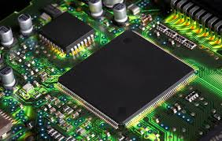

**СОДЕРЖАНИЕ**

Тема 1.1 Введение. Архитектура и структура ЭВМ. Принципы функционирования ЭВМ и основные характеристики микропроцессорной техники 4

Тема 2.1 Системы счисления и представление данных 6

Тема 2.2 Преобразование чисел из одной системы счисления в другую. 10

Тема 2.3 Арифметические операции над числами с фиксированной точкой. 14

Тема 2.4 Перевод чисел из одной системы счисления в другую. Выполнение арифметических операций над числами с фиксированной точкой, с плавающей точкой и над числами в дополнительном коде. 16

Тема 2.5 Логические основы ЭВМ. 17

Тема 2.6 Представление переключательных функций. 20

Тема 2.7 Знакомство с программой Electronics Workbench. Компоненты Electron Workbench. Разработка логических схем. 21

Тема 3.1 Классификация элементов и узлов микропроцессорной техники 26

Тема 3.3 Знакомство с Arduino 27

Тема 3.4 Плата Arduino. Характеристика, модификации 29

Тема 3.5 Дополнительные устройства для работы с платой Arduino 33

Тема 3.6-3.8 Программирование для Arduinio 39

Тема 4.1 Классификация и основные параметры запоминающих устройств 43

Тема 4.2-4.3 Основная память. Структура микросхем памяти. Организация памяти микропроцессорной системы. 56

Тема 5.1-5.2 Классификация микропроцессоров и общая структурная схема 60

Тема 5.3 Характеристики микропроцессоров семейства «iх86» 67

Тема 5.4 Расширенные возможности современных микропроцессоров 70

Тема 5.5 Структурная схема ПК и его поэтапная работа 71

Тема 6.1 Введение в программирование станков ЧПУ 88

Тема 6.2 Основные команды для программирования станков ЧПУ 91

Тема 6.3 Структура программы 94

Тема 6.4 G- и М-коды 97

Тема 6.5 Программирование станков ЧПУ. Прямоугольная система координат 99

Тема 6.6 Передача управляющей программы на станок 101

Тема 6.7 Нулевая точка станка и направления перемещений 103

Тема 6.8 Линейная интерполяция – G01 107

Тема 6.9 Круговая интерполяция – G02 и G03 108

Тема 6.10 Написание простой управляющей программы 113

Тема 6.11 Особенности устройства и конструкции 116

Оценочный лист 118

Критерии оценивания студентов в процессе обучения с учетом модульно-компетентностного подхода. 119

Контрольно-измерительные материалы 122

Тестовые задания 122

Тематика рефератов и докладов 141

Вопросы для итогового контроля 142

## Тема 1.1 Введение. Архитектура и структура ЭВМ. Принципы функционирования ЭВМ и основные характеристики микропроцессорной техники

При рассмотрении компьютерных устройств принято различать их архитектуру и структуру.

Архитектурой компьютера называется его описание на некотором общем уровне, включающее описание пользовательских возможностей программирования, системы команд, системы адресации, организации памяти и т.д. Архитектура определяет принципы действия, информационные связи и взаимное соединение основных логических узлов компьютера: процессора, оперативного ЗУ, внешних ЗУ и периферийных устройств. Общность архитектуры разных компьютеров обеспечивает их совместимость с точки зрения пользователя.

В основу построения большинства компьютеров положены принципы, сформулированные Джоном фон Нейманом:

Принцип программного управления – программа состоит из набора команд, которые выполняются процессором автоматически друг за другом в определенной последовательности. ·

Принцип однородности памяти – программы и иные хранятся в одной и той же памяти; над командами можно выполнять те же действия, что и над данными! ·

Принцип адресности – основная память структурно состоит из пронумерованных ячеек. Компьютеры, построенные на этих принципах, имеют классическую архитектуру.

Структура компьютера — это совокупность его функциональных элементов и связей между ними. Элементами могут быть самые различные устройства — от основных логических узлов компьютера до простейших схем. Структура компьютера графически представляется в виде структурных схем, с помощью которых можно дать описание компьютера на любом уровне детализации.

Классическая архитектура (архитектура фон Неймана) — одно арифметико-логическое устройство (АЛУ), через которое проходит поток данных, и одно устройство управления (УУ), через которое проходит поток команд — программа. Это однопроцессорный компьютер.

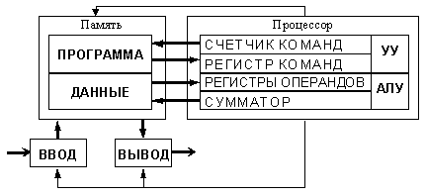

К этому типу архитектуры относится и архитектура персонального компьютера с общей шиной. Все функциональные блоки здесь связаны между собой общей шиной, называемой также системной магистралью.

Физически магистраль представляет собой многопроводную линию с гнездами для подключения электронных схем. Совокупность проводов магистрали разделяется на отдельные группы: шину адреса, шину данных и шину управления.

Периферийные устройства (принтер и др.) подключаются к аппаратуре компьютера через специальные контроллеры — устройства управления периферийными устройствами.

Контроллер — устройство, которое связывает периферийное оборудование или каналы связи с центральным процессором, освобождая процессор от непосредственного управления функционированием данного оборудования.

Многопроцессорная архитектура. Наличие в компьютере нескольких процессоров означает, что параллельно может быть организовано много потоков данных и много потоков команд. Таким образом, параллельно могут выполняться несколько фрагментов одной задачи. Структура такой машины, имеющей общую оперативную память и несколько процессоров, представлена на рис. 2.3.

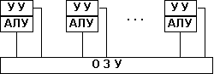

· Многомашинная вычислительная система. Здесь несколько процессоров, входящих в вычислительную систему, не имеют общей оперативной памяти, а имеют каждый свою (локальную). Каждый компьютер в многомашинной системе имеет классическую архитектуру, и такая система применяется достаточно широко. Однако эффект от применения такой вычислительной системы может быть получен только при решении задач, имеющих очень специальную структуру: она должна разбиваться на столько слабо связанных подзадач, сколько компьютеров в системе.

## Тема 2.1 Системы счисления и представление данных

Система счисления — это способ записи (представления) чисел.

Что под этим подразумевается? Например, вы видите перед собой несколько деревьев. Ваша задача — их посчитать. Для этого можно — загибать пальцы, делать зарубки на камне (одно дерево — один палец\зарубка) или сопоставить 10 деревьям какой-нибудь предмет, например, камень, а единичному экземпляру — палочку и выкладывать их на землю по мере подсчета. В первом случае число представляется, как строка из загнутых пальцев или зарубок, во втором — композиция камней и палочек, где слева — камни, а справа — палочки

Системы счисления подразделяются на позиционные и непозиционные, а позиционные, в свою очередь, — на однородные и смешанные.

Однородная система — для всех разрядов (позиций) числа набор допустимых символов (цифр) одинаков. В качестве примера возьмем упоминавшуюся ранее 10-ю систему. При записи числа в однородной 10-й системе вы можете использовать в каждом разряде исключительно одну цифру от 0 до 9, таким образом, допускается число 450 (1-й разряд — 0, 2-й — 5, 3-й — 4), а 4F5 — нет, поскольку символ F не входит в набор цифр от 0 до 9.

Смешанная система — в каждом разряде (позиции) числа набор допустимых символов (цифр) может отличаться от наборов других разрядов. Яркий пример — система измерения времени. В разряде секунд и минут возможно 60 различных символов (от «00» до «59»), в разряде часов – 24 разных символа (от «00» до «23»), в разряде суток – 365 и т. д.

Различие между позиционой и непозиционной систем счисления легче всего понять на примере сравнения двух чисел. В позиционной системе счисления сравнение двух чисел происходит следующим образом: в рассматриваемых числах слева направо сравниваются цифры, стоящие в одинаковых позициях. Бóльшая цифра соответствует бóльшему значению числа. Например, для чисел 123 и 234, 1 меньше 2, поэтому число 234 больше, чем число 123. В непозиционной системе счисления это правило не действует. Примером этого может служить сравнение двух чисел IX и VI. Несмотря на то, что I меньше, чем V, число IX больше, чем число VI.

На ранних ступенях развития общества люди почти не умели считать. Они различали совокупности двух и трех предметов; всякая совокупность, содержавшая больше число предметов, объединялась в понятии «много». Предметы при счете сопоставлялись обычно с пальцами рук и ног. По мере развития цивилизации потребность человека в счете стала необходимой. Первоначально натуральные числа изображались с помощью некоторого количества черточек или палочек, затем для их изображения стали использовать буквы или специальные знаки. В древнем Новгороде использовалась славянская система, где применялись буквы славянского алфавита; при изображении чисел над ними ставился знак

Древние римляне пользовались нумерацией, сохраняющейся до настоящего времени под именем «римской нумерации», в которой числа изображаются буквами латинского алфавита.

В позднейшем своем виде римские цифры выглядят так:

I = 1; V = 5; X = 10; L = 50; С = 100; D = 500; M = 1000.

Первые 12 чисел записываются в римских цифрах так:

I, II, III, IV, V, VI, VII, VIII. IX, X, XI, XII.

Выполнение арифметических действий над многозначными числами в этой записи очень трудно. Тем не менее, римская нумерация преобладала в Италии до 13 в., а в других странах Западной Европы – до 16 в.

Самой молодой системой счисления по праву можно считать двоичную. Эта система обладает рядом качеств, делающей ее очень выгодной для использования в вычислительных машинах и в современных компьютерах.

**Позиционные и непозиционные системы счисления.**

В непозиционных системах счисления от положения цифры в записи числа не зависит величина, которую она обозначает. Примером непозиционной системы счисления является римская система, в которой в качестве цифр используются латинские буквы.

В позиционных системах счисления величина, обозначаемая цифрой в записи числа, зависит от ее позиции. Количество используемых цифр называется основанием системы счисления. Место каждой цифры в числе называется позицией. Первая известная нам система, основанная на позиционном принципе – шестидесятеричная вавилонская. Цифры в ней были двух видов, одним из которых обозначались единицы, другим – десятки.

Различие между позиционой и непозиционной систем счисления легче всего понять на примере сравнения двух чисел. В позиционной системе счисления сравнение двух чисел происходит следующим образом: в рассматриваемых числах слева направо сравниваются цифры, стоящие в одинаковых позициях. Бóльшая цифра соответствует бóльшему значению числа. Например, для чисел 123 и 234, 1 меньше 2, поэтому число 234 больше, чем число 123. В непозиционной системе счисления это правило не действует. Примером этого может служить сравнение двух чисел IX и VI. Несмотря на то, что I меньше, чем V, число IX больше, чем число VI.

**Двоичная система счисления**

Эта система, в основном, используется в вычислительной технике. Почему не стали использовать привычную нам 10-ю? Первую вычислительную машину создал Блез Паскаль, использовавший в ней десятичную систему, которая оказалась неудобной в современных электронных машинах, поскольку требовалось производство устройств, способных работать в 10 состояниях, что увеличивало их цену и итоговые размеры машины. Этих недостатков лишены элементы, работающие в 2-ой системе. Тем не менее, рассматриваемая система была создана за долго до изобретения вычислительных машин и уходит “корнями” в цивилизацию Инков, где использовались кипу — сложные верёвочные сплетения и узелки.

Двоичная позиционная система счисления имеет основание 2 и использует для записи числа 2 символа (цифры): 0 и 1. В каждом разряде допустима только одна цифра — либо 0, либо 1.

Примером может служить число 101. Оно аналогично числу 5 в десятичной системе счисления. Для того, чтобы перевести из 2-й в 10-ю необходимо умножить каждую цифру двоичного числа на основание “2”, возведенное в степень, равную разряду. Таким образом, число 1012 = 1*22 + 0*21 + 1*20= 4+0+1 = 510.

Хорошо, для машин 2-я система счисления удобнее, но мы ведь часто видим, используем на компьютере числа в 10-й системе. Как же тогда машина определяет какую цифру вводит пользователь? Как переводит число из одной системы в другую, ведь в её распоряжении всего 2 символа — 0 и 1?

Чтобы компьютер мог работать с двоичными числами (кодами), необходимо чтобы они где-то хранились. Для хранения каждой отдельной цифры применяется триггер, представляющий собой электронную схему. Он может находится в 2-х состояниях, одно из которых соответствует нулю, другое — единице. Для запоминания отдельного числа используется регистр — группа триггеров, число которых соответствует количеству разрядов в двоичном числе. А совокупность регистров — это оперативная память. Число, содержащееся в регистре — машинное слово. Арифметические и логические операции со словами осуществляет арифметико-логическое устройство (АЛУ). Для упрощения доступа к регистрам их нумеруют. Номер называется адресом регистра. Например, если необходимо сложить 2 числа — достаточно указать номера ячеек (регистров), в которых они находятся, а не сами числа. Адреса записываются в 8- и 16-ричной системах (о них будет рассказано ниже), поскольку переход от них к двоичной системе и обратно осуществляется достаточно просто. Для перевода из 2-й в 8-ю число необходимо разбить на группы по 3 разряда справа налево, а для перехода к 16-ой — по 4. Если в крайней левой группе цифр не достает разрядов, то они заполняются слева нулями, которые называются ведущими. В качестве примера возьмем число 1011002. В восьмеричной — это 101 100 = 548, а в шестнадцатеричной — 0010 1100 = 2С16. Отлично, но почему на экране мы видим десятичные числа и буквы? При нажатии на клавишу в компьютер передаётся определённая последовательность электрических импульсов, причём каждому символу соответствует своя последовательность электрических импульсов (нулей и единиц). Программа драйвер клавиатуры и экрана обращается к кодовой таблице символов (например, Unicode, позволяющая закодировать 65536 символов), определяет какому символу соответствует полученный код и отображает его на экране. Таким образом, тексты и числа хранятся в памяти компьютера в двоичном коде, а программным способом преобразуются в изображения на экране.

**Восьмеричная система счисления**

8-я система счисления, как и двоичная, часто применяется в цифровой технике. Имеет основание 8 и использует для записи числа цифры от 0 до 7.

Пример восьмеричного числа: 254. Для перевода в 10-ю систему необходимо каждый разряд исходного числа умножить на 8n, где n — это номер разряда. Получается, что 2548 = 2*82 + 5*81 + 4*80 = 128+40+4 = 17210.

**Шестнадцатеричная система счисления**

Шестнадцатеричная система широко используется в современных компьютерах, например при помощи неё указывается цвет: #FFFFFF — белый цвет. Рассматриваемая система имеет основание 16 и использует для записи числа: 0, 1, 2, 3, 4, 5, 6, 7, 8, 9, A, B. C, D, E, F, где буквы равны 10, 11, 12, 13, 14, 15 соответственно.

В качестве примера возьмем число 4F516. Для перевода в восьмеричную систему — сначала преобразуем шестнадцатеричное число в двоичное, а затем, разбив на группы по 3 разряда, в восьмеричное. Чтобы преобразовать число в 2-е необходимо каждую цифру представить в виде 4-х разрядного двоичного числа. 4F516 = (100 1111 101)2. Но в 1 и 3 группах не достает разряда, поэтому заполним каждый ведущими нулями: 0100 1111 0101. Теперь необходимо разделить полученное число на группы по 3 цифры справа налево: 0100 1111 0101 = 010 011 110 101. Переведем каждую двоичную группу в восьмеричную систему, умножив каждый разряд на 2n, где n — номер разряда: (0*22+1*21+0*20) (0*22+1*21+1*20) (1*22+1*21+0*20) (1*22+0*21+1*20) = 23658.

## Тема 2.2 Преобразование чисел из одной системы счисления в другую.

1. Для перевода двоичного числа в десятичное необходимо его записать в виде многочлена, состоящего из произведений цифр числа и соответствующей степени числа 2, и вычислить по правилам десятичной арифметики:

http://inf.e-alekseev.ru/extra/formula4.gif

При переводе удобно пользоваться таблицей степеней двойки:

Таблица 4. Степени числа 2

|  |  |  |  |  |  |  |  |  |  |  |  |
| --- | --- | --- | --- | --- | --- | --- | --- | --- | --- | --- | --- |
| n (степень) | 0 | 1 | 2 | 3 | 4 | 5 | 6 | 7 | 8 | 9 | 10 |
| http://inf.e-alekseev.ru/extra/ris10.gif | 1 | 2 | 4 | 8 | 16 | 32 | 64 | 128 | 256 | 512 | 1024 |

Пример . Число http://inf.e-alekseev.ru/extra/ris11.gif перевести в десятичную систему счисления.

http://inf.e-alekseev.ru/extra/formula5.gif

2. Для перевода восьмеричного числа в десятичное необходимо его записать в виде многочлена, состоящего из произведений цифр числа и соответствующей степени числа 8, и вычислить по правилам десятичной арифметики:

http://inf.e-alekseev.ru/extra/formula6.gif

При переводе удобно пользоваться таблицей степеней восьмерки:

Таблица 5. Степени числа 8

|  |  |  |  |  |  |  |  |
| --- | --- | --- | --- | --- | --- | --- | --- |
| n (степень) | 0 | 1 | 2 | 3 | 4 | 5 | 6 |
| http://inf.e-alekseev.ru/extra/ris8.gif | 1 | 8 | 64 | 512 | 4096 | 32768 | 262144 |

Пример . Число http://inf.e-alekseev.ru/extra/ris12.gif перевести в десятичную систему счисления.

http://inf.e-alekseev.ru/extra/formula7.gif

3. Для перевода шестнадцатеричного числа в десятичное необходимо его записать в виде многочлена, состоящего из произведений цифр числа и соответствующей степени числа 16, и вычислить по правилам десятичной арифметики:

http://inf.e-alekseev.ru/extra/formula8.gif

При переводе удобно пользоваться таблицей степеней числа 16:

Таблица 6. Степени числа 16

|  |  |  |  |  |  |  |  |
| --- | --- | --- | --- | --- | --- | --- | --- |
| n (степень) | 0 | 1 | 2 | 3 | 4 | 5 | 6 |
| http://inf.e-alekseev.ru/extra/ris9.gif | 1 | 16 | 256 | 4096 | 65536 | 1048576 | 16777216 |

Пример . Число http://inf.e-alekseev.ru/extra/ris13.gif перевести в десятичную систему счисления.

http://inf.e-alekseev.ru/extra/formula9.gif

4. Для перевода десятичного числа в двоичную систему его необходимо последовательно делить на 2 до тех пор, пока не останется остаток, меньший или равный 1. Число в двоичной системе записывается как последовательность последнего результата деления и остатков от деления в обратном порядке.

Пример. Число http://inf.e-alekseev.ru/extra/ris14.gif перевести в двоичную систему счисления.

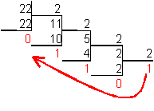

http://inf.e-alekseev.ru/extra/ris16.gif

5. Для перевода десятичного числа в восьмеричную систему его необходимо последовательно делить на 8 до тех пор, пока не останется остаток, меньший или равный 7. Число в восьмеричной системе записывается как последовательность цифр последнего результата деления и остатков от деления в обратном порядке.

Пример. Число http://inf.e-alekseev.ru/extra/ris17.gifперевести в восьмеричную систему счисления.

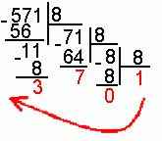

http://inf.e-alekseev.ru/extra/ris18.gif

6. Для перевода десятичного числа в шестнадцатеричную систему его необходимо последовательно делить на 16 до тех пор, пока не останется остаток, меньший или равный 15. Число в шестнадцатеричной системе записывается как последовательность цифр последнего результата деления и остатков от деления в обратном порядке.

Пример. Число http://inf.e-alekseev.ru/extra/ris19.gifперевести в шестнадцатеричную систему счисления.

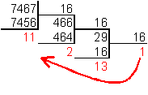

http://inf.e-alekseev.ru/extra/ris21.gif

7. Чтобы перевести число из двоичной системы в восьмеричную, его нужно разбить на триады (тройки цифр), начиная с младшего разряда, в случае необходимости дополнив старшую триаду нулями, и каждую триаду заменить соответствующей восьмеричной цифрой (табл. 3).

Пример. Число http://inf.e-alekseev.ru/extra/ris22.gifперевести в восьмеричную систему счисления.

http://inf.e-alekseev.ru/extra/ris23.gif

8. Чтобы перевести число из двоичной системы в шестнадцатеричную, его нужно разбить на тетрады (четверки цифр), начиная с младшего разряда, в случае необходимости дополнив старшую тетраду нулями, и каждую тетраду заменить соответствующей восьмеричной цифрой (табл. 3).

Пример. Число http://inf.e-alekseev.ru/extra/ris24.gif перевести в шестнадцатеричную систему счисления.

http://inf.e-alekseev.ru/extra/ris25.gif

9. Для перевода восьмеричного числа в двоичное необходимо каждую цифру заменить эквивалентной ей двоичной триадой.

Пример. Число http://inf.e-alekseev.ru/extra/ris26.gif перевести в двоичную систему счисления.

http://inf.e-alekseev.ru/extra/ris27.gif

10. Для перевода шестнадцатеричного числа в двоичное необходимо каждую цифру заменить эквивалентной ей двоичной тетрадой.

Пример. Число http://inf.e-alekseev.ru/extra/ris33.gif перевести в двоичную систему счисления.

http://inf.e-alekseev.ru/extra/ris34.gif

11. При переходе из восьмеричной системы счисления в шестнадцатеричную и обратно, необходим промежуточный перевод чисел в двоичную систему.

Пример 1. Число http://inf.e-alekseev.ru/extra/ris29.gif перевести в восьмеричную систему счисления.

http://inf.e-alekseev.ru/extra/ris30.gif

Пример 2. Число http://inf.e-alekseev.ru/extra/ris31.gif перевести в шестнадцатеричную систему счисления.

http://inf.e-alekseev.ru/extra/ris32.gif

|  |  |  |  |  |
| --- | --- | --- | --- | --- |
| № варианта | 2 | 8 | 10 | 16 |
| 1 | 1101010 | 172 | 191 | 8b2 |
| 2 | 1111001 | 321 | 122 | 1be |
| 3 | 1101000 | 105 | 502 | 3ad |
| 4 | 1010101 | 315 | 207 | 55e |
| 5 | 1100110 | 154 | 151 | ec6 |

## Тема 2.3 Арифметические операции над числами с фиксированной точкой.

Арифметические операции

В двоичной системе счисления арифметические операции выполняются по тем же правилам, что и в десятичной системе счисления, т.к. они обе являются позиционными (наряду с восьмеричной, шестнадцатеричной и др.).

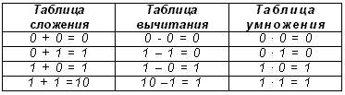

Сложение

Сложение одноразрядных двоичных чисел выполняется по следующим правилам:

0 + 0 = 0

1 + 0 = 1

0 + 1 = 1

1 + 1 = 10

В последнем случае, при сложении двух единиц, происходит переполнение младшего разряда, и единица переносится в старший разряд. Переполнение возникает в случае, если сумма равна основанию системы счисления (в данном случае это число 2) или больше его (для двоичной системы счисления это не актуально).

Сложим для примера два любых двоичных числа:

1101

+ 101

------

10010

Вычитание

Вычитание одноразрядных двоичных чисел выполняется по следующим правилам:

0 - 0 = 0

1 - 0 = 1

0 - 1 = (заем из старшего разряда) 1

1 - 1 = 0

Пример:

1110

- 101

----

1001

Умножение

Умножение одноразрядных двоичных чисел выполняется по следующим правилам:

0 * 0 = 0

1 * 0 = 0

0 * 1 = 0

1 * 1 = 1

Пример:

1110

* 10

------

+ 0000

1110

------

11100

Деление

Деление выполняется так же как в десятичной системе счисления:

1110 | 10

|----

10 | 111

----

11

10

----

10

10

----

0

Задание у доски.

1111001 +1001101 =?

10101101-110101 = ?

1100101*1011 = ?

## Тема 2.4 Перевод чисел из одной системы счисления в другую. Выполнение арифметических операций над числами с фиксированной точкой, с плавающей точкой и над числами в дополнительном коде.

## Тема 2.5 Логические основы ЭВМ.

Высказывание - это повествовательное предложение, про которое можно определенно сказать истинно оно или ложно (истина (логическая 1), ложь (логический 0)).

Логические операции - мыслительные действия, результатом которых является изменение содержания или объема понятий, а также образование новых понятий.

Логическое выражение - устное утверждение или запись, в которое, наряду с постоянными величинами, обязательно входят переменные величины (объекты). В зависимости от значений этих переменных величин (объектов) логическое выражение может принимать одно из двух возможных значений: истина (логическая 1) или ложь (логический 0).

Сложное логическое выражение - логическое выражение, состоящее из одного или нескольких простых логических выражений (или сложных логических выражений), соединенных с помощью логических операций.

Логические операции и таблицы истинности

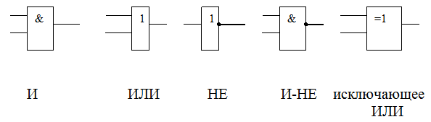

1) Логическое умножение или конъюнкция:

Конъюнкция - это сложное логическое выражение, которое считается истинным в том и только том случае, когда оба простых выражения являются истинными, во всех остальных случаях данное сложеное выражение ложно.

Обозначение: F = A & B.

Таблица истинности для конъюнкции

|  |  |  |
| --- | --- | --- |
| A | B | F |
| 1 | 1 | 1 |
| 1 | 0 | 0 |
| 0 | 1 | 0 |
| 0 | 0 | 0 |

2) Логическое сложение или дизъюнкция:

Дизъюнкция - это сложное логическое выражение, которое истинно, если хотя бы одно из простых логических выражений истинно и ложно тогда и только тогда, когда оба простых логических выраженныя ложны.

Обозначение: F = A + B.

Таблица истинности для дизъюнкции

|  |  |  |
| --- | --- | --- |
| A | B | F |
| 1 | 1 | 1 |
| 1 | 0 | 1 |
| 0 | 1 | 1 |
| 0 | 0 | 0 |

3) Логическое отрицание или инверсия:

Инверсия - это сложное логическое выражение, если исходное логическое выражение истинно, то результат отрицания будет ложным, и наоборот, если исходное логическое выражение ложно, то результат отрицания будет истинным. Другими простыми слова, данная операция означает, что к исходному логическому выражению добавляется частица НЕ или слова НЕВЕРНО, ЧТО.

Таблица истинности для инверсии

|  |  |
| --- | --- |
| A | неА |
| 1 | 0 |
| 0 | 1 |

4) Логическое следование или импликация:

Импликация - это сложное логическое выражение, которое истинно во всех случаях, кроме как из истины следует ложь. Тоесть данная логическая операция связывает два простых логических выражения, из которых первое является условием (А), а второе (В) является следствием.

Таблица истинности для импликации

|  |  |  |
| --- | --- | --- |
| A | B | F |
| 1 | 1 | 1 |
| 1 | 0 | 0 |
| 0 | 1 | 1 |
| 0 | 0 | 1 |

5) Логическая равнозначность или эквивалентность:

Эквивалентность - это сложное логическое выражение, которое является истинным тогда и только тогда, когда оба простых логических выражения имеют одинаковую истинность.

Таблица истинности для эквивалентности

|  |  |  |
| --- | --- | --- |
| A | B | F |
| 1 | 1 | 1 |
| 1 | 0 | 0 |
| 0 | 1 | 0 |
| 0 | 0 | 1 |

Порядок выполнения логических операций в сложном логическом выражении

1. Инверсия;

2. Конъюнкция;

3. Дизъюнкция;

4. Импликация;

5. Эквивалентность.

Для изменения указанного порядка выполнения логических операций используются скобки.

## Тема 2.6 Представление переключательных функций.

## Тема 2.7 Знакомство с программой Electronics Workbench. Компоненты Electron Workbench. Разработка логических схем.

Электрический фонарь – это устройство, преобразующее электрическую энергию в световую энергию. Электрическая принципиальная схема такого устройства показана на рисунке 1.

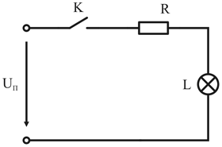

Рисунок 1 – Электрическая принципиальная схема фонарика

На рисунке приняты следующие обозначения: UП – напряжение питания, К – ключ, R –резистор, L – лампа. Распределение напряжений в данной цепи описывается следующей формулой:

|  |  |
| --- | --- |
| http://lib.kstu.kz:8300/tb/books/Programmn@ie_sredstva_modelirovaniya1/labs/findit_files/image002.gif | (1) |

В соответствии с законом Ома для участка цепи уравнение (1) можно представить в следующем виде:

|  |  |
| --- | --- |
| http://lib.kstu.kz:8300/tb/books/Programmn@ie_sredstva_modelirovaniya1/labs/findit_files/image003.gif | (2) |

Где I – ток, протекающий в цепи фонарика; R – сопротивление регулировочного резистора; RL – сопротивление лампы.  
Мощность, потребляемую элементами цепи, можно посчитать по следующей формуле:

|  |  |
| --- | --- |
| http://lib.kstu.kz:8300/tb/books/Programmn@ie_sredstva_modelirovaniya1/labs/findit_files/image004.gif | (3) |

**Порядок выполнения работы**

Лабораторная работа заключается в создании в программе Electronics Workbench модели электрической схемы изображённой на рисунке 1. В собранном виде схема должна выглядеть похожей на схему, изображённую на рисунке 2.

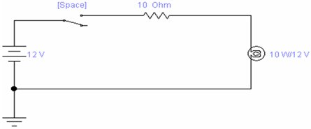

Рисунок 2 – Схема фонарика, собранная в программе Electronics Workbench

**Запуск программы**

Запустить программу Electronics Workbench можно следующими способами:

Запустить исполняемый файл "*WEWB32.EXE*" программы, расположенный в папке: "*C:\Program Files\EWB512\WEWB32.EXE*".

В меню "*Пуск*" выбрать пункт "*Программы*", в отрывшемся списке программ найти программную группу "*Electronics Workbench*", в которой необходимо запустить элемент с одноимённым названием.

Запустить программу с помощью ярлыка, расположенного на рабочем столе. Внешний вид ярлыка показан на рисунке 3.

http://lib.kstu.kz:8300/tb/books/Programmn@ie_sredstva_modelirovaniya1/labs/findit_files/image006.gif   
Рисунок 3 – Иконка, используемая программой Electronics Workbench

**Нахождение элементов, необходимых для создания схемы, и размещение их в рабочем поле программы**

При выполнении лабораторной работы мы будем использовать компоненты расположенные в следующих библиотеках:

***Sources*** (источники): содержит элементы *Battery* (источник постоянной ЭДС) и *Ground* (заземление).

***Basic*** (базовые элементы): содержит компоненты *Connector* (соединение), *Resistor* (резистор) и *Switch* (ключ).

***Indicators*** (индикаторы): *Bulb* (электрическая лампа).

Для того чтобы поместить компонент на рабочее поле необходимо выполнить следующие действия:

Найти библиотеку, содержащую требуемый компонент.

Если навести указатель мыши на пиктограмму какой-либо из библиотек компонентов и не двигать его некоторое время, то появится всплывающая подсказка, содержащая название выбранной библиотеки.

Открыть найденную библиотеку.

Для этого надо навести указатель мыши на пиктограмму найденной библиотеки, и произвести однократный щелчок левой кнопкой мыши. После чего откроется панель элементов данной библиотеки.

Выбрать необходимый компонент (аналогично пункту 1 списка).

Расположить выбранный элемент на рабочем поле.

Для этого надо навести указатель мыши на пиктограмму требуемого компонента, нажать левую кнопку мыши и, не отпуская её, перетащить выбранный компонент в нужное место на рабочем поле, после чего отпустить левую кнопку мыши.

Выполните указанные действия для элементов схемы показанной на рисунках 1 и 2. Расположите выбранные компоненты так, как они расположены на рисунке 2. Для того чтобы вращать элемент, выделите его и нажмите сочетание клавиш "***Ctrl+R*** ". Для выделения элемента необходимо навести на него курсор, и произвести однократный щелчок левой кнопкой мыши. При выполнении вращения элемента, на клавиатуре должен быть выбран английский язык.

**Соединение элементов в схему и задание их параметров**

Для выполнения подключения (соединения) курсор мыши подводится к выводу компонента и, после появления черной точки, нажимается левая клавиша мыши. Не отпуская левую кнопку мыши, перемещаем курсор к выводу того элемента, к которому хотим присоединиться. При появлении на нем такой же черной точки, кнопка мыши отпускается.  
Соедините выбранные компоненты между собой так же, как они соединены на рисунке 2. Если всё сделано правильно, то созданная схема будет повторять схему, изображённую на рисунке 2.  
При соединении компонентов в схему главным является порядок соединения элементов схемы между собой, а расположение – вторично. Однако следует помнить, что грамотное расположение элементов схемы, облегчает её понимание и последующий анализ. Вот некоторые принципы, которых необходимо придерживаться при создании схем:

Источники питания на схеме, как правило, изображаются слева, а нагрузка – справа.

Линия, соединяющая два элемента между собой должна быть прямой, либо содержать минимальное число изгибов.

Линии, соединяющие различные пары элементов схемы, по возможности, не должны пересекаться.

Задать параметры элемента схемы можно следующими способами:

Навести курсор на интересующий вас элемент, и произвести двойной щелчок левой кнопкой мыши.

Навести курсор на интересующий вас элемент, и произвести однократный щелчок правой кнопкой мыши. В открывшемся ниспадающем меню выбрать пункт "*Component properties*".

Навести курсор на интересующий вас элемент, и произвести однократный щелчок левой кнопкой мыши (выделить элемент). Выбрать пункт "*Component properties*", расположенный в меню "*Analysis*", "панели Меню".

Для примера зададим свойства резистора R, которому на схеме, изображённой на рисунке 2, соответствует "*Resistor*". Выполним двойной щёлчок левой кнопкой мыши на резисторе. В результате этого откроется окно, показанное на рисунке 4.

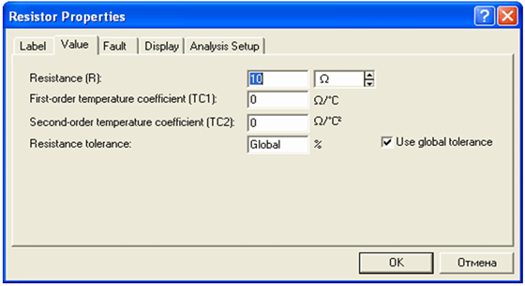

Рисунок 4 – Окно свойств элемента Resistor

В данном окне можно задать следующие свойства потенциометра:

***Resistance (R)*** – максимальная величина сопротивления потенциометра. Задаются величина и размерность (Ом, КОм и п. п.).

***First-order temperature coefficient (TC1)*** – температурный коэффициент сопротивления первого порядка. Единица измерения: Ом/°С.

***Second-order temperature coefficient (TC2)*** – температурный коэффициент сопротивления второго порядка. Единица измерения: Ом/°С.

***Resistance tolerance*** – ошибка расчёта. Задаётся в процентах, по умолчанию используется величина ошибки заданная в стандартных настройках про-граммы, о чём свидетельствует надпись "Global".

***Use global tolerance*** – при выставленной галочке используется величина ошибки расчёта из глобальных параметров программы, иначе величина ошибки выставляется равной 5% (по умолчанию).

Настройте значения полей резистора как показано на рисунке 4.

**Запуск схемы на моделирование**

Начать моделирование можно следующими способами:

Нажав сочетание клавиш: "***Ctrl+G***".

Выбрав пункт "*Activate*" меню "*Analysis*".

Нажав кнопку " *Activate simulation*", расположенную в правом вернем углу окна программы приблизительно на одном уровне с панелью библиотек компонентов и горячих клавиш.

Воспользуйтесь любым из способов. Над элементом "*Switch*", имитирующем выключатель фонарика, в квадратных скобках указано название клавиши, при нажатии на которую, ключ изменит своё состояние на противоположное. В данном случае это кнопка "*Space*" т.е. "Пробел".  
Нажмите клавишу "Пробел" и Вы увидите, что контакт ключа замкнул цепь, и лампочка загорелась.

**Остановка моделирования и сохранение модели**

Остановить моделирование можно следующими способами:

Нажав сочетание клавиш: "***Ctrl+T***".

Выбрав пункт "*Stop*" меню "*Analysis*".

Нажав кнопку " *Stop simulation*", расположенную в правом вернем углу окна программы приблизительно на одном уровне с панелью библиотек компонентов и горячих клавиш.

Воспользуйтесь любым из способов.  
Сохранение модели осуществляется с помощью пунктов "*Save*" или "*Save As…*" меню "*File*" стандартным для Windows способом.  
Часто возникает необходимость быстро перенести схему модели из программы EWB в какую-нибудь другую программу. Допустим нам надо скопировать собранную нами схему фонарика в текстовый редактор MS Word. Для этого необходимо выполнить следующие действия:

Выбрать пункт "*Copy as Bitmap*" меню "*Edit*". После чего курсор примет форму перекрестья.

Расположить курсор чуть выше и левее левого верхнего угла собранной нами схемы и нажать левую кнопку мыши.

Не отпуская левую кнопку мыши переместить курсор чуть ниже и правее правого нижнего угла собранной нами схемы. После чего отпустить левую кнопку мыши.

Перейти в текстовый редактор и с помощью кнопки "*Вставить*" (Insert) либо сочетания клавиш "***Ctrl+V***" вставить из буфера обмена скопированное нами изображение схемы фонарика.

## Тема 3.1 Классификация элементов и узлов микропроцессорной техники

## Тема 3.3 Знакомство с Arduino

[Arduino](http://amperka.ru/collection/arduino) — это небольшая плата с собственным процессором и памятью. На плате также есть пара десятков контактов, к которым можно подключать всевозможные компоненты: лампочки, датчики, моторы, чайники, роутеры, магнитные дверные замки и вообще всё, что работает от электричества.

В процессор Arduino можно загрузить программу, которая будет управлять всеми этими устройствами по заданному алгоритму. Таким образом можно создать бесконечное количество уникальных классных гэджетов, сделанных своими руками и по собственной задумке. Для того, чтобы понять идею, взгляните на иллюстрацию. Она не отражает и миллионной доли всех возможностей, но всё же даёт первичное представление:

Arduino — торговая марка аппаратно-программных средств для построения простых систем автоматики и [робототехники](https://ru.wikipedia.org/wiki/%D0%A0%D0%BE%D0%B1%D0%BE%D1%82%D0%BE%D1%82%D0%B5%D1%85%D0%BD%D0%B8%D0%BA%D0%B0), ориентированная на непрофессиональных пользователей. Программная часть состоит из бесплатной программной оболочки ([IDE](https://ru.wikipedia.org/wiki/%D0%98%D0%BD%D1%82%D0%B5%D0%B3%D1%80%D0%B8%D1%80%D0%BE%D0%B2%D0%B0%D0%BD%D0%BD%D0%B0%D1%8F_%D1%81%D1%80%D0%B5%D0%B4%D0%B0_%D1%80%D0%B0%D0%B7%D1%80%D0%B0%D0%B1%D0%BE%D1%82%D0%BA%D0%B8)) для написания программ, их компиляции и программирования аппаратуры. Аппаратная часть представляет собой набор смонтированных [печатных плат](https://ru.wikipedia.org/wiki/%D0%9F%D0%B5%D1%87%D0%B0%D1%82%D0%BD%D0%B0%D1%8F_%D0%BF%D0%BB%D0%B0%D1%82%D0%B0), продающихся как официальным производителем, так и сторонними производителями. Полностью [открытая архитектура](https://ru.wikipedia.org/wiki/%D0%9E%D1%82%D0%BA%D1%80%D1%8B%D1%82%D0%B0%D1%8F_%D0%B0%D1%80%D1%85%D0%B8%D1%82%D0%B5%D0%BA%D1%82%D1%83%D1%80%D0%B0) системы позволяет свободно копировать или дополнять линейку продукции Arduino.

Название платформы происходит от названия одноимённой рюмочной в [Иврее](https://ru.wikipedia.org/wiki/%D0%98%D0%B2%D1%80%D0%B5%D0%B0), часто посещавшейся учредителями проекта, а название это в свою очередь было дано в честь короля Италии [Ардуина Иврейского](https://ru.wikipedia.org/wiki/%D0%90%D1%80%D0%B4%D1%83%D0%B8%D0%BD_(%D0%BA%D0%BE%D1%80%D0%BE%D0%BB%D1%8C_%D0%98%D1%82%D0%B0%D0%BB%D0%B8%D0%B8))[[2]](https://ru.wikipedia.org/wiki/Arduino#cite_note-2).

Arduino может использоваться как для создания автономных объектов автоматики, так и подключаться к программному обеспечению на компьютере через стандартные проводные и беспроводные интерфейсы.

С 2008 года в компании-разработчике начался раскол, выразившийся в существовании двух независимых ветвей развития и продаж под одной торговой маркой: одна на сайте [arduino.cc](http://www.arduino.cc/), другая на [arduino.org](http://www.arduino.org/). Докризисные изделия на обоих сайтах продаются под одинаковыми названиями. Набор новых изделий на сайтах различается. На сайтах некоторое время были две разных ветви Arduino IDE с поддержкой разного набора плат и библиотек. Одинаковые названия и пересекающиеся номера версий IDE вносили путаницу. Но, начиная с версии 1.8.0 (от 2016.12.20), оба сайта объединили ветки IDE в одну. Тем не менее, говоря об Ардуино, обычно подразумевают первоначальную ветвь проекта на сайте arduino.cc.

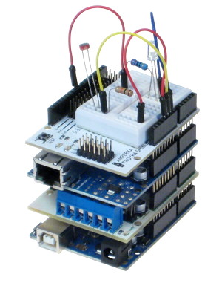

Программы для Arduino пишутся на обычном C++, дополненным простыми и понятными функциями для управления вводом/выводом на контактах. Если вы уже знаете C++ — Arduino станет дверью в новый мир, где программы не ограничены рамками компьютера, а взаимодействуют с окружающим миром и влияют на него. Если же вы новичок в программировании — не проблема, вы с лёгкостью научитесь, это просто.

Для удобства работы с Arduino существует бесплатная официальная среда программирования «[Arduino IDE](http://arduino.cc/en/Main/Software)», работающая под Windows, Mac OS и Linux. С помощью неё загрузка новой программы в Arduino становится делом одного клика, только лишь подключите плату к компьютеру через USB. Хотя для более пытливых умов возможна работа и через Visual Studio, Eclipse, другие IDE или командную строку.

## Тема 3.4 Плата Arduino. Характеристика, модификации

**Оригинальные платы.** Сами итальянцы выпускают плату в нескольких основных **форм-факторах**:**Ardino** xxx — стандартный размер, 20входо-выходов, полная совместимость со всеми шилдами.

**ArdinoMega** xxx — увеличенный размер, 70входо-выходов, совместимость не со всеми шилдами.

**ArdinoNano** xxx — уменьшеный размер, 22входо-выхода, не совместима с шилдами.

**ArdinoMini** ххх — ещё меньший размер, 20входо-выхоов, не совместима с шилдами, не имеет USB.

**Ardino** xxx

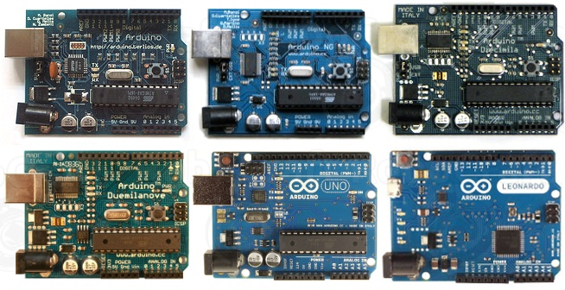

Стандартный и самый распространённый размер. Когда говорят «ардуина» («обычная ардуина») — обычно все сразу представляют именно такие платы.

Самые первые платы были в этом этом форм-факторе, соответственно именно он пережил больше всего реинкорнаций (USB-версии в хронологическом порядке выхода):

[Extreme, NG](http://arduino.cc/en/Main/Boards), [Diecimila](http://arduino.cc/en/Main/ArduinoBoardDiecimila), [Duemilanove](http://arduino.cc/en/Main/ArduinoBoardDuemilanove), [Uno](http://arduino.cc/en/Main/ArduinoBoardUno), [Leonardo](http://arduino.cc/en/Main/ArduinoBoardLeonardo).

Вы не поверите, но ощутимая разница для пользователя наблюдается только в Леонардо=))

Сейчас на оф. сайте предлагается к покупке только Leonardo и Uno, однако интернет завален вариантами Duemilanove (наша [CraftDuino](http://robocraft.ru/blog/RoboCraft/97.html) именно её разновидность=) и не зря — всё что нужно среднему пользователю было воплощено ещё в Ardino Extreme, с тех пор поменялось крайне мало=)

Все эти платы имеют одинаковое количество входов-выходов, собранных на одинаковые разъёмы (для подключения перефирии и шилдов), программируются по USB, и имеют микроконтроллер ATMega на борту. На ранних версиях стоял [ATMega8](http://robocraft.ru/files/datasheet/Atmega8A.pdf), потом стали ставить [ATMega168](http://robocraft.ru/files/datasheet/ATMEGA168_328.pdf), потом [ATMega328](http://robocraft.ru/files/datasheet/ATMEGA168_328.pdf).

На «восьмёрке» только 3 ШИМ выхода, 8Кб под скетч 1Кб оперативки, но для многих приложений хватает=) У ATMega168 уже 6 ШИМ каналов и 16Кб под ваши нужды, а у 328-й 32Кб под программы и уже 2Кб оперативки. Кстати не вся флеш-память доступна пользователю, часть её занимает бутлоадер.

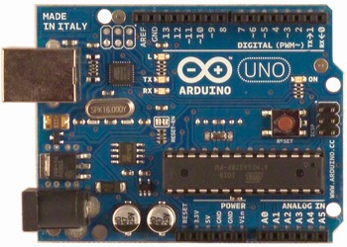

На всех платах до UNO стоял чип-преобразователь USB-UART [FT232](http://robocraft.ru/files/datasheet/FT232R.pdf), позволяющий втыкать плату прямо в USB и программировать без программатора. При [втыкании](http://robocraft.ru/blog/arduino/98.html) в системе появлялся виртуальный COM-порт, который и используется [средой разработки Ардуино](http://robocraft.ru/tag/IDE/) для программирования. На UNO решили заменить хардварный преобразователя USB-UART, на микроконтроллер [Atmega8U2](http://robocraft.ru/files/datasheet/ATmega8U2(16U2).pdf) (в более поздних ревизиях [16U2](http://robocraft.ru/files/datasheet/ATmega8U2(16U2).pdf))- в него залита специальная прошивка, делающая ровно то же что и FT232.

Что это дало?

Поднялась скорость прошивки — теперь вместо ~10секунд надо ждать ~3c =)

А главное, в этот МК-конвертор можно залить свою прошивку, и превратить ардуино в мышку, клавиатуру или миди устройство… наверняка кому-то это очень надо=)

Только делается это как-то не очень по-ардуиновски, и [примеров](http://arduino.cc/en/Hacking/MidiWith8U2Firmware) пока крайне мало=( ИМХО, фича, совсем не для начинающих.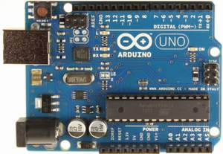

Так что, если ваша цель изменение протокола обмена платы и компа, вы хотите делать трушную клаву-мышь-МИДИдевайс ( вот, кстати, «не трушный» [миди-пульт](http://robocraft.ru/blog/933.html), на самой обычной ардуине=) тогда конечно вам нужна именно UNO. И если вам предстоит писать объёмную прошивку для этого (использовать исходники большого объёма), тогда нужно искать последнюю ревизию UNO — с Atmega16U2 (у неё в два раза больше памяти программ)

Да, тут ещё стоит оговориться — эта Atmega8U2/16U2 на самом деле делает не ровно то же, что FT232, она не реализует очень удобной фичи — [BitBang](http://robocraft.ru/blog/arduino/552.html)-а, так что превратить плату в программатор таким нехитрым образом уже не получится.

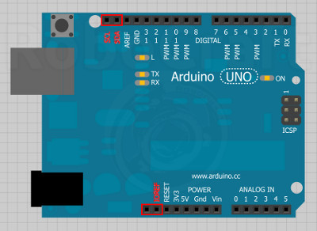

ArdinoMega xxx

Серия прокачанных плат (по размеру и характеристикам) представлена моделями (в хронологическом порядке): [Mega](http://arduino.cc/en/Main/ArduinoBoardMega), [Mega2560](http://arduino.cc/en/Main/ArduinoBoardMega2560) и [Arduino ADK.](http://arduino.cc/en/Main/ArduinoBoardADK)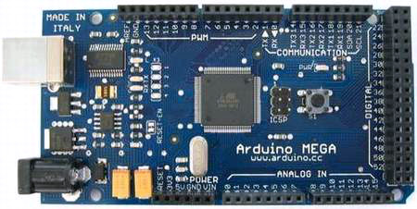

В платы успешно втыкаются почти все шилды, но из-за разного (с «обычными» ардуинами) расположения выводов [SPI-интерфейса](http://robocraft.ru/tag/SPI/), шилды использующие его с цифровых пинов 11,12,13 будут не совместимы. Пример — [старый эзернет шилд](http://shieldlist.org/arduino/ethernet). На [новом](http://shieldlist.org/arduino/ethernet-v5) SPI берётся со стандартной вилки ISP и всё отлично работает и на «мегах», и на «обычных» дуинах.

На платах куча выводов:

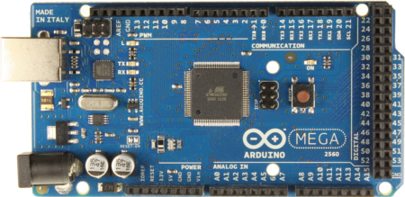

ArdinoNano

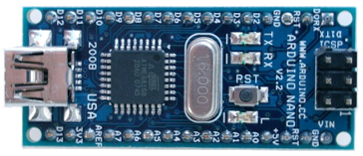

Маленькая платка с mini-USB. Шилды к ней не подходят, но сама она удобно втыкается в макетку.

Ранние версии использовали ATmega168, сейчас стоят 328.

В качестве USB-UART моста стоят FT232.

## Тема 3.5 Дополнительные устройства для работы с платой Arduino

Подключение Arduino Shields

Для подключения шилда нужно просто аккуратно «надеть» его на основную плату. Обычно контакты шилда типа гребенки (папа) легко вставляются в разъемы платы ардуино. В некоторых случаях требуется аккуратно подправить штырки, если сама плата спаяна неаккуратно. Тут главное действовать аккуратно и не прилагаться излишней силы.

Как правило, шилд предназначен для вполне конкретной версии контроллера, хотя, например, многие шилды для Arduino Uno вполне нормально работают с платами Arduino Mega. Распиновка контактов на меге выполнена так, что первые 14 цифровых контактов и контакты с противоположной стороны платы совпадают с расположением контактов на UNO, поэтому в нее легко становится шилд от ардуино.

Программирование Arduino Shield

Программирование схемы с платой расширения не отличается от обычного программирования ардуино, ведь с точки зрения контроллера мы просто подключили наши устрйоства к его обычным пинам. В скетче нужно указывать те пины, которые соединены в шилде с соответствующими контактами на плате. Как правило, производитель указывает соответствие пинов на самом шилде или в отдельной инструкции по подключению. Если вы скачаете скетчи, рекомендованные самим производителем платы, то даже это делать не понадобится.

Чтение или запись сигналов шилдов производится тоже обычным методом: с помощью функций [analogRead ()](https://arduinomaster.ru/program/analogread/), [digitalRead ()](https://arduinomaster.ru/program/funktsiya-digitalread/), [digitalWrite ()](https://arduinomaster.ru/program/funktsiya-digitalwrite/) и других, привычных любому ардуинщику команд. В некоторых случаях возможны коллизии, когда вы привыкли к оной схеме соединения, а производитель выбрал другую (например, вы подтягивали кнопку к земле, а на шилде – к питанию). Тут нужно быть просто внимательным.

Arduino Sensor Shield

Как правило, эта плата расширения идет в наборах ардуино и поэтому именно с ней ардуинщики встречаются чаще всего. Шилд достаточно прост – его основная задача предоставить более удобные варианты подключения к плате Arduino. Это осуществляется за счет дополнительных разъемов питания и земли, выведенных на плату к каждому из аналоговых и цифровых пинов. Также на плате можно найти разъемы для подключения внешнего источника питания (для переключения нужно установить перемычки), светодиод и кнопка перезапуска. Варианты шилда и примеры использования можно найти на иллюстрациях.

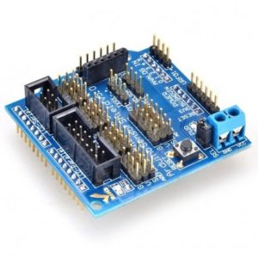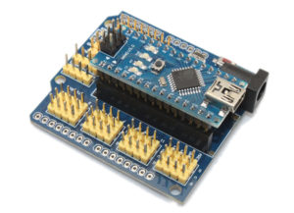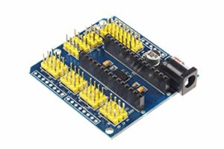 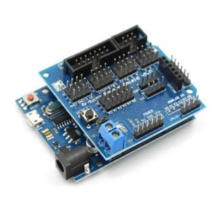

Существует несколько версий сенсорной платы расширения. Все они отличаются количеством и видом разъемов. Наиболее популярными сегодня являются версии Sensor Shield v4 и v5.

Arduino Motor Shield

Данный шилд ардуино очень важен в робототехнических проектах, т.к. позволяет подключать к плате Arduino сразу обычный и серво двигатели. Основная задача шилда – обеспечить управление устройствами потребляющими достаточно высокий для обычной платы ардуино ток. Дополнительным возможностями платы является функция управления мощностью мотора (с помощью ШИМ) и изменения направления вращения. Существует множество разновидностей плат motor shield. Общим для всех них является наличие в схеме мощного транзистора, через который подключается внешняя нагрузка, теплоотводящих элементов (как правило, радиатора), схемы для подключения внешнего питания, разъемов для подключения двигателей и пины для подключения к ардуино.

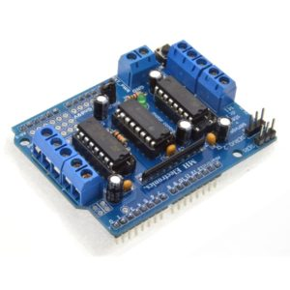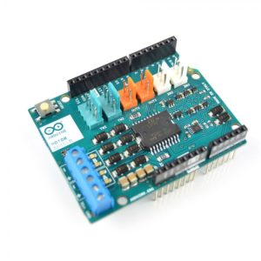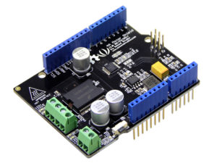 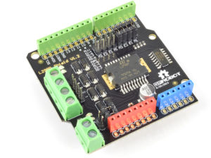

Arduino Ethernet Shield

Организация работы с сетью – одна из самых важных задач в современных проектах. Для подключения к локальной сети через Ethernet существует соответствующая плата расширения.

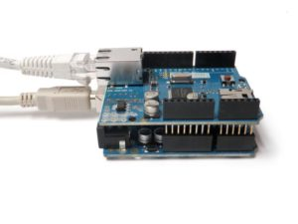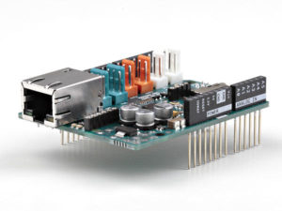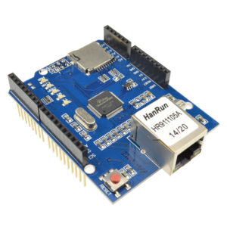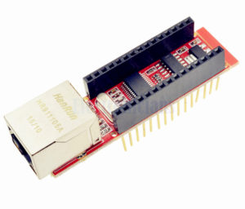

Платы расширения для прототипирования

Эти платы достаточно просты – на них расположены контактные площадки для монтажа элементов, выведена кнопка сброса и есть возможность подключения внешнего питания. Предназначение данных шилдов – повысить компактность устройства, когда все необходимые компоненты располагаются сразу над основной платой.

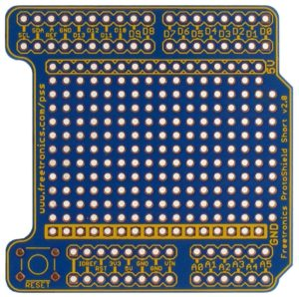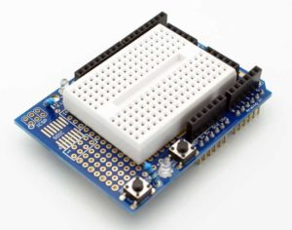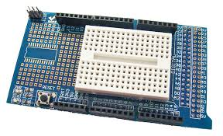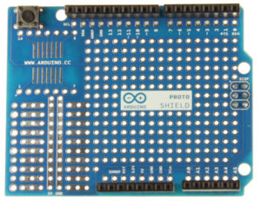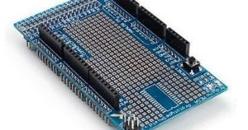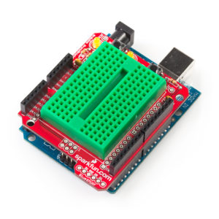

Arduino LCD shield и tft shield

Данный тип шилдов используется для работы с LCD-экранами в ардуино. Как известно, подключение даже самого простого 2-строчного текстового экрана далеко не тривиальная задача: требуется правильно подключить сразу 6 контактов экрана, не считая питания. Гораздо проще вставить готовый модуль в плату ардуино и просто загрузить соответствующий скетч. В популярном LCD Keypad Shield на плату сразу заведены от 4 до 8 кнопок, что позволяет срзау организовать и внешний интерфейс для пользователя устройства. TFT Shield также помогает

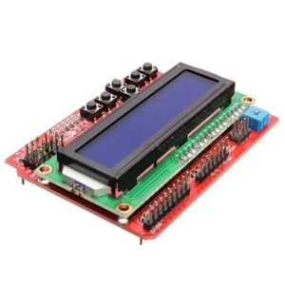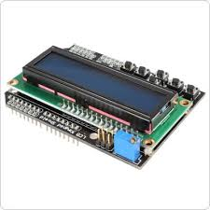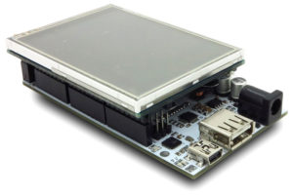

Arduino Data Logger Shield

Еще одна задача, которую достаточно трудно реализовывать самостоятельно в своих изделиях – это сохранение данных, полученных с датчиков, с привязкой по времени. Готовый шилд позволяет не только сохранить данные и получать время со встроенных часов, но и подключить датчики в удобном виде путем пайки или на монтажной плате.

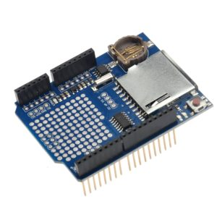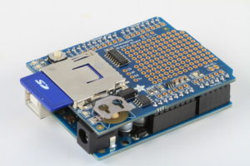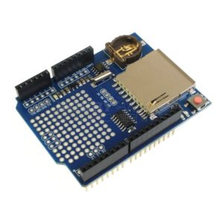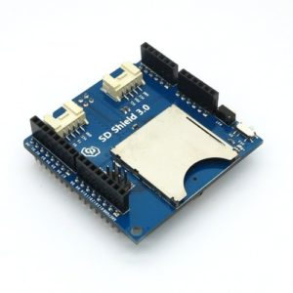

Краткое резюме

В этой статье мы с вами рассмотрели только небольшую часть огромного ассортимента всевозможных устройств, расширяющих функциональность ардуино. Платы расширения позволяют сосредоточиться на самом главном – логике вашей программы. Создатели шилдов предусмотрели правильный и надежный монтаж, необходимый режим питания. Все, что вам остается, это найти нужную плату, используя заветное английское слово shield, подключить ее к ардуино и загрузить скетч. Обычно любое программирование шилда заключается в выполнении простых действий по переименованию внутренних переменных уже готовой программы. В итоге мы получаем удобство в использовании и подключении, а также быстроту сборки готовых устройств или прототипов.

Минусом использования плат расширения можно назвать их стоимость и возможный потери эффективности из-за универсальности шилдов, лежащей в их природе. Для вашей узкой задачи или конечного устройства все функции шилда могут быть не нужны. В таком случае стоит использовать шилд только на этапе макетирования и тестирования, а при создании финального варианта своего устройства задуматься о замене конструкцией с собственной схемой и типом компоновки. Решать вам, все возможности для правильного выбора у вас есть.

## Тема 3.6-3.8 Программирование для Arduinio

**Arduino для начинающих. Подключение светодиода**

Для подключения мигающего светодиода на Arduino и управления им вам понадобится:

плата Arduino

breadboard

2 провода «папа-папа»

светодиод

резистор.

Также вам потребуется программа Arduino IDE, которую можно скачать с [сайта Arduino](http://arduino.cc/en/Main/Software#toc1).

Все эти комплектующие входят в большинство начальных комплектов, их также можно приобрести по отдельности. Наборы Arduino можно купить на официальном [сайте](http://store.arduino.cc/index.php) и в интернет-магазинах, наиболее привлекательные цены, постоянные спецпредложения и бесплатная доставка на сайтах [AliExpress](http://ali.pub/1ukci) и [DealExtreme](http://ad.admitad.com/goto/4510c4dda65de0fbc6df31edb8141e/?ulp=http%3A%2F%2Fdx.com%2Fs%2Farduino). Если нет времени ждать посылку из Китая — рекомендуем интернет-магазин [DESSY](http://dessy.ru/index.html?partner=255).

Для удобства приводим схему подключения светодиода на Arduino:

[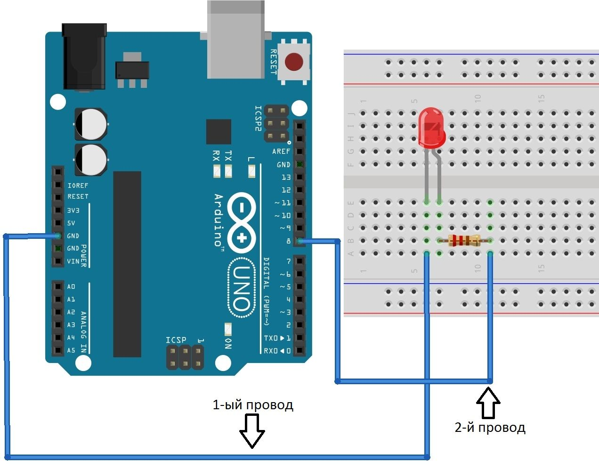](http://edurobots.ru/wp-content/uploads/2014/03/%D1%81%D1%85%D0%B5%D0%BC%D0%B0-%D0%BF%D0%BE%D0%B4%D0%BA%D0%BB%D1%8E%D1%87%D0%B5%D0%BD%D0%B8%D1%8F-1-%D1%81%D0%B2%D0%B5%D1%82%D0%BE%D0%B4%D0%B8%D0%BE%D0%B4%D0%B02.jpg)

int led = 8;

void setup()

{

pinMode(led, OUTPUT);

}

void loop()

{

digitalWrite(led, HIGH);

delay(1000);

digitalWrite(led, LOW);

delay(1000);

}

**Arduino для начинающих. Подключение кнопки**

Для сборки модели нам потребуется:

плата Arduino

Breadboard

5 проводов и/или перемычек «папа-папа»

светодиод

кнопка

резисторы на 10 кОм и 220 Ом.

Схема подключения модели Arduino с кнопкой и светодиодом:

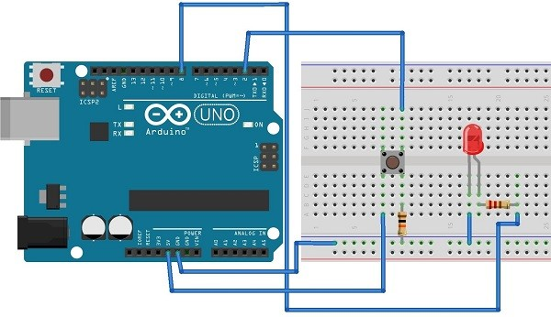

Схема подключения кнопки и светодиода на Arduino

Также вам потребуется программа Arduino IDE, которую можно скачать с [сайта Arduino](http://arduino.cc/en/Main/Software#toc1).

Для работы этой модели подойдет следующая программа (программу вы можете просто скопировать в Arduino IDE):

int button = 2;

int led = 8;

void setup() {

pinMode(led, OUTPUT);

pinMode(button, INPUT);

}

void loop(){

if (digitalRead(button) == HIGH) {

digitalWrite(led, HIGH);

}

else {

digitalWrite(led, LOW);

}

}

**Arduino для начинающих. Подключение потенциометра**

Для сборки модели нам потребуется:

плата Arduino (или аналоги);

Breadboard;

6 проводов и/или перемычек “папа-папа”;

светодиод;

потенциометр (переменный резистор);

резистор на 220 Ом;

среда Arduino IDE, которую можно скачать с [сайта Arduino](http://arduino.cc/en/Main/Software#toc1).

Схема подключения модели Arduino с потенциометром и светодиодом:

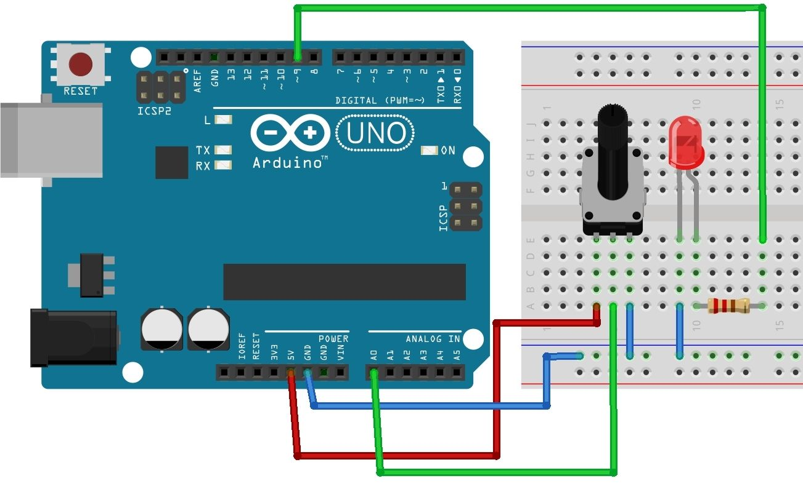

// даём имена пинов со светодиодом

// и потенциометром

#define led 9

#define pot A0

void setup()

{

// пин со светодиодом — выход

pinMode(led, OUTPUT);

// пин с потенциометром - вход

pinMode(pot, INPUT);

}

void loop()

{

// объявляем переменную x

int x;

// считываем напряжение с потенциометра:

// будет получено число от 0 до 1023

// делим его на 4, получится число в диапозоне

// 0-255 (дробная часть будет отброшена)

x = analogRead(pot) / 4;

// выдаём результат на светодиод

analogWrite(led, x);

}

## Тема 4.1 Классификация и основные параметры запоминающих устройств

**Запоминающее устройство** - носитель информации, предназначенный для записи и хранения данных. В основе работы запоминающего устройства может лежать любой физический эффект, обеспечивающий приведение системы к двум или более устойчивым состояниям.

**Классификация запоминающих устройств**

По устойчивости записи и возможности перезаписи ЗУ делятся на:

· постоянные ЗУ (ПЗУ), содержание которых не может быть изменено конечным пользователем (например, DVD-ROM). ПЗУ в рабочем режиме допускает только считывание информации.

· записываемые ЗУ, в которые конечный пользователь может записать информацию только один раз (например, DVD-R).

· многократно перезаписываемые ЗУ (например, DVD-RW).

· оперативные ЗУ (ОЗУ) обеспечивает режим записи, хранения и считывания информации в процессе её обработки.

По типу доступа ЗУ делятся на:

· устройства с последовательным доступом (например, магнитные ленты).

· устройства с произвольным доступом (RAM) (например, оперативная память).

· устройства с прямым доступом (например, жесткие магнитные диски).

· устройства с ассоциативным доступом (специальные устройства, для повышения производительности БД)

По геометрическому исполнению:

· дисковые (магнитные диски, оптические, магнитооптические);

· ленточные (магнитные ленты, перфоленты);

· барабанные (магнитные барабаны);

· карточные (магнитные карты, перфокарты, флэш-карты, и др.)

· печатные платы (карты DRAM).

По физическому принципу:

· перфорационные (перфокарта; перфолента);

· с магнитной записью (ферритовые сердечники, магнитные диски, магнитные ленты, магнитные карты);

· оптические (CD, DVD, HD-DVD, Blu-ray Disc);

· использующие эффекты в полупроводниках (флэш-память) и другие.

По форме записанной информации выделяют аналоговые и цифровые запоминающие устройства.

**Постоянное запоминающее устройство**

ПЗУ предназначено для хранения постоянной программной и справочной информации. Данные в ПЗУ заносятся при изготовлении. Информацию, хранящуюся в ПЗУ, можно только считывать, но не изменять.

В ПЗУ находятся:

· программа управления работой процессора;

· программа запуска и останова компьютера;

· программы тестирования устройств, проверяющие при каждом включении компьютера правильность работы его блоков;

· программы управления дисплеем, клавиатурой, принтером, внешней памятью;

· информация о том, где на диске находится операционная система.

ПЗУ является энергонезависимой памятью, при отключении питания информация в нем сохраняется.

**Оперативное запоминающее устройство**

Оперативная память (также оперативное запоминающее устройство, ОЗУ) - предназначена для временного хранения данных и команд, необходимых процессору для выполнения им операций (рисунок 19). Оперативная память передаёт процессору данные непосредственно, либо через кэш-память. Каждая ячейка оперативной памяти имеет свой индивидуальный адрес.

ОЗУ может изготавливаться как отдельный блок или входить в конструкцию однокристальной ЭВМ или микроконтроллера.

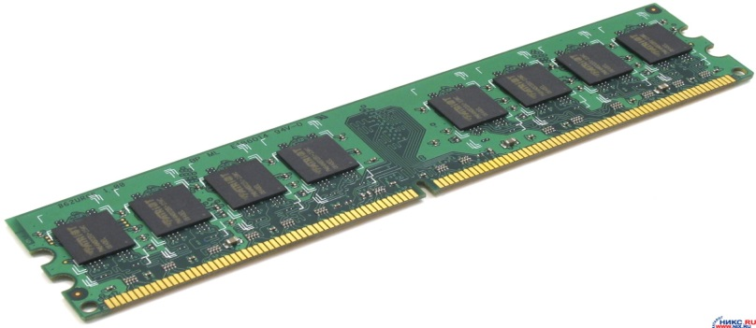

Рисунок 19 - Внешний вид оперативной памяти

На сегодня наибольшее распространение имеют два вида ОЗУ: SRAM (Static RAM) и DRAM (Dynamic RAM).

SRAM - ОЗУ, собранное на триггерах, называется статической памятью с произвольным доступом или просто статической памятью. Достоинство этого вида памяти - скорость. Поскольку триггеры собраны на вентилях, а время задержки вентиля очень мало, то и переключение состояния триггера происходит очень быстро. Данный вид памяти не лишён недостатков. Во-первых, группа транзисторов, входящих в состав триггера, обходится дороже, даже если они вытравляются миллионами на одной кремниевой подложке. Кроме того, группа транзисторов занимает гораздо больше места, поскольку между транзисторами, которые образуют триггер, должны быть вытравлены линии связи.

DRAM - более экономичный вид памяти. Для хранения разряда (бита или трита) используется схема, состоящая из одного конденсатора и одного транзистора (в некоторых вариациях конденсаторов два). Такой вид памяти решает, во-первых, проблему дороговизны (один конденсатор и один транзистор дешевле нескольких транзисторов) и во-вторых, компактности (там, где в SRAM размещается один триггер, то есть один бит, можно уместить восемь конденсаторов и транзисторов).Есть и свои минусы. Во-первых, память на основе конденсаторов работает медленнее, поскольку если в SRAM изменение напряжения на входе триггера сразу же приводит к изменению его состояния, то для того чтобы установить в единицу один разряд (один бит) памяти на основе конденсатора, этот конденсатор нужно зарядить, а для того чтобы разряд установить в ноль, соответственно, разрядить. А это гораздо более длительные операции (в 10 и более раз), чем переключение триггера, даже если конденсатор имеет весьма небольшие размеры. Второй существенный минус - конденсаторы склонны к «стеканию» заряда; проще говоря, со временем конденсаторы разряжаются. Причём разряжаются они тем быстрее, чем меньше их ёмкость. В связи с этим обстоятельством, дабы не потерять содержимое памяти, заряд конденсаторов необходимо регенерировать через определённый интервал времени - для восстановления. Регенерация выполняется путём считывания заряда (через транзистор). Контроллер памяти периодически приостанавливает все операции с памятью для регенерации её содержимого, что значительно снижает производительность данного вида ОЗУ. Память на конденсаторах получила своё название Dynamic RAM (динамическая память) как раз за то, что разряды в ней хранятся не статически, а «стекают» динамически во времени.

Таким образом, DRAM дешевле SRAM и её плотность выше, что позволяет на том же пространстве кремниевой подложки размещать больше битов, но при этом её быстродействие ниже. SRAM, наоборот, более быстрая память, но зато и дороже. В связи с этим обычную память строят на модулях DRAM, а SRAM используется для построения, например, кэш-памяти в микропроцессорах.

**Жесткий магнитный диск**

Накопитель на жёстких магнитных дисках или НЖМД (англ. Hard (Magnetic) Disk Drive), жёсткий диск - устройство хранения информации, основанное на принципе магнитной записи. Является основным накопителем данных в большинстве компьютеров.

Информация в НЖМД (рисунок 20) записывается на жёсткие (алюминиевые, керамические или стеклянные) пластины, покрытые слоем ферромагнитного материала, чаще всего двуокиси хрома. В НЖМД используется от одной до нескольких пластин на одной оси. Считывающие головки в рабочем режиме не касаются поверхности пластин благодаря прослойке набегающего потока воздуха, образующейся у поверхности при быстром вращении. Расстояние между головкой и диском составляет несколько нанометров, а отсутствие механического контакта обеспечивает долгий срок службы устройства. При отсутствии вращения дисков головки находятся у шпинделя или за пределами диска в безопасной зоне, где исключён их нештатный контакт с поверхностью дисков.

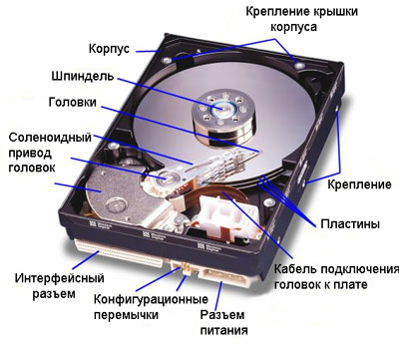

Рисунок 20 - Устройство НЖМД

**Основные характеристики жестких дисков:**

**Интерфейс** (англ. interface) - совокупность линий связи, сигналов, посылаемых по этим линиям, технических средств, поддерживающих эти линии, и правил (протокола) обмена. Серийно выпускаемые жёсткие диски могут использовать интерфейсы ATA (он же IDE и PATA), SATA, SCSI, SAS, FireWire, USB, SDIO и Fibre Channel.

**Ёмкость** (англ. capacity) - количество данных, которые могут храниться накопителем. Ёмкость современных устройств достигает 2000 Гб (2 Тб). В отличие от принятой в информатике системы приставок, обозначающих кратную 1024 величину, производителями при обозначении ёмкости жёстких дисков используются величины, кратные 1000. Так, ёмкость жёсткого диска, маркированного как «200 ГБ», составляет 186,2 ГБ.

**Физический размер** (форм-фактор) (англ. dimension). Почти все современные накопители для персональных компьютеров и серверов имеют ширину либо 3,5, либо 2,5 дюйма. Также получили распространение форматы 1,8 дюйма, 1,3 дюйма, 1 дюйм и 0,85 дюйма. Прекращено производство накопителей в форм-факторах 8 и 5,25 дюймов.

**Время произвольного доступа** (англ. random access time) - время, за которое винчестер гарантированно выполнит операцию чтения или записи на любом участке магнитного диска. Диапазон этого параметра невелик - от 2,5 до 16 мс.

**Скорость вращения шпинделя (англ**. spindle speed) - количество оборотов шпинделя в минуту. От этого параметра в значительной степени зависят время доступа и средняя скорость передачи данных. В настоящее время выпускаются винчестеры со следующими стандартными скоростями вращения: 4200, 5400 и 7200 (ноутбуки), 5400, 7200 и 10 000 (персональные компьютеры), 10 000 и 15 000 об/мин (серверы и высокопроизводительные рабочие станции).

**Надёжност**ь (англ. reliability) - определяется как среднее время наработки на отказ (MTBF).

**Количество операций ввода-вывода в секунду** - у современных дисков это около 50 оп./с при произвольном доступе к накопителю и около 100 оп./с при последовательном доступе.

**Потребление энергии** - важный фактор для мобильных устройств.

**Уровень шума - шум**, который производит механика накопителя при его работе. Указывается в децибелах. Тихими накопителями считаются устройства с уровнем шума около 26 дБ и ниже. Шум состоит из шума вращения шпинделя (в том числе аэродинамического) и шума позиционирования.

**Сопротивляемость ударам** (англ. G-shock rating) - сопротивляемость накопителя резким скачкам давления или ударам, измеряется в единицах допустимой перегрузки во включённом и выключенном состоянии.

**Скорость передачи данных** (англ. Transfer Rate) при последовательном доступе:

- внутренняя зона диска: от 44,2 до 74,5 Мб/с;

- внешняя зона диска: от 60,0 до 111,4 Мб/с.

**Объём буфера -** буфером называется промежуточная память, предназначенная для сглаживания различий скорости чтения/записи и передачи по интерфейсу. В современных дисках он обычно варьируется от 8 до 64 Мб.

**Жёсткий дис**к состоит из гермозоны и блока электроники.

Гермозона включает в себя корпус из прочного сплава, собственно диски (пластины) с магнитным покрытием, блок головок с устройством позиционирования, электропривод шпинделя.

Блок головок - пакет рычагов из пружинистой стали (по паре на каждый диск). Одним концом они закреплены на оси рядом с краем диска. На других концах (над дисками) закреплены головки.

Диски (пластины), как правило, изготовлены из металлического сплава. Хотя были попытки делать их из пластика и даже стекла, но такие пластины оказались хрупкими и недолговечными. Обе плоскости пластин, подобно магнитофонной ленте, покрыты тончайшей пылью ферромагнетика - окислов железа, марганца и других металлов. Точный состав и технология нанесения держатся в секрете. Большинство бюджетных устройств содержит 1 или 2 пластины, но существуют модели с бо́льшим числом пластин.

Диски жёстко закреплены на шпинделе. Во время работы шпиндель вращается со скоростью несколько тысяч оборотов в минуту. При такой скорости вблизи поверхности пластины создаётся мощный воздушный поток, который приподнимает головки и заставляет их парить над поверхностью пластины. Форма головок рассчитывается так, чтобы при работе обеспечить оптимальное расстояние от пластины. Пока диски не разогнались до скорости, необходимой для «взлёта» головок, парковочное устройство удерживает головки в зоне парковки. Это предотвращает повреждение головок и рабочей поверхности пластин. Шпиндельный двигатель жёсткого диска трехфазный, что обеспечивает стабильность вращения магнитных дисков, смонтированных на оси (шпинделе) двигателя. Статор двигателя содержит три обмотки, включенные звездой с отводом посередине, а ротор - постоянный секционный магнит. Для обеспечения малого биения на высоких оборотах в двигателе используются гидродинамические подшипники.

Устройство позиционирования головок состоит из неподвижной пары сильных неодимовых постоянных магнитов, а также катушки на подвижном блоке головок. Вопреки расхожему мнению, внутри гермозоны нет вакуума. Одни производители делают её герметичной (отсюда и название) и заполняют очищенным и осушенным воздухом или нейтральными газами, в частности, азотом; а для выравнивания давления устанавливают тонкую металлическую или пластиковую мембрану. (В таком случае внутри корпуса жёсткого диска предусматривается маленький карман для пакетика силикагеля, который абсорбирует водяные пары, оставшиеся внутри корпуса после его герметизации). Другие производители выравнивают давление через небольшое отверстие с фильтром, способным задерживать очень мелкие (несколько микрометров) частицы. Однако в этом случае выравнивается и влажность, а также могут проникнуть вредные газы. Выравнивание давления необходимо, чтобы предотвратить деформацию корпуса гермозоны при перепадах атмосферного давления и температуры, а также при прогреве устройства во время работы.

Пылинки, оказавшиеся при сборке в гермозоне и попавшие на поверхность диска, при вращении сносятся на ещё один фильтр - пылеуловитель.

В ранних жёстких дисках управляющая логика была вынесена на MFM или RLL контроллер компьютера, а плата электроники содержала только модули аналоговой обработки и управления шпиндельным двигателем, позиционером и коммутатором головок. Увеличение скоростей передачи данных вынудило разработчиков уменьшить до предела длину аналогового тракта, и в современных жёстких дисках блок электроники обычно содержит: управляющий блок, постоянное запоминающее устройство (ПЗУ), буферную память, интерфейсный блок и блок цифровой обработки сигнала.

Интерфейсный блок обеспечивает сопряжение электроники жёсткого диска с остальной системой.

Блок управления представляет собой систему управления, принимающую электрические сигналы позиционирования головок, и вырабатывающую управляющие воздействия приводом типа «звуковая катушка», коммутации информационных потоков с различных головок, управления работой всех остальных узлов (к примеру, управление скоростью вращения шпинделя), приёма и обработки сигналов с датчиков устройства (система датчиков может включать в себя одноосный акселерометр, используемый в качестве датчика удара, трёхосный акселерометр, используемый в качестве датчика свободного падения, датчик давления, датчик угловых ускорений, датчик температуры).

Блок ПЗУ хранит управляющие программы для блоков управления и цифровой обработки сигнала, а также служебную информацию винчестера.

Буферная память сглаживает разницу скоростей интерфейсной части и накопителя (используется быстродействующая статическая память). Увеличение размера буферной памяти в некоторых случаях позволяет увеличить скорость работы накопителя.

Блок цифровой обработки сигнала осуществляет очистку считанного аналогового сигнала и его декодирование (извлечение цифровой информации). Для цифровой обработки применяются различные методы, например, метод PRML (Partial Response Maximum Likelihood - максимальное правдоподобие при неполном отклике). Осуществляется сравнение принятого сигнала с образцами. При этом выбирается образец, наиболее похожий по форме и временным характеристикам с декодируемым сигналом.

На заключительном этапе сборки устройства поверхности пластин форматируются - на них формируются дорожки и секторы. Конкретный способ определяется производителем и/или стандартом, но, как минимум, на каждую дорожку наносится магнитная метка, обозначающая её начало.

С целью адресации пространства поверхности пластин диска делятся на дорожки - концентрические кольцевые области (рисунок 21). Каждая дорожка делится на равные отрезки - секторы.

Цилиндр - совокупность дорожек, равноотстоящих от центра, на всех рабочих поверхностях пластин жёсткого диска. Номер головки задает используемую рабочую поверхность (то есть конкретную дорожку из цилиндра), а номер сектора - конкретный сектор на дорожке.

При способе адресации CHS сектор адресуется по его физическому положению на диске 3 координатами - номером цилиндра, номером головки и номером сектора

При способе адресации LBA адрес блоков данных на носителе задаётся с помощью логического линейного адреса.

**Оптические диски**

Оптический диск (англ. optical disc) - собирательное название для носителей информации, выполненных в виде дисков, чтение с которых ведётся с помощью оптического излучения. Диск обычно плоский, его основа сделана из поликарбоната, на который нанесён специальный слой, который и служит для хранения информации. Для считывания информации используется обычно луч лазера, который направляется на специальный слой и отражается от него. При отражении луч модулируется мельчайшими выемками (питами, от англ. pit - ямка, углубление, рисунок 22) на специальном слое, на основании декодирования этих изменений устройством чтения восстанавливается записанная на диск информация. Информация на диске записывается в виде спиральной дорожки так называемых питов (углублений), выдавленных в поликарбонатной основе. Каждый пит имеет примерно 100 нм в глубину и 500 нм в ширину. Длина пита варьируется от 850 нм до 3,5 мкм. Промежутки между питами называются лендом. Шаг дорожек в спирали составляет 1,6 мкм.

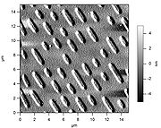

Рисунок 22 - CD под электронным микроскопом

Существует несколько видов оптических дисков: CD, DVD, Blu-Ray и др. (рисунок 23).

CD-ROM (англ. compact disc read-only memory) - разновидность компакт-дисков с записанными на них данными, доступными только для чтения. Изначально диск был разработан для хранения аудиозаписей, но впоследствии был доработан для хранения и других цифровых данных. В дальнейшем на базе CD-ROM были разработаны диски как с однократной, так и с многократной перезаписью (CD-R и CD-RW).

~~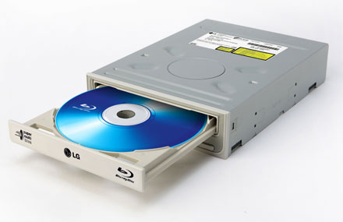~~

Рисунок 23 – Дисковод для чтения оптических дисков

Диски CD-ROM - популярное и самое дешёвое средство для распространения программного обеспечения, компьютерных игр, мультимедиа и данных. CD-ROM (а позднее и DVD-ROM) стал основным носителем для переноса информации между компьютерами.

Компакт-диск представляет собой поликарбонатную подложку толщиной 1,2 мм, покрытого тончайшим слоем металла (алюминий, золото, серебро и др.) и защитным слоем лака, на котором обычно наносится графическое представление содержания диска. Принцип считывания через подложку был принят, поскольку позволяет весьма просто и эффективно осуществить защиту информационной структуры и удалить её от внешней поверхности диска. Диаметр пучка на внешней поверхности диска составляет порядка 0,7 мм, что повышает помехоустойчивость системы к пыли и царапинам. Кроме того, на внешней поверхности имеется кольцевой выступ высотой 0,2 мм, позволяющий диску, положенному на ровную поверхность, не касаться этой поверхности. В центре диска расположено отверстие диаметром 15 мм. Вес диска без коробки составляет приблизительно 15,7 гр. Вес диска в обычной коробке приблизительно равен 74 гр.

Компакт-диски имеют в диаметре 12 см и изначально вмещали до 650 Мбайт информации. Однако, начиная приблизительно с 2000 года, всё большее распространение стали получать диски объёмом 700 Мбайт, впоследствии полностью вытеснившие диск объёмом 650 Мбайт. Встречаются и носители объёмом 800 мегабайт и даже больше, однако они могут не читаться на некоторых приводах компакт-дисков. Бывают также 8-сантиметровые диски, на которые вмещается около 140 или 210 Мб данных.

Различают диски только для чтения («алюминиевые»), CD-R - для однократной записи, CD-RW - для многократной записи. Диски последних двух типов предназначены для записи на специальных пишущих приводах.

Дальнейшим развитием CD-ROM-дисков стали диски DVD-ROM.

DVD (англ. Digital Versatile Disc) - цифровой многоцелевой диск - носитель информации, выполненный в виде диска, внешне схожий с компакт-диском, однако имеющий возможность хранить бо́льший объём информации за счёт использования лазера с меньшей длиной волны, чем для обычных компакт-дисков.

Blu-ray Disc, BD (англ. blue ray disk) - формат оптического носителя, используемый для записи и хранения цифровых данных, включая видео высокой чёткости с повышенной плотностью. Стандарт Blu-ray был совместно разработан консорциумом BDA.

Blu-ray (буквально «синий-луч») получил своё название от использования для записи и чтения коротковолнового (405 нм) «синего» (технически сине-фиолетового) лазера. Однослойный диск Blu-ray (BD) может хранить 23,3/25/27 или 33 Гб, двухслойный диск может вместить 46,6/50/54 или 66 Гб.

**Твердотельный накопитель**

Твердотельный накопитель (англ. SSD, Solid State Drive, Solid State Disk) - энергонезависимое, перезаписываемое компьютерное запоминающее устройство без движущихся механических частей. Следует различать твердотельные накопители, основанные на использовании энергозависимой (RAM SSD) и энергонезависимой (NAND или Flash SSD) памяти.

Накопители RAM SSD, построенные на использовании энергозависимой памяти (такой же, какая используется в ОЗУ персонального компьютера) характеризуются сверхбыстрыми чтением, записью и поиском информации. Основным их недостатком является чрезвычайно высокая стоимость. Используются, в основном, для ускорения работы крупных систем управления базами данных и мощных графических станций. Такие накопители, как правило, оснащены аккумуляторами для сохранения данных при потере питания, а более дорогие модели - системами резервного и/или оперативного копирования.

Накопители NAND SSD, построенные на использовании энергонезависимой памяти появились относительно недавно, но в связи с гораздо более низкой стоимостью начали уверенное завоевание рынка. До недавнего времени существенно уступали традиционным накопителям в чтении и записи, но компенсировали это (особенно при чтении) высокой скоростью поиска информации (сопоставимой со скоростью оперативной памяти). Сейчас уже выпускаются твердотельные накопители Flash со скоростью чтения и записи, сопоставимой с традиционными, и разработаны модели, существенно их превосходящие. Характеризуются относительно небольшими размерами и низким энергопотреблением. Уже практически полностью завоевали рынок ускорителей баз данных среднего уровня и начинают теснить традиционные диски в мобильных приложениях.

Преимущества по сравнению с жёсткими дисками:

· меньше время загрузки системы;

· отсутствие движущихся частей;

· производительность: скорость чтения и записи до 270 МБ/с;

· низкая потребляемая мощность;

· полное отсутствие шума от движущихся частей и охлаждающих вентиляторов;

· высокая механическая стойкость;

· широкий диапазон рабочих температур;

· практически устойчивое время считывания файлов вне зависимости от их расположения или фрагментации;

· малый размер и вес.

**Флеш-память**

Флеш-память (англ. Flash-Memory) - разновидность твердотельной полупроводниковой энергонезависимой перезаписываемой памяти.

Она может быть прочитана сколько угодно раз, но писать в такую память можно лишь ограниченное число раз (максимально - около миллиона циклов). Распространена флеш-память, выдерживающая около 100 тысяч циклов перезаписи - намного больше, чем способна выдержать дискета или CD-RW.

Не содержит подвижных частей, так что, в отличие от жёстких дисков, более надёжна и компактна.

Благодаря своей компактности, дешевизне и низкому энергопотреблению флеш-память широко используется в цифровых портативных устройствах (рисунок 24).

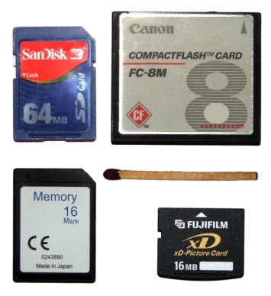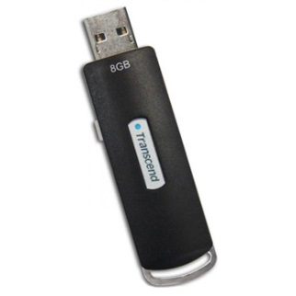

Рисунок 24 – Разновидности флеш-накопителей

**Флеш-память** хранит информацию в массиве транзисторов с плавающим затвором, называемых ячейками. В традиционных устройствах с одноуровневыми ячейками, каждая из них может хранить только один бит. Некоторые новые устройства с многоуровневыми ячейками могут хранить больше одного бита, используя разный уровень электрического заряда на плавающем затворе транзистора.

В основе типа флеш-памяти NOR лежит ИЛИ-НЕ элемент (англ. NOR), потому что в транзисторе с плавающим затвором низкое напряжение на затворе обозначает единицу.

Транзистор имеет два затвора: управляющий и плавающий. Последний полностью изолирован и способен удерживать электроны до 10 лет. В ячейке имеются также сток и исток. При программировании напряжением на управляющем затворе создаётся электрическое поле и возникает туннельный эффект. Некоторые электроны туннелируют через слой изолятора и попадают на плавающий затвор, где и будут пребывать. Заряд на плавающем затворе изменяет «ширину» канала сток-исток и его проводимость, что используется при чтении.

Программирование и чтение ячеек сильно различаются в энергопотреблении: устройства флеш-памяти потребляют достаточно большой ток при записи, тогда как при чтении затраты энергии малы.

Для стирания информации на управляющий затвор подаётся высокое отрицательное напряжение, и электроны с плавающего затвора переходят (туннелируют) на исток.

В NOR-архитектуре к каждому транзистору необходимо подвести индивидуальный контакт, что увеличивает размеры схемы. Эта проблема решается с помощью NAND-архитектуры.

В основе NAND-типа лежит И-НЕ элемент (англ. NAND). Принцип работы такой же, от NOR-типа отличается только размещением ячеек и их контактами. В результате уже не требуется подводить индивидуальный контакт к каждой ячейке, так что размер и стоимость NAND-чипа может быть существенно меньше. Также запись и стирание происходит быстрее. Однако эта архитектура не позволяет обращаться к произвольной ячейке.

NAND и NOR-архитектуры сейчас существуют параллельно и не конкурируют друг с другом, поскольку находят применение в разных областях хранения данных.

Существуют несколько типов карт памяти, используемых в портативных устройствах:

Compact Flash - карты памяти CF являются старейшим стандартом карт флеш-памяти. Первая CF карта была произведена корпорацией SanDisk в 1994 году. Чаще всего в наши дни он применяется в профессиональном фото и видео оборудовании, так как ввиду своих размеров (43×36×3,3 мм) слот расширения для Compact Flash-карт физически проблематично разместить в мобильных телефонах или MP3-плеерах.

Multimedia Card. Карта в формате MMC имеет небольшой размер - 24×32×1,4 мм. Разработана совместно компаниями SanDisk и Siemens. MMC содержит контроллер памяти и обладает высокой совместимостью с устройствами самого различного типа. В большинстве случаев карты MMC поддерживаются устройствами со слотом SD.

MMCmicro - миниатюрная карта памяти для мобильных устройств с размерами 14×12×1,1 мм. Для обеспечения совместимости со стандартным слотом MMC необходимо использовать переходник.

SD Card (Secure Digital Card является дальнейшим развитием стандарта MMC. По размерам и характеристикам карты SD очень похожи на MMC, только чуть толще (32×24×2,1 мм). Основное отличие от MMC - технология защиты авторских прав: карта имеет криптозащиту от несанкционированного копирования, повышенную защиту информации от случайного стирания или разрушения и механический переключатель защиты от записи.

SDHC (SD High Capacity): Старые карты SD (SD 1.0, SD 1.1) и новые SDHC (SD 2.0) (SD High Capacity) и устройства их чтения различаются ограничением на максимальную ёмкость носителя, 4 Гб для SD и 32 Гб для SD High Capacity (Высокой Ёмкости). Устройства чтения SDHC обратно совместимы с SD, то есть SD-карта будет без проблем прочитана в устройстве чтения SDHC, но в устройстве SD карта SDHC не будет читаться вовсе. Оба варианта могут быть представлены в любом из трёх форматов физических размеров (стандартный, mini и micro).

MiniSD (Mini Secure Digital Card): От стандартных карт Secure Digital отличаются меньшими размерами 21,5×20×1,4 мм. Для обеспечения работы карты в устройствах, оснащённых обычным SD-слотом, используется адаптер.

MicroSD (Micro Secure Digital Card): являются на настоящий момент самыми компактными съёмными устройствами флеш-памяти (11×15×1 мм). Используются, в первую очередь, в мобильных телефонах, коммуникаторах, и т. п., так как, благодаря своей компактности, позволяют существенно расширить память устройства, не увеличивая при этом его размеры.

Memory Stick Duo: данный стандарт памяти разрабатывался и поддерживается компанией Sony. Корпус достаточно прочный. На данный момент - это самая дорогая память из всех представленных. Memory Stick Duo был разработан на базе широко распространённого стандарта Memory Stick от той же Sony, отличается малыми размерами (20×31×1,6 мм).

Memory Stick Micro (M2): Данный формат является конкурентом формата microSD (по аналогичному размеру), сохраняя преимущества карт памяти Sony.

xD-Picture Card: используются в цифровых фотоаппаратах фирм Olympus, Fujifilm и некоторых других.

## Тема 4.2-4.3 Основная память. Структура микросхем памяти. Организация памяти микропроцессорной системы.

Микропроцессорные системы используют память для хранения команд, данных и другой информации. Системы памяти отличаются друг от друга по **способам доступа** к ним, по **объему памяти**, **энергоне­зависимости**, **стоимости хранения** в расчете на бит информации, **времени доступа**.

Вычислительные системы используют обычно целую иерар­хическую структуру систем памяти как это показано на рис. 4.1. Память вычислительной системы можно разделить на **внутреннюю** память, если любой ее элемент доступен процессору непосредственно, и **внешнюю**, если это не так. Прямо или произвольно адресуемая память представляет собой последовательность нумерованных ячеек, доступ к которым осуществляется с помощью адресных сигналов, определяющих номер ячейки, и специальных стробирующих сигналов, определяющих момент чтения или записи.

Системы внешней памяти используются для хранения больших объемов информации. К ним относятся накопители на магнитных дисках, накопители на магнитных лентах, оптические системы такие как CDROM, и другие приборы. При взаимодействии с системами внешней памяти вычислительная система переносит блоки информации из нее во внутреннюю память и выбирает данные уже из нее.



**Рис. 4.1. Иерархическая структура памяти**

В этой главе рассматриваются принципы построения и функци­онирования **внутренней памяти**. Системы вторичной памяти доступны для процессора как периферийное оборудование через порты ввода/вывода.

4.1. Основные принципы организации памяти

С точки зрения системы команд память это набор **слов,** каждое из которых имеет уникальный **адрес,** показывающий расположе­ние слова в памяти. Концепция адресов памяти эквивалента концепции телефон­ных номеров. Каждый телефон имеет свой собственный номер в некото­ром поле возможных номеров. Подобно этому каждая ячейка памяти имеет адрес который определяет модуль памяти и расположение ячейки в этом модуле.

Каждое слово памяти содержит один или более адресуемых байт. Количество адресуемых байт определяется разрядностью микропроцес­сора. Например, восьмибитные микропроцессоры имеют байтовую орга­низацию памяти. За одно обращение микропроцессор может обработать только один байт информации. Шестнадца­ти­разрядные микропроцес­соры могут обращаться к одному или двум байтам одновременно. Современные 32-разрядны микропроцессоры могут работать с 32-разрядными словами 16-разрядными словами и 8-разрядными байтами. Поэтому память для этих микропроцессоров организована таким образом чтобы допускать обращение к одному, двум или четырем байтам одновременно. Количество адресуемых ячеек памяти зависит от количества бит шины адреса микропроцессора. 8-ми разрядные микропроцессоры и микроконтроллеры имеет 16 битную шину адреса позволяя адресовать 64-К байт памяти. 16- разрядные микропроцессоры позволяют адресовать несколько мегабайт памяти. Наконец, современ­ные микропроцессоры используют 64-разрядную шину адреса, что позволяет адресовать фактически бесконечный объем памяти.

*Под памятью цифровых вычислительных систем понимают совокупность технических средств, предназначенных для приема (записи), хранения и выдачи (считывания) информации, представленной двоичным кодом.*

Основными характеристиками запоминающих устройств (ЗУ) являются:

**информационная емкость**, определяемая максимальным объемом хранимой информации в битах или байтах;

**быстродействие**, характеризуемое **временем выборки информации** из ЗУ и временем цикла обращения к ЗУ с произвольным доступом или временем поиска и количеством переданной в единицу времени информации в ЗУ (или из ЗУ) с последовательным доступом;

**энергопотребление**, определяемое электрической мощностью, потребляемой ЗУ от источников питания в каждом из режимов работы;

**стоимость хранения информации** в расчете на один бит;

**энергонезависимость**, то есть сохраняется ли информация в ЗУ после выключения электропитания;

а также надежность, масса, габаритные размеры и др.

Развитие средств вычислительной техники связано с устойчивой тенденцией увеличения информационной емкости и быстродействия вычислительных систем. Память современных универсальных компью­теров должна иметь информационную емкость 107..1012 байт при времени выборки 2…20 нс. Эти параметры должны сочетаться с высокой надежностью, низкой стоимостью, малым энергопотреблением и приемлемыми массой и габаритными размерами. На современном уровне развития техники невозможно реализовать память с требуемыми параметрами в виде единого устройства, поэтому ЗУ современных вычислительных систем имеют многоуровневую иерархическую струк­туру, позволяющую в определенной мере удовлетворить всем предъяв­ляе­мым требованиям. Непосредственно связанные с процессором модули памяти составляют верхние уровни иерархии. Они имеют максимальное быстродействие, но относительно малую информационную емкость. На остальных уровнях иерархии модули памяти располагаются по мере увеличения информационной емкости и связанного с этим уменьшения быстродействия. Запоминающие устройства верхних уровней иерархи­чес­кой памяти образуют внутреннюю память, а ЗУ нижних уровней – внешнюю память компьютеров.

Система памяти, состоящая из различных по техническим характеристикам модулей ЗУ, с точки зрения пользователя должна функционировать как единый блок памяти, обладающий быстродействи­ем, близким к быстродействию верхнего уровня, и емкостью нижних уровней. Практически даже при самой эффективной организации обмена информацией между уровнями невозможно избежать потерь времени при обращении к данным, размещенным на нижних уровнях, что непо­сред­ственно сказывается на производительности вычислительной системы. Тем не менее в силу технических ограничений, связанных в основном с возможностями элементной базы, в настоящее время не существует альтернативных решений, позволяющих строить одно­уровневые системы памяти.

Для построения ЗУ современных ЭВМ используется обширный арсенал технических средств.

По виду носителя информации ЗУ могут быть: ферромагнитные, электромагнитные, сегнетоэлектрические, оптические, ультразвуковые, на основе сверхпроводимости и электронные. Среди последних значи­тель­ное место занимают полупроводниковые ЗУ, выполненные в виде микросхем – основной элементной базы внутренних ЗУ современных вычислительных систем.

Скорости работы процессоров значительно увеличиваются из года в год. В результате, проектирование запоминающих систем, которые могут передавать информацию без задержек процессора, становится более трудным. Кристаллы полупроводниковой памяти с короткими временами доступа очень дороги. Альтернативой построения памяти большой емкости из дорогих высокоскоростных кристаллов является использование маленькой высокоскоростной памяти, чтобы сохранять информацию наиболее вероятно используемую процессором, в то время как остальная информация хранится в основной памяти. Основная память может быть построена на менее быстродействующих и поэтому менее дорогих кристаллах памяти. Быстродействующая память небольшого объема называется **кэш**ем.

Обращения к памяти часто показывают свойство называемое локализацией. **Пространственная локализация** обращенияозначает, что, если обращаются к ячейке ЗУ, то имеется высокая вероятность, что следующее обращение будет к следующей ячейке памяти. Программы имеют тенденцию показывать высокую степень пространственной локализации, потому что команды выбираются от последовательных ячеек ЗУ, пока не происходит ветвления. **Временная локализация** означает, что, если обратились к некоторому адресу памяти, то имеется высокая вероятность, что к этому адресу будут обращаться снова в ближайшем будущем. Данные часто показывают хорошую временную локализацию так же, как и команды, которые содержатся в циклах.

**Кэш память** использует локализацию обращений к памяти, поме­щая в высокоскоростной памяти копию области оперативной памяти, которая наиболее вероятно будет затребована процессором. Каждое об­ра­ще­ние к памяти выполняется сначала как обращение к кэшу. Если требуемая информация там, считают, что происходитудачное обраще­ние к кэшу, и информации быстро передается в процессор. Если проис­ходитнеудачное обращение к кэшу, то есть, если информация не найде­на в кэше, то нужно обратиться к более медленной оперативной памяти.

Среднее время обращения к памяти при наличии кэша определяется формулой:

Taccess = H Tcache + (1 - H) (Tcache + Tmain),

где H - коэффициент совпадения кэша, то есть процент удачных обращений к кэшу; Tcache, и Tmain - времена доступа к кэшу и основной памяти, соответственно.

Например, запоминающая система с коэффициентом совпадения 90 % с Tcache = 20нс и Tmain *=* 100нс имела бы среднее время обращения Taccess = 30нс, которое является намного ближе к таковому для кэш памяти чем для более медленной основной памяти.

Записи в память в системах с кэш-памятью могут быть обработаны двумя различными способами. При использовании способа **запись через кэш** (write through), каждый элемент записывается непос­редственно в основную память в каждом цикле записи, кэш модифици­руется одновременно. При использовании способа **обратной** **записи** (write back) все записи делаются только в кэш, оставляя кэш и содержание оперативной памяти, временно неодинаковыми. Позже, когда информация в кэше должна быть заменена, все измененные элементы кэша копируются назад в оперативную память. Это уменьшает общее количество обращений к основной памяти.

## Тема 5.1-5.2 Классификация микропроцессоров и общая структурная схема

**Микропроцесcор (**[**МП**](https://moodle.kstu.ru/mod/glossary/showentry.php?eid=2366&displayformat=dictionary)) -это программно-управляемое электронное цифровое устройство, предназначенное для обработки цифровой информации и управления процессом этой обработки, выполненное на одной или нескольких интегральных схемах с высокой степенью интеграции электронных элементов

В **1970** году **Маршиан Эдвард Хофф** из фирмы Intel сконструировал интегральную схему, аналогичную по своим функциям центральному процессору большой ЭВМ – первый [микропроцессор](https://moodle.kstu.ru/mod/glossary/showentry.php?eid=2366&displayformat=dictionary) Intel-4004, который уже в **1971** году был выпущен в продажу.

**15 ноября 1971 г.** считается началом новой эры в электронике. В этот день ко[мп](https://moodle.kstu.ru/mod/glossary/showentry.php?eid=2366&displayformat=dictionary)ания приступила к поставкам первого в мире [микропроцессор](https://moodle.kstu.ru/mod/glossary/showentry.php?eid=2366&displayformat=dictionary) Intel 4004.

[МП](https://moodle.kstu.ru/mod/glossary/showentry.php?eid=2366&displayformat=dictionary) Intel-4004 размером менее 3 см был производительнее гигантской машины ENIAC. Работал он значительно медленнее и мог обрабатывать одновременно только 4 бита информации (процессоры больших ЭВМ обрабатывали 16 или 32 бита одновременно), но при этом стоил первый [МП](https://moodle.kstu.ru/mod/glossary/showentry.php?eid=2366&displayformat=dictionary) в десятки тысяч раз дешевле.

Кристалл представлял собой 4-разрядный процессор с классической архитектурой ЭВМ гарвардского типа и изготавливался по передовой p-канальной МОП технологии с проектными нормами 10 мкм. Электрическая схема прибора насчитывала 2300 транзисторов.

[МП](https://moodle.kstu.ru/mod/glossary/showentry.php?eid=2366&displayformat=dictionary) работал на [такт](https://moodle.kstu.ru/mod/glossary/showentry.php?eid=2367&displayformat=dictionary)овой частоте 750 кГц при длительности [цикл](https://moodle.kstu.ru/mod/glossary/showentry.php?eid=2368&displayformat=dictionary)а команд 10,8 мкс.

Чип i4004 имел адресный стек (счетчик команд и три регистра стека типа LIFO), блок РОНов (регистры сверхоперативной памяти или регистровый файл - РФ), 4-разрядное параллельное АЛУ, аккумулятор, регистр команд с дешифратором команд и схемой управления, а также схему связи с внешними устройствами. Все эти функциональные узлы объединялись между собой 4-разрядной ШД.

Память команд достигала 4 Кбайт (для сравнения: объем ЗУ мини-ЭВМ в начале **70-х** годов редко превышал 16 Кбайт), а РФ ЦП насчитывал шестнадцать 4-разрядных регистров, которые могли использоваться как восемь 8-разрядных. Такая организация РОНов сохранена и в последующих [МП](https://moodle.kstu.ru/mod/glossary/showentry.php?eid=2366&displayformat=dictionary) фирмы Intel.

[МП](https://moodle.kstu.ru/mod/glossary/showentry.php?eid=2366&displayformat=dictionary) i4004 монтировался в пластмассовый или металлокерамический кор[пу](https://moodle.kstu.ru/mod/glossary/showentry.php?eid=2384&displayformat=dictionary)с типа DIP (Dual In-line Package) всего с 16 выводами.

**КЛАССИФИКАЦИЯ МИКРОПРОЦЕССОРОВ**

1. По числу больших интегральных схем (БИС) в микропроцессорном ко[мп](https://moodle.kstu.ru/mod/glossary/showentry.php?eid=2366&displayformat=dictionary)лекте различают:

**однокристальные;**

**многокрис-тальные;**

**многокристальные секционные МП**

1974 г. – появился первый секционный МП на основе ТТЛДШ (транзисторно-транзисторная логика с диодами Шоттки)

2. По виду обрабатываемых входных сигналов различают

**цифровые**

**аналоговые** [**микропроцессор**](https://moodle.kstu.ru/mod/glossary/showentry.php?eid=2366&displayformat=dictionary)**ы**

3.По характеру временной организации работы [микропроцессор](https://moodle.kstu.ru/mod/glossary/showentry.php?eid=2366&displayformat=dictionary)ы делят на

**синхронные**

**асинхронные**

4. По назначению различают

**Универсальные**

**специализированные** [**микропроцессор**](https://moodle.kstu.ru/mod/glossary/showentry.php?eid=2366&displayformat=dictionary)**ы**

5. По исполнению выделяют

**Автономные**

**встроенные** [**МП**](https://moodle.kstu.ru/mod/glossary/showentry.php?eid=2366&displayformat=dictionary)

6.По организации структуры [микропроцессор](https://moodle.kstu.ru/mod/glossary/showentry.php?eid=2366&displayformat=dictionary)ных систем различают:

**микро-ЭВМ**

**одномагистральные**

**многомагистральные**

7. По количеству выполняемых программ различают

**Однопрограммные**

**многопрограммные** [**микропроцессор**](https://moodle.kstu.ru/mod/glossary/showentry.php?eid=2366&displayformat=dictionary)**ы**.

По числу больших интегральных схем (БИС) в микропроцессорном комплекте различают микропроцессоры однокристальные, многокристальные и многокристальные секционные.

Процессоры даже самых простых ЭВМ имеют сложную функциональную структуру, содержат большое количество электронных элементов и множество разветвленных связей. Изменять структуру процессора необходимо так, чтобы полная принципиальная схема или ее части имели количество элементов и связей, совместимое с возможностями БИС. При этом микропроцессоры приобретают внутреннюю магистральную архитектуру, т. е. в них к единой внутренней информационной магистрали подключаются все основные функциональные блоки (арифметико-логический, рабочих регистров, стека, прерываний, интерфейса, управления и синхронизации и др.).

Для обоснования классификации микропроцессоров по числу БИС надо распределить все аппаратные блоки процессора между основными тремя функциональными частями: операционной, управляющей и интерфейсной. Сложность операционной и управляющей частей процессора определяется их разрядностью, системой команд и требованиями к системе прерываний; сложность интерфейсной части разрядностью и возможностями подключения других устройств ЭВМ (памяти, внешних устройств, датчиков и исполнительных механизмов и др.). Интерфейс процессора содержит несколько десятков информационных шин данных (ШД), адресов (ША) и управления (ШУ).

Однокристальные микропроцессоры получаются при реализации всех аппаратных средств процессора в виде одной БИС или СБИС (сверхбольшой интегральной схемы). По мере увеличения степени интеграции элементов в кристалле и числа выводов корпуса параметры однокристальных микропроцессоров улучшаются. Однако возможности однокристальных микропроцессоров ограничены аппаратными ресурсами кристалла и корпуса. Для получения многокристального микропроцессора необходимо провести разбиение его логической структуры на функционально законченные части и реализовать их в виде БИС (СБИС). Функциональная законченность БИС многокристального микропроцессора означает, что его части выполняют заранее определенные функции и могут работать автономно.

На рис. 1.1,а показано функциональное разбиение структуры процессора при создании трехкристального микропроцессора (пунктирные линии), содержащего БИС операционного (ОП), БИС управляющего (УП) и БИС интерфейсного (ИП) процессоров.

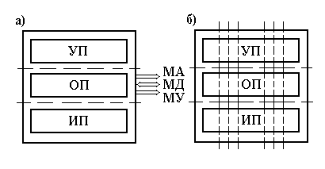

Рис. 1.1 Функциональная структура процессора (а) и ее разбиение для реализации процессора в виде комплекта секционных БИС.

Операционный процессор служит для обработки данных, управляющий процессор выполняет функции выборки, декодирования и вычисления адресов операндов и также генерирует последовательности микрокоманд. Автономность работы и большое быстродействие БИС УП позволяет выбирать команды из памяти с большей скоростью, чем скорость их исполнения БИС ОП. При этом в УП образуется очередь еще не исполненных команд, а также заранее подготавливаются те данные, которые потребуются ОП в следующих циклах работы. Такая опережающая выборка команд экономит время ОП на ожидание операндов, необходимых для выполнения команд программ. Интерфейсный процессор позволяет подключить память и периферийные средства к микропроцессору; он, по существу, является сложным контроллером для устройств ввода/вывода информации. БИС ИП выполняет также функции канала прямого доступа к памяти.

Выбираемые из памяти команды распознаются и выполняются каждой частью микропроцессора автономно и поэтому может быть обеспечен режим одновременной работы всех БИС МП, т.е. конвейерный поточный режим исполнения последовательности команд программы (выполнение последовательности с небольшим временным сдвигом). Такой режим работы значительно повышает производительность микропроцессора.

Многокристальные секционные микропроцессоры получаются в том случае, когда в виде БИС реализуются части (секции) логической структуры процессора при функциональном разбиении ее вертикальными плоскостями (рис. 1,б). Для построения многоразрядных микропроцессоров при параллельном включении секций БИС в них добавляются средства "стыковки".

Для создания высокопроизводительных многоразрядных микропроцессоров требуется столь много аппаратных средств, не реализуемых в доступных БИС, что может возникнуть необходимость еще и в функциональном разбиении структуры микропроцессора горизонтальными плоскостями. В результате рассмотренного функционального разделения структуры микропроцессора на функционально и конструктивно законченные части создаются условия реализации каждой из них в виде БИС. Все они образуют комплект секционных БИС МП.

Таким образом, микропроцессорная секция это БИС, предназначенная для обработки нескольких разрядов данных или выполнения определенных управляющих операций. Секционность БИС МП определяет возможность "наращивания" разрядности обрабатываемых данных или усложнения устройств управления микропроцессора при "параллельном" включении большего числа БИС.

Однокристальные и трехкристальные БИС МП, как правило, изготовляют на основе микроэлектронных технологий униполярных полупроводниковых приборов, а многокристальные секционные БИС МП на основе технологии биполярных полупроводниковых приборов. Использование многокристальных микропроцессорных высокоскоростных биполярных БИС, имеющих функциональную законченность при малой физической разрядности обрабатываемых данных и монтируемых в корпус с большим числом выводов, позволяет организовать разветвление связи в процессоре, а также осуществить конвейерные принципы обработки информации для повышения его производительности.

По назначению различают универсальные и специализированные микропроцессоры.

Универсальные микропроцессоры могут быть применены для решения широкого круга разнообразных задач. При этом их эффективная производительность слабо зависит от проблемной специфики решаемых задач. Специализация МП, т.е. его проблемная ориентация на ускоренное выполнение определенных функций позволяет резко увеличить эффективную производительность при решении только определенных задач.

Среди специализированных микропроцессоров можно выделить различные микроконтроллеры, ориентированные на выполнение сложных последовательностей логических операций, математические МП, предназначенные для повышения производительности при выполнении арифметических операций за счет, например, матричных методов их выполнения, МП для обработки данных в различных областях применений и т. д. С помощью специализированных МП можно эффективно решать новые сложные задачи параллельной обработки данных. Например, конволюция позволяет осуществить более сложную математическую обработку сигналов, чем широко используемые методы корреляции. Последние в основном сводятся к сравнению всего двух серий данных: входных, передаваемых формой сигнала, и фиксированных опорных и к определению их подобия. Конволюция дает возможность в реальном масштабе времени находить соответствие для сигналов изменяющейся формы путем сравнения их с различными эталонными сигналами, что, например, может позволить эффективно выделить полезный сигнал на фоне шума.

Разработанные однокристальные конвольверы используются в устройствах опознавания образов в тех случаях, когда возможности сбора данных превосходят способности системы обрабатывать эти данные.

По виду обрабатываемых входных сигналов различают цифровые и аналоговые микропроцессоры. Сами микропроцессоры цифровые устройства, однако могут иметь встроенные аналого-цифровые и цифро-аналоговые преобразователи. Поэтому входные аналоговые сигналы передаются в МП через преобразователь в цифровой форме, обрабатываются и после обратного преобразования в аналоговую форму поступают на выход. С архитектурной точки зрения такие микропроцессоры представляют собой аналоговые функциональные преобразователи сигналов и называются аналоговыми микропроцессорами. Они выполняют функции любой аналоговой схемы (например, производят генерацию колебаний, модуляцию, смещение, фильтрацию, кодирование и декодирование сигналов в реальном масштабе времени и т.д., заменяя сложные схемы, состоящие из операционных усилителей, катушек индуктивности, конденсаторов и т.д.). При этом применение аналогового микропроцессора значительно повышает точность обработки аналоговых сигналов и их воспроизводимость, а также расширяет функциональные возможности за счет программной "настройки" цифровой части микропроцессора на различные алгоритмы обработки сигналов.

Обычно в составе однокристальных аналоговых МП имеется несколько каналов аналого-цифрового и цифро-аналогового преобразования. В аналоговом микропроцессоре разрядность обрабатываемых данных достигает 24 бит и более, большое значение уделяется увеличению скорости выполнения арифметических операций.

Отличительная черта аналоговых микропроцессоров способность к переработке большого объема числовых данных, т. е. к выполнению операций сложения и умножения с большой скоростью при необходимости даже за счет отказа от операций прерываний и переходов. Аналоговый сигнал, преобразованный в цифровую форму, обрабатывается в реальном масштабе времени и передается на выход обычно в аналоговой форме через цифро-аналоговый преобразователь. При этом согласно теореме Котельникова частота квантования аналогового сигнала должна вдвое превышать верхнюю частоту сигнала.

Сравнение цифровых микропроцессоров производится сопоставлением времени выполнения ими списков операций. Сравнение же аналоговых микропроцессоров производится по количеству эквивалентных звеньев аналого-цифровых фильтров рекурсивных фильтров второго порядка. Производительность аналогового микропроцессора определяется его способностью быстро выполнять операции умножения: чем быстрее осуществляется умножение, тем больше эквивалентное количество звеньев фильтра в аналоговом преобразователе и тем более сложный алгоритм преобразования цифровых сигналов можно задавать в микропроцессоре.

Одним из направлений дальнейшего совершенствования аналоговых микропроцессоров является повышение их универсальности и гибкости. Поэтому вместе с повышением скорости обработки большого объема цифровых данных будут развиваться средства обеспечения развитых вычислительных процессов обработки цифровой информации за счет реализации аппаратных блоков прерывания программ и программных переходов.

По характеру временной организации работы микропроцессоры делят на синхронные и асинхронные.

Синхронные микропроцессоры - микропроцессоры, в которых начало и конец выполнения операций задаются устройством управления (время выполнения операций в этом случае не зависит от вида выполняемых команд и величин операндов).

Асинхронные микропроцессоры позволяют начало выполнения каждой следующей операции определить по сигналу фактического окончания выполнения предыдущей операции. Для более эффективного использования каждого устройства микропроцессорной системы в состав асинхронно работающих устройств вводят электронные цепи, обеспечивающие автономное функционирование устройств. Закончив работу над какой-либо операцией, устройство вырабатывает сигнал запроса, означающий его готовность к выполнению следующей операции. При этом роль естественного распределителя работ принимает на себя память, которая в соответствии с заранее установленным приоритетом выполняет запросы остальных устройств по обеспечению их командной информацией и данными.

По организации структуры микропроцессорных систем различают микроЭВМ одно- и многомагистральные.

В одномагистральных микроЭВМ все устройства имеют одинаковый интерфейс и подключены к единой информационной магистрали, по которой передаются коды данных, адресов и управляющих сигналов.

В многомагистральных микроЭВМ устройства группами подключаются к своей информационной магистрали. Это позволяет осуществить одновременную передачу информационных сигналов по нескольким (или всем) магистралям. Такая организация систем усложняет их конструкцию, однако увеличивает производительность.

По количеству выполняемых программ различают одно- и многопрограммные микропроцессоры.

В однопрограммных микропроцессорах выполняется только одна программа. Переход к выполнению другой программы происходит после завершения текущей программы.

В много- или мультипрограммных микропроцессорах одновременно выполняется несколько (обычно несколько десятков) программ. Организация мультипрограммной работы микропроцессорных управляющих систем позволяет осуществить контроль за состоянием и управлением большим числом источников или приемников информации.

## Тема 5.3 Характеристики микропроцессоров семейства «iх86»

**Intel 8086** (также известный как **iAPX86**) — первый [16-битный](https://ru.wikipedia.org/wiki/16_%D0%B1%D0%B8%D1%82) [микропроцессор](https://ru.wikipedia.org/wiki/%D0%9C%D0%B8%D0%BA%D1%80%D0%BE%D0%BF%D1%80%D0%BE%D1%86%D0%B5%D1%81%D1%81%D0%BE%D1%80) компании [Intel](https://ru.wikipedia.org/wiki/Intel" \o "Intel). Разрабатывался с весны [1976 года](https://ru.wikipedia.org/wiki/1976_%D0%B3%D0%BE%D0%B4) и выпущен [8 июня](https://ru.wikipedia.org/wiki/8_%D0%B8%D1%8E%D0%BD%D1%8F) [1978 года](https://ru.wikipedia.org/wiki/1978_%D0%B3%D0%BE%D0%B4)[[1]](https://ru.wikipedia.org/wiki/8086#cite_note-1). Реализованная в процессоре [архитектура набора команд](https://ru.wikipedia.org/wiki/%D0%90%D1%80%D1%85%D0%B8%D1%82%D0%B5%D0%BA%D1%82%D1%83%D1%80%D0%B0_%D0%BD%D0%B0%D0%B1%D0%BE%D1%80%D0%B0_%D0%BA%D0%BE%D0%BC%D0%B0%D0%BD%D0%B4) стала основой широко известной архитектуры [x86](https://ru.wikipedia.org/wiki/X86). Процессоры этой архитектуры стали наиболее успешной линией процессоров Intel. Современные процессоры этой архитектуры сохраняют возможность выполнять все команды этого набора.

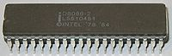

**Процессор Intel 8086** представляет собой модернизированный процессор [Intel 8080](https://ru.wikipedia.org/wiki/Intel_8080" \o "Intel 8080). П**роцессор Intel 8086** несёт в себе множество изменений, которые позволили значительно (в 10 раз) увеличить производительность по сравнению с предыдущим поколением процессоров компании.

Всего в процессоре **Intel 8086** имеется 16 16-разрядных [регистров](https://ru.wikipedia.org/wiki/%D0%A0%D0%B5%D0%B3%D0%B8%D1%81%D1%82%D1%80_%D0%BF%D1%80%D0%BE%D1%86%D0%B5%D1%81%D1%81%D0%BE%D1%80%D0%B0).

**Процессоры 8086 и 8088** могут работать в двух режимах: максимальном и минимальном[[5]](https://ru.wikipedia.org/wiki/8086#cite_note-_f512e398bfab245e-5).

*Максимальный режим* используется в сложных многопроцессорных системах, он также необходим для работы с математическим сопроцессором 8087.

*Минимальный режим* используется в однопроцессорных системах. В этом режиме сигналы управления системной шиной процессор формирует сам.

Современная индустрия микропроцессоров практически прекратила развивать 32-разрядные архитектуры x86 и переключилась на новый сегмент 64-разрядных архитектур. Последними из существенных нововведений 32-разрядного сегмента стали новые так называемые SIMD (или SSE) команды, впервые введенные в микропроцессоре Pentium III.

Однако все эти усовершенствования и потрясающие возможности с программной точки зрения все равно базируются на стандартной архитектуре x86, которая существует уже более 30 лет.

Основные элементы архитектуры x86 последовательно описываются в следующих разделах.

[*Система команд*](http://www.club155.ru/x86cmd)– здесь содержится подробная информация обо всех командах процессоров архитектуры x86. Для каждой команды указаны выполняемые ей действия и возможные последствия ее применения в различных ситуациях, даны комментарии и рекомендации.

[*Внутренние регистры*](http://www.club155.ru/x86internalreg-common)– содержит описание всех внутренних регистров процессоров. К ним относятся регистры общего назначения, сегментные регистры, регистры управления и отладки, системные регистры, регистры математического сопроцессора, а также некоторые регистры специального назначения

[Механизмы адресации, управления памятью, поддержки многозадачности и защиты](http://www.club155.ru/x86addr-logicaladdress)– посвящена описанию работы механизма адресации процессора в различных режимах. Также описан страничный механизм, механизм поддержки многозадачности и средства защиты, приведены форматы всех элементов системной архитектуры

[Прерывания, исключения и особые ситуации](http://www.club155.ru/x86exceptions-types) – содержит подробное описание действий процессора по обработке прерываний и особых ситуаций. Приведены все возможные причины их генерации и протокол реакции процессора на их возникновение. Также описаны исключения математического сопроцессора и исключения для команд потоковой обработки SIMD (SSE).

[Форматы данных](http://www.club155.ru/x86data-common)– это описание всех применяемых в архитектуре x86 форматов данных. Здесь представлены как форматы для целочисленной арифметики, так и для арифметики с плавающей запятой, описание данных для команд MMX, 3DNow, SIMD (SSE).

[Форматы команд](http://www.club155.ru/x86cmdformats-attributes)– содержит информацию о кодировании команд. Здесь описаны все возможные форматы для кодов команд процессора, приведено назначение и правила кодирования отдельных поле.

Intel 80186 (встречаются обозначения "186", "i186") — [16-битный](https://ru.wikipedia.org/wiki/16_%D0%B1%D0%B8%D1%82) [микропроцессор](https://ru.wikipedia.org/wiki/%D0%9C%D0%B8%D0%BA%D1%80%D0%BE%D0%BF%D1%80%D0%BE%D1%86%D0%B5%D1%81%D1%81%D0%BE%D1%80), выпущенный компанией [Intel](https://ru.wikipedia.org/wiki/Intel" \o "Intel) во второй половине [1982 года](https://ru.wikipedia.org/wiki/1982_%D0%B3%D0%BE%D0%B4), и представляющий собой усовершенствованный вариант микропроцессора [Intel 8086](https://ru.wikipedia.org/wiki/Intel_8086" \o "Intel 8086). В состав нового микропроцессора вошли средства, которые ранее реализовывались 10 отдельными микросхемами. Применялся, главным образом, в работе с управляющими приложениями и в высокоинтеллектуальных периферийных [адаптерах](https://ru.wikipedia.org/wiki/%D0%90%D0%B4%D0%B0%D0%BF%D1%82%D0%B5%D1%80), например сетевых.

К разработке нового микропроцессора Intel приступила сразу после выхода процессоров [Intel 8086](https://ru.wikipedia.org/wiki/Intel_8086" \o "Intel 8086)/[Intel 8088](https://ru.wikipedia.org/wiki/Intel_8088" \o "Intel 8088). Процессоры Intel 8086 и 8088 требовали большого количества микросхем поддержки, и Intel решает разработать микропроцессор, уже содержащий на кристалле все необходимые модули. Новый процессор включал в себя множество компонентов, ранее выпускавшихся в виде отдельных микросхем, это бы позволило резко сократить количество микросхем в компьютере, а, следовательно, и уменьшить его стоимость. Кроме того, была расширена система внутренних команд (инструкций).

Новые компоненты

Два контроллера прямого доступа к памяти ([DMA](https://ru.wikipedia.org/wiki/DMA)) со схемами прерываний

Дешифраторы адреса (программируемые схемы выбора кристалла)

Трёхканальный программируемый таймер/счётчик

Генератор синхронизации

Программируемый контроллер прерываний

Семейства процессоров Intel 80186

В [1982 году](https://ru.wikipedia.org/wiki/1982_%D0%B3%D0%BE%D0%B4) Intel выпускает встраиваемый процессор Intel 80186, который, помимо улучшенного ядра Intel 8086, содержал также дополнительные модули, заменяющие некоторые микросхемы поддержки; процессор производился с использованием [NMOS](https://ru.wikipedia.org/wiki/NMOS)-технологии.

В связи с развитием технологии, в [1987 году](https://ru.wikipedia.org/wiki/1987_%D0%B3%D0%BE%D0%B4) Intel выпускает процессоры Intel 80186 второго поколения — Intel 80C186. Эти процессоры производились по улучшенному [CHMOS III](https://ru.wikipedia.org/wiki/CHMOS) техпроцессу, что позволило увеличить тактовую частоту процессоров вдвое, а потребляемую мощность снизить в 4 раза. Что немаловажно, была сохранена совместимость в расположении выводов со старыми процессорами.

В [1990 году](https://ru.wikipedia.org/wiki/1990_%D0%B3%D0%BE%D0%B4) Intel выпускает новое семейство процессоров Intel 80186 — Intel 80С186EB. Новые процессоры содержали множество изменений по сравнению с предыдущим поколением процессоров Intel 80186. Во-первых, было перепроектировано ядро процессора, которое теперь стало модульным и называлось «Модульное ядро 80C186» (80C186 Modular Core). Во-вторых, семейство микросхем поддержки микропроцессора было также перепроектировано в модули со стандартными интерфейсами. Процессоры 80C186EB и оригинальный 80186 имеют различные наборы микросхем поддержки. В связи с переходом на новый техпроцесс (CHMOS IV) и модульную структуру удалось снизить потребляемую мощность. Процессор Intel 80C186EB нашёл применение в переносной аппаратуре (например, [сотовые телефоны](https://ru.wikipedia.org/wiki/%D0%A1%D0%BE%D1%82%D0%BE%D0%B2%D1%8B%D0%B9_%D1%82%D0%B5%D0%BB%D0%B5%D1%84%D0%BE%D0%BD)).

В [1991 году](https://ru.wikipedia.org/wiki/1991_%D0%B3%D0%BE%D0%B4) Intel представляет процессоры 80C186XL, 80C186EA и 80C186EC, которые также были основаны на модульном ядре Intel 80C186. Процессор Intel 80C186XL обладает высокой производительностью и низким энергопотреблением. Процессор Intel 80C186EA объединяет в себе процессор Intel 80C186 с новыми возможностями управления энергопотреблением. Процессор Intel 80C186EC включал в себя дополнительные элементы, которые не имели другие процессоры семейства Intel 80C186.

## Тема 5.4 Расширенные возможности современных микропроцессоров

## Тема 5.5 Структурная схема ПК и его поэтапная работа

**Структура компьютера** — это совокупность его функциональных элементов и связей между ними. Элементами могут быть самые различные устройства — от основных логических узлов компьютера до простейших схем. Структура компьютера графически представляется в виде структурных схем, с помощью которых можно дать описание компьютера на любом уровне детализации.

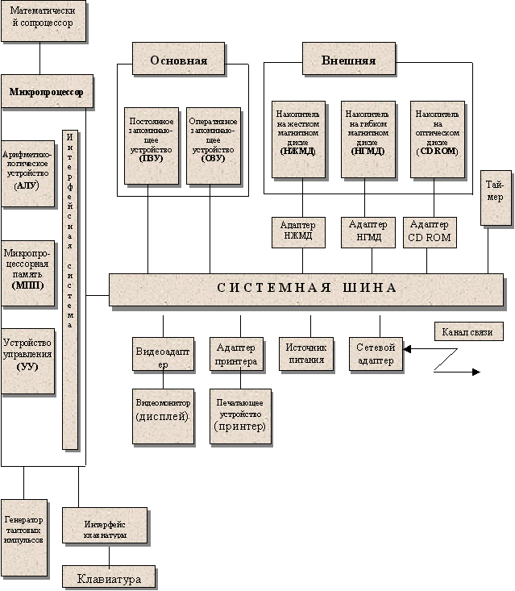

**Микропроцессор (МП)** - центральный блок ПК, предназначенный для управления работой всех блоков машины и для выполнения арифметических и логических операций над информацией.

**Микропроцессор выполняет следующие функции:**

· чтение и дешифрацию команд из основной памяти (ОП);

· чтение данных из ОП и регистров адаптеров внешних устройств (ВУ);

· прием и обработку запросов и команд от адаптеров на обслуживание ВУ;

· обработку данных и их запись в ОП и регистры адаптеров ВУ;

· выработку управляющих сигналов для всех прочих узлов и блоков ПК.

**В состав микропроцессора входят следующие устройства:**

**- Устройство управления (УУ)** формирует и передает во все блоки компьютера в нужные моменты времени определенные сигналы управления (управляющие импульсы, последовательность импульсов устройство управления получает от генератора тактовых импульсов).

**- Арифметико-логическое устройство (АЛУ)–**предназначено для выполнения всех арифметических и логических операций над числовой и символьной информацией

**Микропроцессорная память (МПП)** предназначена для кратковременного хранения, записи и выдачи информации, непосредственно в ближайшие такты работы машины используемой в вычислениях.

**МПП** используется для обеспечения высокого быстродействия машины, т.к. основная память (ОП) не всегда обеспечивает скорость записи, поиска и считывания информации.

**Разрядность МП** - это максимальное количество разрядов двоичного числа, над которым одновременно может выполняться машинная операция.   
Чем больше разрядность, тем будет больше и производительность ПК при прочих равных условиях.

**- Интерфейсная система микропроцессора** предназначена для связи с другими устройствами ПК.

Одной из характеристик микропроцессоров является **тактовая частота.**  
**Генератор тактовых импульсов**генерирует последовательность электрических импульсов. Промежуток времени между соседними импульсами определяет время одного такта работы машины, или просто, **такт работы машины.**

Тактовая частота - указывает, сколько элементарных операций (тактов) микропроцессор выполняет за одну секунду.

Измеряется в МГц .

**Основная память**

Основная память (ОП) предназначена для хранения и оперативного обмена информацией с другими устройствами компьютера.

**Функции памяти:**

• приём информации от других устройств;

• запоминание информации;

• выдача информации по запросу в другие устройства машины.

**ОП**содержит два вида запоминающих устройств **ПЗУ**и**ОЗУ**:

**- ПЗУ**– постоянное запоминающее устройство (**ROM** — Read Only Memory – память только для чтения);

**ПЗУ** предназначено для хранения постоянной программной и справочной информации (BIOS – Basic Input-Output System – базовая система ввода-вывода). В ПЗУ данные занесены при изготовлении

ПЗУ позволяет оперативно только считывать информацию, хранящуюся в нем (изменить информацию в ПЗУ нельзя).

**- ОЗУ – оперативное запоминающее устройство** (**RAM** — Random Access Memory – память с произвольным доступом).

**ОЗУ** предназначено для опера­тивной записи, хранения и считывания информации (программ и дан­ных), непосредственно участвующей в информационно-вычислитель­ном процессе, выполняемом ПК в текущий период времени.

*Главными достоинствами оперативной памяти* являются ее высокое быстродействие и возможность обращения к каждой ячейке памяти отдельно (прямой адресный доступ к памяти).

*В качестве недостатка* оперативной памяти следует отметить невозможность сохранения информации в ней после выключения питания машины (энергозависимость).

**Внешняя память** относится к внешним устройствам ПК и используется для долговременного хранения любой информации, которая может когда-либо потребоваться для решения задач.

В частности, во внешней памяти хранится все программное обеспечение компьютера.

Устройства внешней памяти, или, иначе, ***внешние запоминающие устройства* (ВЗУ)**, весьма разнообразны.

Их можно классифицировать по целому ряду признаков:

- по виду носителя,

- по типу конструкции,

- по принципу записи и считывания

- по методу доступа и т. д.

*Носитель —* материальный объект, способный хранить информацию. Назначение этих накопителей – хранение больших объемов информации, запись и выдача хранимой информации по запросов оперативное запоминающее устройство.

В зависимости от типа носителя все ВЗУ моно подразделить на *накопители на магнитной ленте и дисковые накопители.*

Накопители на магнитной ленте были первыми ВЗУ, которые делятся на два вида:

· накопитель на бобинной магнитной ленте (НБМЛ)-использовались в универсальных ЭВМ.

· накопитель на кассетной магнитной ленте (НКМЛ)-в персональных ЭВМ.

Кассеты с магнитной лентой (картриджи) весьма разнообразны: они отличаются как шириной магнитной ленты, так и конструкцией. Лентопротяжные механизмы для картриджей носят название — стримеров- это инерционные механизмы, требующие после каждой остановки ленты ее небольшой перемотки назад. Это пере позиционирование увеличивает и без того большое время доступа к информации на ленте. Поэтому они не получили широкого применения.

**Диски** относятся к машинным носителям информации с прямым доступом. (т.е. ПК может «обратиться» непосредственно к дорожке на которой находится искомая информация. (поэтому скорость доступа возрастает).

***Накопители на дисках***более разнообразны:

· накопители на гибких магнитных дисках (НГМД) *дискеты.*

· накопители на жестких магнитных дисках (НЖМД) типа «винчестер».

· накопители на оптических компакт дисках CD-ROM (только для чтения)

· накопители на оптических компакт дисках CD-RW (с возможностью записи и перезаписи)

· лазерные диски повышенной емкости, действие которых основано на технологии DVD.

· Все более широкое применение получили твердотельные носители- устройства, выполненные на одной микросхеме(кристалле), например USB Flash Drive.(обладают большой емкостью и надежностью).

**Внешние устройства ПК** *(периферийные устройства)*– важнейшая составная часть любого вычислительного комплекса.

Достаточно сказать, что по стоимости ВУ составляют до 80—85% стоимости всего ПК.

Внешние устройства обеспечивают взаимодействие компьютера с окружающей сре­дой: пользователями, объектами управления и другими ПК.

Внешние устройства подключаются к системному блоку компьютера через специальные разъемы на задней стенке компьютера – порты ввода-вывода.

**К внешним устройствам относятся***:*

**Устройства ввода информации:**

|  |
| --- |
| клавиатура — устройство для ручного ввода числовой, текстовой и управляющей информации в ПК; |
| графические планшеты (дигитайзеры) — для ручного ввода графи­ческой информации, изображений путем перемещения по планшету специального указателя (пера); при перемещении пера автоматически выполняется считывание координат его местоположения и ввод этих координат в ПК; |
| сканеры (читающие автоматы) — для автоматического считыва­ния с бумажных носителей и ввода в ПК машинописных текстов, гра­фиков, рисунков, чертежей; |
| устройства указания (графические манипуляторы) — для ввода гра­фической информации на экран дисплея путем управления движени­ем курсора по экрану с последующим кодированием координат курсо­ра и вводом их в ПК *(джойстик —* рычаг, *«мышь», трекбол —* шар в оправе, *световое перо* и др.); |
| сенсорные экраны — для ввода отдельных элементов изображения, программ или команд с полиэкрана дисплея в ПК: |
| цифровые фото/видеокамеры |

**Устройства вывода информации:**

***графопостроители (плоттеры****) —* для вывода графической информации (графиков, чертежей, диаграмм, рисунков) на бумажный носитель;

**принтеры***—* печатающие устройства для вывода информации на бумажный носитель.

**Матричные принтеры**

В *матричных* принтерах изображение формируется из точек ударным способом, поэтому их более правильно называть *«ударно-матричные принтеры».*

**Струйные принтеры**

Струйные принтеры в печатающей головке вместо иголок имеют тонкие трубочки — ***сопла*,** через которые на бумагу выбрасываются мельчайшие капельки чернил.

**Лазерные принтеры**

В *лазерных* принтерах применяется **электрографический способ** формирования изображений.

Лазер служит для создания сверхтонкого светового луча, вычерчивающего на поверхности предварительно заряженного светочувствительного барабана контуры невидимого точечного электронного изображения.

**Разъемы подключения оборудования**

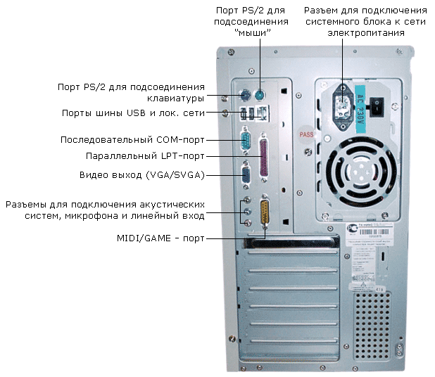

Основные разъемы для подключения периферийного оборудования и устройств приведены на рис. 1.

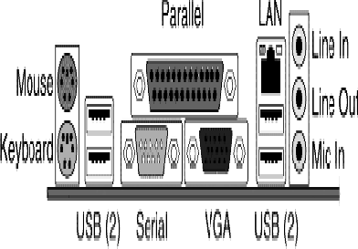

**Аудио разъемы** – один для звуковых колонок или наушников, другой для микрофона. Их бывает и больше, и они служат для подключения другого аудио оборудования. На многих компьютерах они специально сделаны разных цветов, чтобы было понятнее, куда какой шнур вставлять.

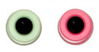

**Картридер** – в него вставляется флеш-карта памяти.

http://www.neumeka.ru/images/uchebnik/computer/device/ports/11.jpg

Таким образом можно посмотреть записанные на ней данные, а также скопировать их.

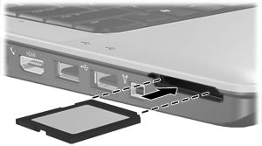

Порт **Ethernet** – служит для подключения к компьютерной сети (соединения компьютеров между собой) и для подключения проводного Интернета.

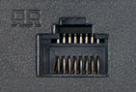

**HDMI** – используется для передачи высококачественного видео. Через него можно соединить компьютер и современный телевизор, домашний кинотеатр или проектор.

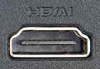

**DisplayPort** – еще один порт для подключения аудио и видео техники к компьютеру.

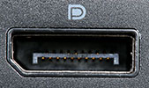 или Mini DisplayPort 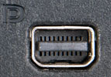

**DVI** порт – для передачи видео с компьютера на аналоговые или цифровые устройства (мониторы, телевизоры, проекторы).

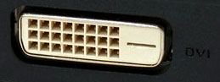

**eSATA** – подключение внешних жестких и оптических дисков (винчестеров, CD\DVD дисководов). Часто встречаются комбинированные порты eSATA и USB. Такой разъем можно использовать еще и в качестве USB.

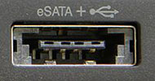

**D-SUB (VGA)** – предназначен для подключения внешнего монитора или проектора. Сейчас вместо него используются другие более «продвинутые» порты (HDMI, DisplayPort).

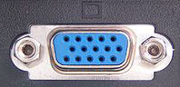

**S-Video** – порт для подключения аналоговых устройств («старых» телевизоров и пр.)

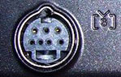

**IEEE 1394 (FireWire, i-Link)** – порт для цифровых устройств: видео и фотокамер, другой мультимедийной техники. Также через него подключаются некоторые принтеры, сканеры и внешние жесткие диски.

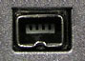

**PS/2** – для подключения проводной компьютерной мышки и клавиатуры. Часто это два разноцветных разъема под шнуры таких же цветов.



**RJ11** – разъем модема. Используется для подключения компьютера к Интернету по телефонной линии. Внешне похож на порт Ethernet, только меньше по размеру.

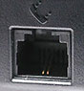

**COM** – раньше использовался для подключения модемов или «древних» мышек, а также для соединения двух компьютеров. Сейчас является устаревшим и практически не используется.

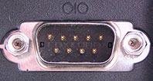

**LPT** – для подключения периферийного оборудования (принтеров, сканеров и т.д.). Устарел.

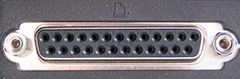

Порт **PCMCIA** или **ExpressCard** – встречается в ноутбуках. Представляет собой длинное отверстие, закрытое пластиковой заглушкой или откидной шторкой.

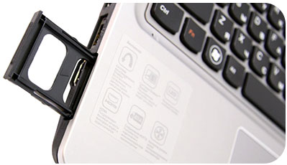

Часто используется в качестве адаптера. В него вставляется специальная карта, на которой находятся разные порты/разъемы для подключения других устройств.

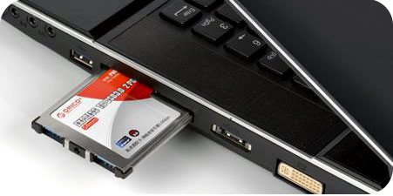

Еще через этот разъем можно «добавить» к ноутбуку ТВ-тюнер, жесткий диск, звуковую карту и

**Аудио разъём mini-jack (3,5 мм)**

Также известен как: разъём для наушников.

Описание: Самый распространенный аудиоразъём в мире. На большинстве компьютеров, планшетов и телефонов выполнен как 3,5 мм разъём и соединяет большинство проводных наушников, колонок с компьютером или гаджетом. Причём компьютеры, как правило, имеют два и более аудио гнезда для микрофона и наушников, колонок для формата звука 3.1, 5.1 или даже 7.1. А мобильные гаджеты имеют только один порт для гарнитуры.

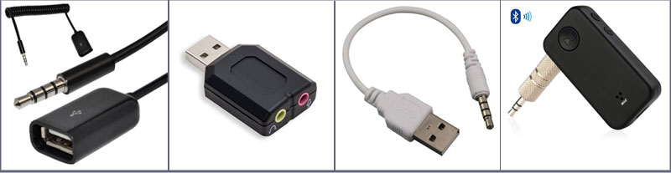

**Сетевой порт Ethernet (RJ-45)**

Также известен как: Gigabit Ethernet, 10/1000 Ethernet, LAN порт.

Описание: Ориентирован в первую очередь на бизнес сегмент устройств - серверы и коммутаторы, ноутбуки и компьютеры. Этот порт позволяет напрямую подключаться к проводным сетям. Пока Wi-Fi продолжает увеличивать скорость беспроводного соединения, Ethernet уже давным-давно умеет работать на скорости 1Гбит/с по проводу. Иметь такую скорость действительно очень удобно, ведь скорость передачи данных в наше время играет решающую роль, если имеется возможность выбора интерфейса подключения к сети Интернет. Ethernet в сфере бизнеса объединяет миллионы офисных компьютеров в локальную сеть, передаёт десятки гигабит трафика в крупнейших дата-центрах.

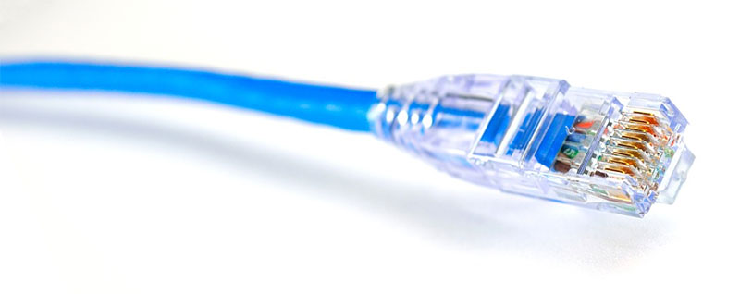

**Разъём HDMI**

Также известен как: интерфейс для мультимедиа высокой чёткости.

Описание: Этот популярный разъём является наиболее распространенным для подключения устройств к телевизору, а также появляется на многих мониторах и проекторах. В зависимости от вашего ноутбука или настольного ПК с графической картой порт HDMI (High-Definition Multimedia интерфейс) может быть в состоянии вывести разрешение вплоть до 4K. Тем не менее, Вы можете не выводить изображение для двух дисплеев от одного порта. Также, HDMI передает аудио сигнал вместе с видео. Так что если Ваш монитор или телевизор имеет динамики, Вы получите еще и звук.

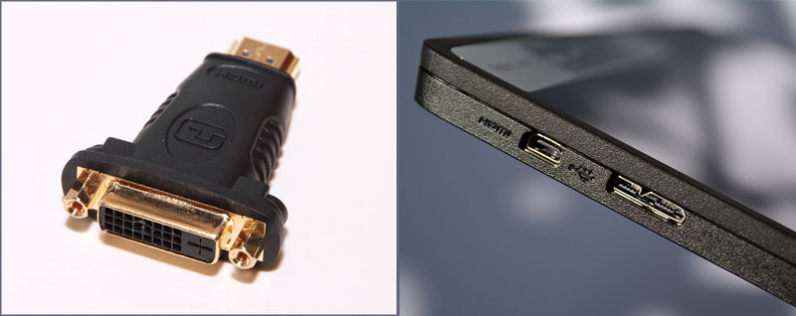

**DisplayPort / Mini DisplayPort**

Также известен как: порт двойного назначения.

Описание: DisplayPort сегодня является наиболее передовым стандартом соединения мониторов с компьютером, с возможностью вывода на один монитор изображения с разрешением 4K и 60 Гц, или до трех мониторов в формате Full HD (с помощью концентратора или док-станции). Большинство ноутбуков, которые имеют DisplayPort, используют мини-разъем DisplayPort или DisplayPort Type-C через порт USB.

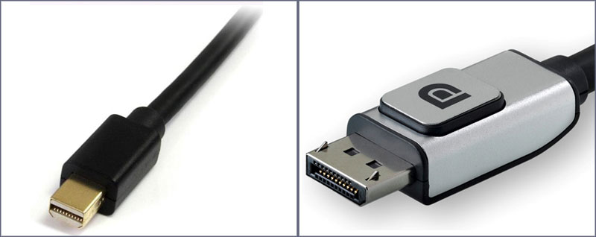

**Порт DVI**

Также известен как: DVI-D, DVI-I, Dual-Link DVI.

Описание: В силу физических размеров DVI далеко не каждый ноутбук оснащается этим интерфейсом. Но практически каждый монитор с Full HD разрешением имеет DVI порт.

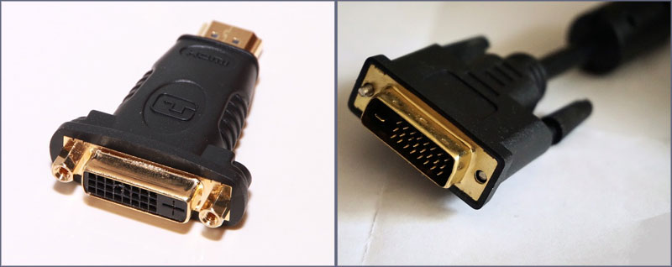

**Адаптер MicroSD**

Также известен как: слот для карт памяти MicroSD, MicroSDHC считыватель, microSDXC.

Описание: Этот слот читает карты памяти формата MicroSD, которые использует подавляющее большинство современных смартфонов, планшетов, плееров и других мобильных гаджетов. Если Ваш ноутбук или планшет имеет очень ограниченный объём памяти внутреннего диска, то адаптер MicroSD Вас спасёт. Он позволит расширить внутреннею память за счёт объёмной карты памяти MicroSD на 64 Гбайта или 128Гб.

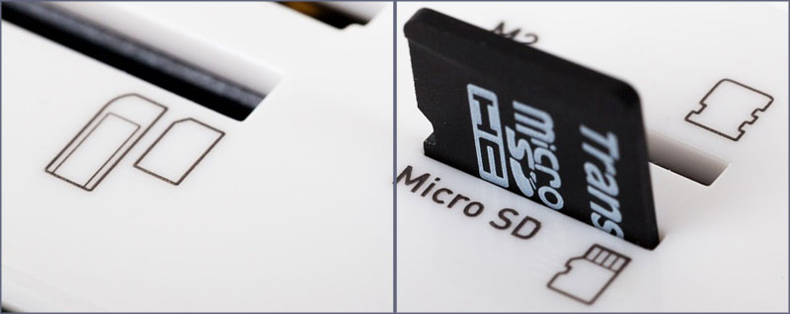

**Адаптер SD**

Также известен как: 3-в-1 картридер, 4-в-1 картридер, 5-в-1 картридер, устройство чтения карт памяти SDHC.

Описание: Это слот можно использовать для чтения карт памяти с цифровой камеры формата SD.

Необходимость адаптера: Если Вы часто передаёте фотографии с цифровой зеркальной фотокамеры на ноутбук или настольный компьютер, очень советую приобрести считыватель карт SD. Он подключается через USB и стоит чуть менее 10 $.

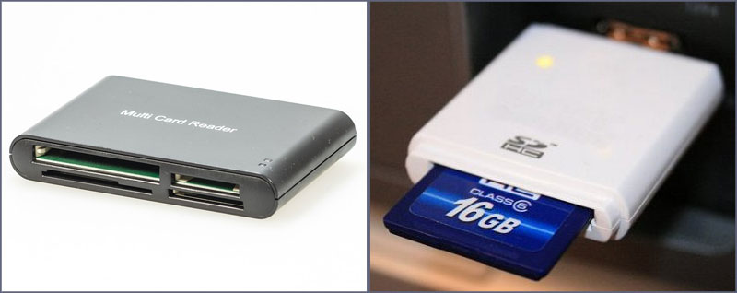

**USB / USB Type-A**

Также известен как: USB Type-A, обычный USB,

Описание: На сегодняшний день USB (универсальная последовательная шина) является наиболее распространенным разъемом ноутбуков и компьютеров. Обычный порт USB известен как USB Type-A и имеет простую, прямоугольную форму. В зависимости от аппаратного исполнения он может быть либо USB-2.0, либо USB-3.0, которые существенно отличаются по скорости.

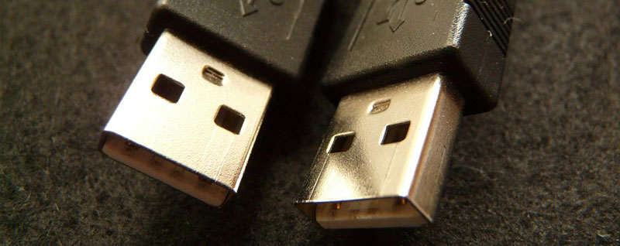

**USB Type-B**

Описание: Вы не найдете этот квадратный разъем на материнской плате компьютера, он не вынесен на боковую часть ноутбука. Он используется в периферийных устройствах в качестве входного порта: док-станциях, принтерах, сканерах и прочих. Для всех этих устройств понадобится кабель USB Type-A - Type-B, который без труда можно найти в любом компьютерном магазине.

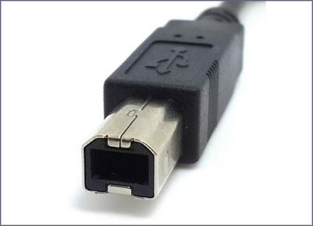

**USB Type-C**

Также известен как: USB-C.

Описание: Этот тонкий порт USB является самым новым стандартом USB. Порт уже доступен на ряде устройств, и, вероятно, заменит USB Type-A, USB Type-B и MicroUSB на всех новых системах в ближайшем будущем. Он гораздо тоньше, чем его предшественники. Type-C может поместиться на очень тонкие ноутбуки, например такие как MacBook 12". Разъём USB Type-C является симметричным, так что Вам никогда не придется беспокоиться о положении вилки при включении в порт, который позволяет вставлять кабель любой стороной. Apple со своим разъёмом Lightning наглядно это продемонстрировала, внедряя USB Type-C во все свои устройства.

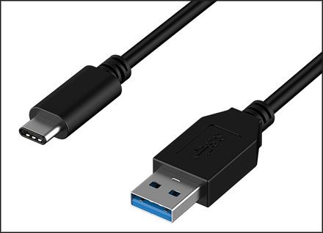

**Интерфейс USB 2.0**

Также известен как: высокоскоростной USB, USB 2.

Описание: Возможность передавать данные со скоростью до 480 Mbps, USB 2.0 является наиболее распространенным USB и эффективно работает с большинством периферийных устройств. Порт USB 2.0 может быть выполнен в различных форм-факторах: Тип А - Type A (прямоугольный), Тип Б - Type-B (квадрат), мини - mini USB или микро - micro USB. На ноутбуках и настольных ПК порт USB 2.0 всегда будет тип А, в то время как на таблетках и телефонах, скорее всего он будет микро USB.

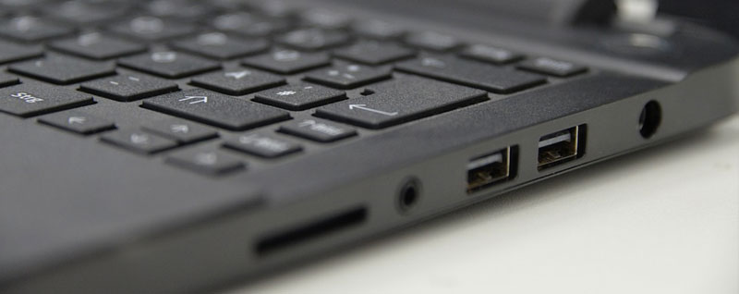

**Интерфейс USB 3.0**

Также известен как: SuperSpeed ​​USB, USB 3.

Описание: Отлично подходит для внешних жестких дисков, SSD-накопителей, мониторов высокого разрешения, док-станций, USB 3.0 имеет максимальную скорость передачи 5 Гбит/с. Это более чем в 10 раз быстрее его предшественника USB 2.0. Порты USB 3 автоматически обратно совместимы с кабелями и устройствами USB 2.0. USB 3 порты на компьютере используют прямоугольный тип разъема и, как правило, ничем не отличаются от своих младших собратьев. Иногда порты SuperSpeed USB 3.0 окрашивают в светло-голубой цвет или ставят крошечный логотип "SS" рядом с ними, чтобы указать на их более высокую скорость передачи данных.

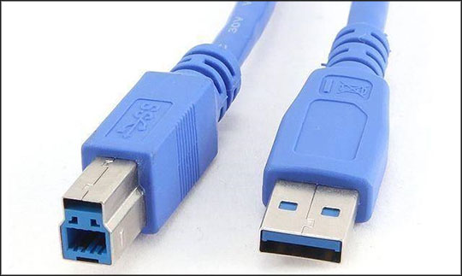

**USB 3.1 Gen 1**

Также известен как: USB 3.1, SuperSpeed ​​USB.

Описание: USB 3.1 Gen 1 представляет собой протокол связи, который работает с той же скоростью 5 Гбит/с как и USB 3.0, но он работает только с USB Type-C. Это даёт обратную совместимость с USB 3.0 и USB 2.0 устройствами при условии, что кабель имеет коннектор Type-C хотя бы с одной из сторон. USB 3.1 устройства могут поддерживать зарядку устройств USB, которая позволяет им принимать или передавать энергию со скоростью до 100 Вт, что достаточно для зарядки большинства ноутбуков.



**USB 3.1 Gen 2**

Также известен как: USB 3.1, SuperSpeed ​​+ USB, SuperSpeed ​​USB 10Гбит.

Описание: Форм-фактор USB 3.1 Gen 2 такой же, как USB 3.1 поколения 1, но с удвоенной пропускной способностью, что позволяет ему передавать данные со скоростью до 10 Гбит/с. Чтобы обеспечить обратную совместимость с USB-адаптерами USB 3.1 Gen 2, потребуется разъём типа C, но чтобы использовать его на полную скорость, нужно убедиться, что кабель рассчитан на 10 Гбит. Это обычно помечается логотипом "ss" или синим цветом.

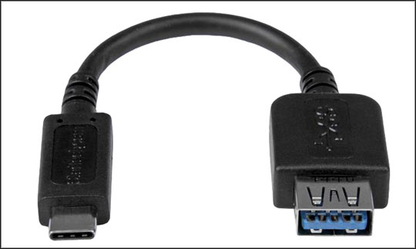

**Мicro USB**

Также известен как: Micro-B, MicroUSB.

Описание: Этот небольшого размера порт приобрел репутацию порта для зарядки смартфонов и маломощных планшетов, На ноутбуках и ПК этот разъём не используется. Обычные микро USB поддерживают скорость USB 2.0 (480 Mbps) и позволяет подключить несколько устройств, в основном внешних жестких дисков. Порты микро USB 3.0 имеют некоторые дополнительные контакты и предлагают более высокую скорость передачи, но форм-фактор у них точно такой же как и у микро USB 3.0.

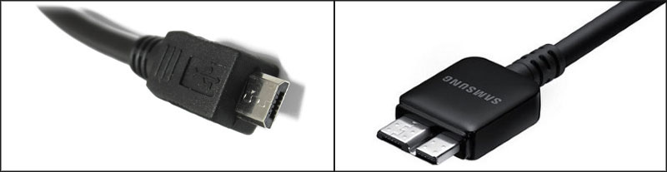

**Mini USB**

Также известен как: Mini-B, мини USB.

Описание: Интерфейс уже менее популярный чем микро USB, так как более старый. Используется на некоторых внешних жестких дисках, игровых консолях и других аксессуарах. Они также как и микро USB не используются на ноутбуках и компьютерах. Их можно встретить на мобильных телефонах, или некоторых плеерах. Но и то с появлением микро USB, использование этого порта - большая редкость в наши дни.

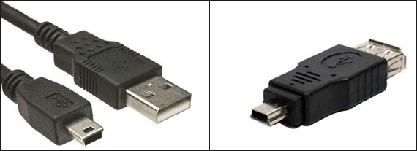

**Тhunderbolt 3**

Также известен как: Thunderbolt.

Описание: Самое быстрое соединение на рынке сегодня. Thunderbolt 3 ​​может передавать данные со скоростью до 40 Гбит/с, что в четыре раза быстрее, чем самый быстрый из USB (USB 3.1 Gen 2). Этот высокоскоростной стандарт также может выводить изображение на два 4K монитора сразу, потому как один порт Thunderbolt 3 передаёт двойные сигналы DisplayPort. Thunderbolt 3 можно использовать для подключения внешней видеокарты, которая позволяет играть в игры на максимальном разрешении используя даже ультратонкий ноутбук.

Все порты Thunderbolt 3 используют стандарт USB Type-C, что позволяет им подключаться к множеству периферийных устройств, использующих USB.

Перед Thunderbolt 3, который появился на ноутбуках в конце 2015 года, был стандарт Thunderbolt 2, но очень немногие вендоры стремились использовать его в своих системах. Обратная совместимость подключения сохранена в Thunderbolt 3 и если у Вас имеется устройство с Thunderbolt первой редакции, ничего докупать не придётся.

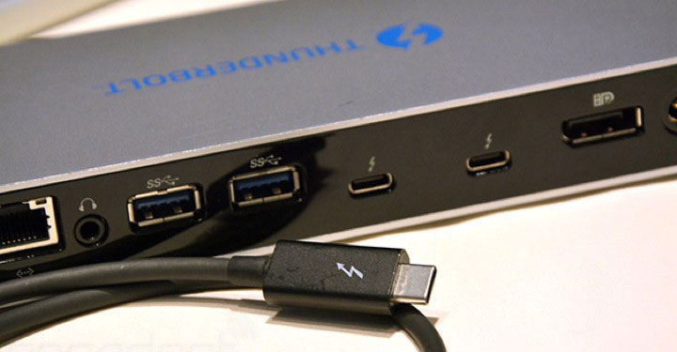

**Разъём VGA**

Описание: Сейчас уже можно сказать: VGA - прадедушка видеовыходов. VGA (video graphics array) появился в далеком 1987 году, но до сих пор этот разъём - обычное явление на многих мониторах и проекторах даже сегодня. Однако, так как 15-контактный разъем довольно крупный, Вы не найдете большего количества ноутбуков текущего поколения или настольных компьютеров, которые имеют VGA-выход. Это аналоговое соединение приводит к искажению сигнала на более длинных кабелях, и выводит изображение с разрешением максимум до 1920 х 1200 точек.

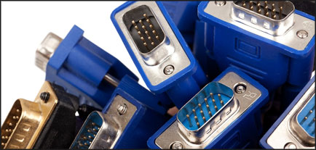

## Тема 6.1 Введение в программирование станков ЧПУ

На сегодняшний день практически каждое предприятие, занимающееся механической обработкой, имеет в своем распоряжении станки с числовым программным управлением (ЧПУ). Станки с ЧПУ выполняют все те же функции, что и обычные станки с ручным управлением, однако перемещения исполнительных органов этих станков управляются электроникой. В чем же основное преимущество станков с ЧПУ и почему все большее число заводов предпочитает вкладывать деньги именно в современное оборудование с автоматическим управлением, а не покупать относительно дешевые универсальные станки?

Первым, очевидным плюсом от использования станков с ЧПУ является более высокий уровень автоматизации производства. Случаи вмешательства оператора станка в процесс изготовления детали сведены к минимуму. Станки с ЧПУ могут работать практически автономно, день за днем, неделю за неделей, выпуская продукцию с неизменно высоким качеством. При этом главной заботой станочника-оператора являются в основном подготовительно-заключительные операции: установка и снятие детали, наладка инструмента и т. д. В результате один работник может обслуживать одновременно несколько станков.

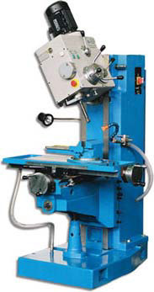

Вторым преимуществом является производственная гибкость. Это значит, что для обработки разных деталей нужно всего лишь заменить программу. А уже проверенная и отработанная программа может быть использована в любой момент и любое число раз.

Третьим плюсом являются высокая точность и повторяемость обработки. По одной и той же программе вы сможете изготовить с требуемым качеством тысячи практически идентичных деталей. Ну и, наконец, числовое программное управление позволяет обрабатывать такие детали, которые невозможно изготовить на обычном оборудовании. Это детали со сложной пространственной формой, например штампы и пресс-формы.

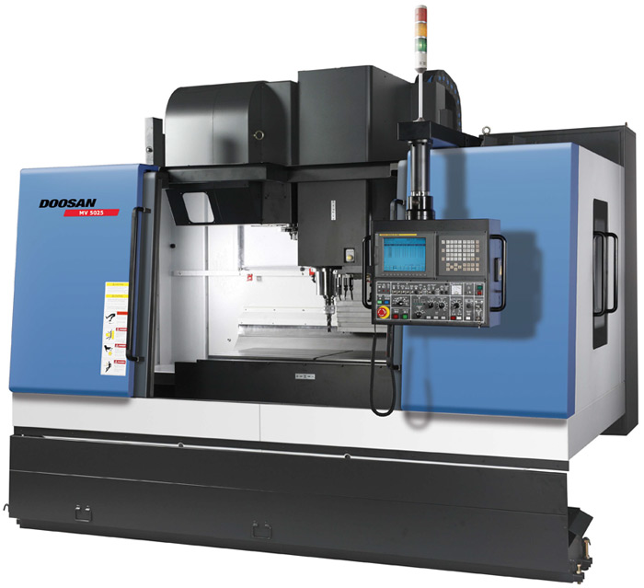

*Рис. 1.2. Фрезерный станок с ЧПУ фирмы Doosan*

Стоит отметить, что сама методика работы по программе позволяет более точно предсказывать время обработки некоторой партии деталей и соответственно более полно загружать оборудование.

Станки с ЧПУ стоят достаточно дорого и требуют больших затрат на установку и обслуживание, чем обычные станки. Тем не менее их высокая производительность легко может перекрыть все затраты при грамотном использовании и соответствующих объемах производства.

Давайте разберемся, что же такое ЧПУ. Числовое программное управление – это автоматическое управление станком при помощи компьютера (который находится внутри станка) и программы обработки (управляющей программы). До изобретения ЧПУ управление станком осуществлялось вручную или механически.

Осевыми перемещениями станка с ЧПУ руководит компьютер, который читает управляющую программу (УП) и выдает команды соответствующим двигателям. Двигатели заставляют перемещаться исполнительные органы станка – рабочий стол или колонну со шпинделем. В результате производится механическая обработка детали. Датчики, установленные на направляющих, посылают информацию о фактической позиции исполнительного органа обратно в компьютер. Это называется обратной связью. Как только компьютер узнает о том, что исполнительный орган станка находится в требуемой позиции, он выполняет следующее перемещение. Такой процесс продолжается, пока чтение управляющей программы не подойдет к концу.

По своей конструкции и внешнему виду станки с ЧПУ похожи на обычные универсальные станки. Единственное внешнее отличие этих двух типов станков заключается в наличии у станка с ЧПУ устройства числового программного управления (УЧПУ), которое часто называют стойкой ЧПУ.

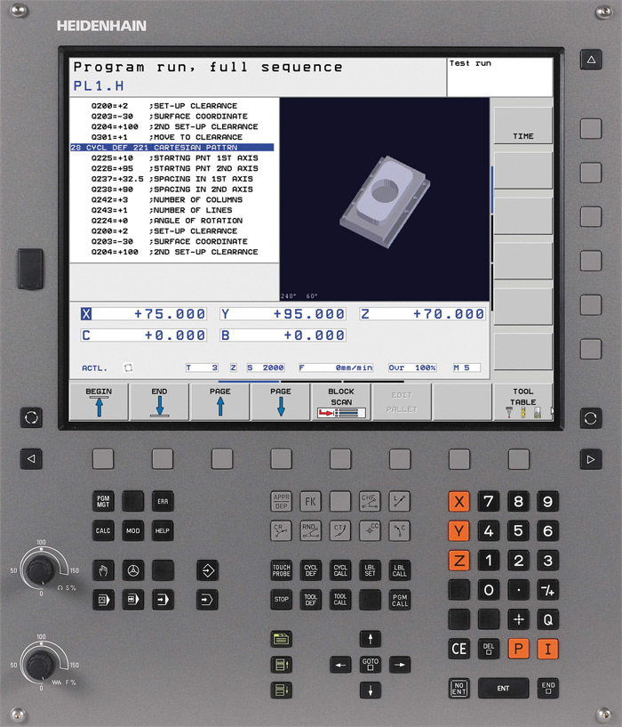

*Рис. 1.3. Стойка ЧПУ Heidenhain TNC*

## Тема 6.2 Основные команды для программирования станков ЧПУ

На производстве, где работают различные станки с числовым программным управлением, используется множество различного программного обеспечения, но в большинстве случаев весь управляющий софт использует один и тот же управляющий код. Программное обеспечение для любительских станков, так же базируется на аналогичном коде. В обиходе его называют «**G-код**». В данном материале представлена общая информация по G-коду (G-code).

G-code это условное именование языка для программирования устройств с ЧПУ (CNC) (Числовое программное управление). Был создан компанией Electronic Industries Alliance в начале 1960-х. Финальная доработка была одобрена в феврале 1980-о года как RS274D стандарт. Комитет ИСО утвердил G-code, как стандарт ISO 6983-1:1982, Госкомитет по стандартам СССР — как ГОСТ 20999-83. В советской технической литературе G-code обозначается, как код ИСО-7 бит.

Производители систем управления используют G-code в качестве базового подмножества языка программирования, расширяя его по своему усмотрению.

Программа, написанная с использованием G-code, имеет жесткую структуру. Все команды управления объединяются в кадры — группы, состоящие из одной или более команд. Кадр завершается символом перевода строки (ПС/LF) и имеет номер, за исключеним первого кадра программы. Первый кадр содержит только один символ» %». Завершается программа командой M02 или M30.

Основные (в стандарте называются подготовительными) команды языка начинаются с буквы G:

перемещение рабочих органов оборудования с заданой скоростью (линейное и круговое;

выполнение типовых последовательностей (таких, как обработка отверстий и резьб);

управление параметрами инструмента, системами координат, и рабочих плоскостей.

Программирование обработки на современных станках с ЧПУ осуществляется на языке, который обычно называют языком ИСО (ISO) 7 бит, или языком G- и М-кодов. Коды с адресом G, называемые подготовительными, определяют настройку СЧПУ на определенный вид работы. Коды с адресом М называются вспомогательными и предназначены для управления режимами работы станка.

Например, если программист хочет, чтобы инструмент перемещался по прямой линии, он использует G01. А если необходимо произвести смену инструмента, то в программе обработки он указывает М06.

Для управления многочисленными функциями станка с ЧПУ применяется довольно большое число различных кодов. Тем не менее, изучив набор основных G- и М-кодов, вы легко сможете создать управляющую программу.

В табл. 5.1 приведен список базовых кодов, которые мы подробно рассмотрим в этой и последующих главах. А в главе «Справочник G- и М-кодов» вы найдете подробное описание всех стандартных кодов и примеры их использования.

**Таблица 5.1. Базовые коды программирования обработки**

|  |  |
| --- | --- |
| Код (функция) | Назначение и пример кадра с кодом |
| Осевое перемещение | |
| G00 | Ускоренный ход – перемещение на очень высокой скорости в указанную точку G00 X10. Y20. Z25. |
| G01 | Линейная интерполяция – перемещение по прямой линии на указанной скорости подачи G01 X10. Y20. F100 |
| G02 | Круговая интерполяция – перемещение по дуге по часовой стрелке на указанной скорости подачи G02 X10. Y20. R10. F100 |
| G03 | Круговая интерполяция – перемещение по дуге против часовой стрелки на указанной скорости подачи G03 X10. Y20. R10. F100 |
| Настройка | |
| G20 | Ввод дюймовых данных G20 G00 X10. Y20 |
| G21 | Ввод метрических данных G21 G00 X10. Y20 |
| G90 | Абсолютное позиционирование – все координаты отсчитываются от постоянной нулевой точки G90 G00 X10. Y20 |
| G91 | Относительное позиционирование – все координаты отсчитываются от предыдущей позиции G91 G00 X10. Y20 |
| Обработка отверстий | |
| G81 | Цикл сверления G81 X10. Y20. Z-5. F30 |
| G82 | Цикл сверления с задержкой на дне отверстия G82 X10. Y20. Z-5. R1. P2. F30 |
| G83 | Прерывистый цикл сверления G83 X10. Y20. Z-5. Q0.25 R1. F30 |
| G85 | Цикл растачивания отверстия G85 X10. Y20. Z-5. F30 |
| Вспомогательные коды (функции) | |
| M00 | Запрограммированный останов – выполнение программы временно прекращается |
| M01 | Запрограммированный останов по выбору – выполнение программы временно прекращается, если активирован режим останова по выбору |
| М03 | Прямое вращение шпинделя – шпиндель вращается по часовой стрелке |
| М04 | Обратное вращение шпинделя – шпиндель вращается против часовой стрелки |
| М05 | Останов шпинделя |
| М06 | Автоматическая смена инструмента М06 Т02 |
| M08 | Включение подачи охлаждающей жидкости |
| M09 | Выключение подачи охлаждающей жидкости |
| M30 | Конец программы, перевод курсора к началу программы |

## Тема 6.3 Структура программы

Структура программы

Для знакомства со структурой УП давайте взглянем более пристально на уже созданную ранее программу обработки паза (см. главу 3):

%

O0001 (PAZ)

N10 G21 G40 G49 G54 G80 G90

N20 M06 T01 (FREZA D1)

N30 G43 H01

N40 M03 S1000

N50 G00 X3 Y8

N60 G00 Z0.5

N70 G01 Z-1 F25

N80 G01 X3 Y3

N90 G01 X7 Y3

N100 G01 X7 Y8

N110 G01 Z5

N120 M05

N130 M30

%

Управляющая программа является упорядоченным набором команд, при помощи которых определяются перемещения исполнительных органов станка и различные вспомогательные функции. Любая программа обработки состоит из некоторого количества строк, которые называются кадрами УП. Кадр управляющей программы – составная часть УП, вводимая и отрабатываемая как единое целое и содержащая не менее одной команды. Система ЧПУ считывает и выполняет программу кадр за кадром. Очень часто программист назначает каждому кадру свой номер, который расположен в начале кадра и обозначен буквой N. В нашей программе вы можете увидеть номера кадров c N10 до N130. Большинство станков с ЧПУ позволяют спокойно работать без номеров кадров, которые используются исключительно для удобства зрительного восприятия программы и поиска в ней требуемой информации. Поэтому наша программа обработки может выглядеть и следующим образом:

%

O0001 (PAZ)

G21 G40 G49 G54 G80 G90

M06 T01 (FREZA D1)

G43 H01

M03 S1000

G00 X3 Y8

G00 Z0.5

G01 Z-1 F25

G01 X3 Y3

G01 X7 Y3

G01 X7 Y8

G01 Z5

M05

M30

%

Программисту рекомендуется располагать номера кадров с интервалом в 5 или 10 номеров, чтобы при необходимости можно было вставить в программу дополнительные кадры.

В самом начале УП обязательно должен находиться код начала программы % и номер программы (например, О0001). Два этих первых кадра не влияют на процесс обработки, тем не менее они необходимы для того, чтобы СЧПУ могла отделить в памяти одну программу от другой. Указание номеров для таких кадров не допускается.

%  
О0001 (PAZ)

Кадр № 10 настраивает систему ЧПУ на определенный режим работы с последующими кадрами УП. Например, G21 означает, что станок будет работать в метрической системе, то есть перемещения исполнительных органов программируются и выполняются в миллиметрах, а не в дюймах. Иногда такие кадры называют строками безопасности, так как они позволяют перейти системе в некоторый стандартный режим работы или отменить ненужные функции.

N10 G21 G40 G49 G54 G80 G90

Следующие кадры говорят станку о необходимости подготовки к обработке. Для этого нужно поставить инструмент из магазина в шпиндель (кадр N20), активировать компенсацию длины инструмента (кадр N30) и заставить шпиндель вращаться в нужном направлении на указанной скорости (кадр N40). Также вы можете использовать символы комментариев. СЧПУ игнорирует любой текст, заключенный в круглые скобки, что позволяет, например, указать в кадре диаметр или наименование применяемой фрезы.

N20 М06 Т01 (FREZA D1)

N30 G43 Н01

N40 M03 S1000

Кадры с номерами от N50 до N110 непосредственно отвечают за обработку детали. В этой части УП содержатся коды, предназначенные для перемещения инструмента в указанные координаты. Например, кадр N80 перемещает инструмент в точку с координатами Х3, Y3 со скоростью подачи, равной 25 миллиметров в минуту.

N50 G00 Х3 Y8

N60 G00 Z0.5

N70 G01 Z-l F25

N80 G01 Х3 Y3

N90 G01X7Y3

N100 G01 Х7 Y8

N110 G01 Z0.5

Заключительные кадры предназначены для останова шпинделя (кадр N120) и завершения программы (кадр N130):

N120 М05

N130 М30

%

Схематично любую УП можно представить в виде следующих областей:

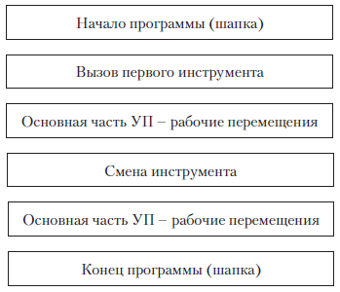

## Тема 6.4 G- и М-коды

|  |  |
| --- | --- |
| Код (функция) | Назначение и пример кадра с кодом |
| Осевое перемещение | |
| G00 | Ускоренный ход – перемещение на очень высокой скорости в указанную точку G00 X10. Y20. Z25. |
| G01 | Линейная интерполяция – перемещение по прямой линии на указанной скорости подачи G01 X10. Y20. F100 |
| G02 | Круговая интерполяция – перемещение по дуге по часовой стрелке на указанной скорости подачи G02 X10. Y20. R10. F100 |
| G03 | Круговая интерполяция – перемещение по дуге против часовой стрелки на указанной скорости подачи G03 X10. Y20. R10. F100 |
| Настройка | |
| G20 | Ввод дюймовых данных G20 G00 X10. Y20 |
| G21 | Ввод метрических данных G21 G00 X10. Y20 |
| G90 | Абсолютное позиционирование – все координаты отсчитываются от постоянной нулевой точки G90 G00 X10. Y20 |
| G91 | Относительное позиционирование – все координаты отсчитываются от предыдущей позиции G91 G00 X10. Y20 |
| Обработка отверстий | |
| G81 | Цикл сверления G81 X10. Y20. Z-5. F30 |
| G82 | Цикл сверления с задержкой на дне отверстия G82 X10. Y20. Z-5. R1. P2. F30 |
| G83 | Прерывистый цикл сверления G83 X10. Y20. Z-5. Q0.25 R1. F30 |
| G85 | Цикл растачивания отверстия G85 X10. Y20. Z-5. F30 |
| Вспомогательные коды (функции) | |
| M00 | Запрограммированный останов – выполнение программы временно прекращается |
| M01 | Запрограммированный останов по выбору – выполнение программы временно прекращается, если активирован режим останова по выбору |
| М03 | Прямое вращение шпинделя – шпиндель вращается по часовой стрелке |
| М04 | Обратное вращение шпинделя – шпиндель вращается против часовой стрелки |
| М05 | Останов шпинделя |
| М06 | Автоматическая смена инструмента М06 Т02 |
| M08 | Включение подачи охлаждающей жидкости |
| M09 | Выключение подачи охлаждающей жидкости |
| M30 | Конец программы, перевод курсора к началу программы |

## Тема 6.5 Программирование станков ЧПУ. Прямоугольная система координат

Прямоугольная система координат

Прежде чем приступить к созданию первой управляющей программы, вы должны вспомнить, что такое прямоугольная система координат. Ведь именно прямоугольная система координат служит математической базой программирования обработки. Более 300 лет назад французский математик Декарт придумал систему, которая позволяет человеку описать положение любой точки в пространстве. В простейшем случае прямоугольная система координат представляет собой две пересекающиеся под прямым углом линии. Эти линии называются осями, а точка их пересечения является началом координат.

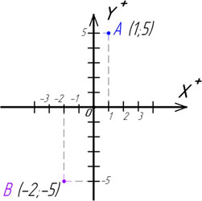

Рис. 3.1. Прямоугольная система координат на плоскости

Оси обозначаются буквами X и Y. Координатная система с двумя осями X и Y позволяет описать положение точки на плоскости. Расстояние от начала координат до точки А вдоль оси X является х-координатой этой точки. Расстояние от начала координат до точки А вдоль оси Y является у-координатой этой точки.

Координаты точки принято указывать в скобках. Сначала пишется координата по оси X, а затем по оси Y. Таким образом, на рис. 3.1 находится точка А(1; 5). У каждой оси есть положительное и отрицательное направления. Когда координата имеет отрицательное значение, то это означает, что точка лежит либо левее начала координат, либо ниже. Например, точка В имеет следующие координаты: х = –2, у = –5. Если точка лежит на какой-либо оси, то одна из ее координат обязательно равна нулю.

Пересечение трех взаимно перпендикулярных плоскостей образует трехмерную систему координат, которая используется для описания положения точки в пространстве. К двум имеющимся осям X и Y добавляется третья ось Z. Координаты точки также указываются в скобках и идут в алфавитном порядке (x; y; z).

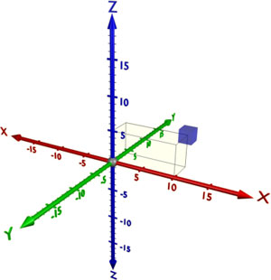

Рис. 3.2. Прямоугольная пространственная система координат

## Тема 6.6 Передача управляющей программы на станок

Передача управляющей программы на станок

После того как вы создали и проверили программу обработки при помощи ПК, ее необходимо передать на станок. Для передачи УП с компьютера в СЧПУ станка используется специальное коммуникационное программное обеспечение. В большинстве случаев связь осуществляется в соответствии со стандартом RS-232. При этом СОМ-порт компьютера соединяется кабелем со специальным разъемом на корпусе станка или панели УЧПУ. Для передачи данных необходимо, чтобы УЧПУ станка и коммуникационная программа были синхронизированы. Это достигается соответствующей настройкой параметров СЧПУ и коммуникационной программы. Как правило, коммуникационная программа и кабель поставляются вместе со станком, а информацию о настройке параметров СЧПУ для связи станка и компьютера можно получить из «родной» документации. Стоит учитывать, что при передаче данных в соответствии с RS-232 желательно, чтобы длина кабеля не превышала 15 метров.

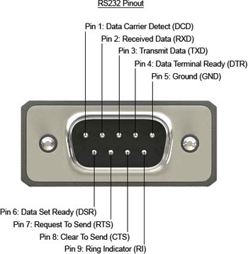

Рис. 3.10. Вариант разъема RS-232

Для передачи УП, размер которых превышает размер свободной памяти СЧПУ, используется режим DNC. Режим DNC, или режим прямого числового управления, позволяет выполнять программу обработки прямо из компьютера, не записывая ее в память СЧПУ. УП считывается из компьютера в буфер памяти СЧПУ кадр за кадром (точнее, порциями). Как только система определяет, что один кадр выполнен, она его удаляет и загружает следующий, и так далее – до конца программы. Для работы в режиме прямого числового управления необходимо, чтобы СЧПУ станка было соответствующим образом подготовлено производителем, а на персональном компьютере находилась коммуникационная программа с поддержкой DNC-режима.

Некоторые станки оборудованы собственными дисководами, что дает возможность передавать УП и другие данные в СЧПУ при помощи традиционных программных носителей – дискет и флэш-карт.

Самые «продвинутые» стойки ЧПУ поддерживают работу в локальной сети, что позволяет передавать данные более быстро и удобно, а некоторые из них позволяют выходить в Интернет и обеспечивают возможность дистанционного мониторинга системы и решения проблем непосредственно производителем станка в режиме реального времени.

## Тема 6.7 Нулевая точка станка и направления перемещений

Нулевая точка станка и направления перемещений

Система координат станка с ЧПУ является главной расчетной системой, определяющей перемещения исполнительных органов. Оси координат располагают параллельно направляющим станка, что позволяет при создании УП легко задавать направления и расстояния перемещений.

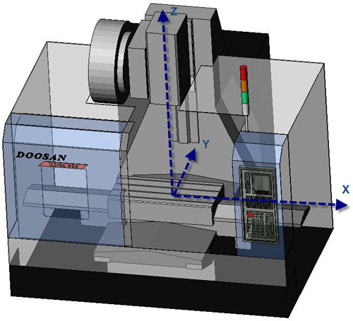

Рис. 4.1. Оси координатной системы расположены параллельно направляющим

Правая система координат является стандартной для всех станков с ЧПУ. В этой системе положительные направления координатных осей определяются по правилу «правой руки». Если большой палец указывает положительное направление оси X, указательный – оси Y, то средний укажет на положительное направление оси Z. В качестве положительного направления оси Z принимают вертикальное направление вывода инструмента (например, сверла) из заготовки. То есть ось Z всегда связана со шпинделем станка. Как правило, за X принимают ось, вдоль которой возможно наибольшее перемещение исполнительного органа станка. При этом ось X перпендикулярна оси Z и параллельна плоскости рабочего стола. Если вы определили на станке направления осей X и Z, то по правилу «правой руки» вы однозначно сможете сказать, куда «смотрит» ось Y. Оси X, Y, Z указывают положительные направления перемещений инструмента относительно неподвижных частей станка.

При создании УП программист всегда исходит из правила, что именно инструмент перемещается относительно неподвижной заготовки.

Дело в том, что одни станки с ЧПУ действительно перемещают колонну, шпиндель и, соответственно, вращающийся инструмент относительно неподвижной заготовки, а другие станки, наоборот, перемещают рабочий стол с заготовкой относительно вращающегося инструмента. Получаем противоположные направления перемещений. Если бы не было этого правила, то программист вынужден был бы думать: а что, собственно, перемещается и в какую сторону. А так все просто – система ЧПУ сама определит, в каком направлении нужно переместить тот или иной узел станка.

|  |  |
| --- | --- |
| Рис. 4.2. Воспользуйтесь правилом «правой руки» для определения положительных направлений осей координатной системы станка Рис. 4.2. Воспользуйтесь правилом «правой руки» для определения положительных направлений осей координатной системы станка | Рис. 4.3. Если расположить большой палец правой руки в положительном направлении оси, то остальные согнутые пальцы обозначат положительное направление вращения вокруг этой оси Рис. 4.3. Если расположить большой палец правой руки в положительном направлении оси, то остальные согнутые пальцы обозначат положительное направление вращения вокруг этой оси |

Кроме линейных перемещений, конструкция некоторых станков позволяет совершать круговые перемещения. Под круговым перемещением подразумевается, например, поворот оси шпинделя фрезерного станка. Однако само рабочее вращение шпинделя не входит в это понятие. Круговые перемещения инструмента обозначают латинскими буквами А (вокруг оси X), В (вокруг оси Y) и С (вокруг оси Z). Положительные направления вращений вокруг этих осей определяются очень просто. Если расположить большой палец по направлению оси, то другие согнутые пальцы покажут положительное направление вращения.

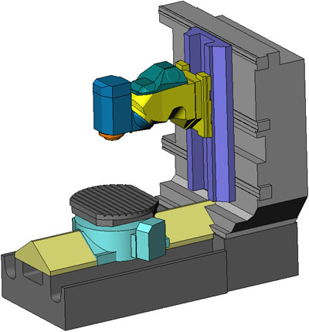

Рис. 4.4. Головка этого станка способна поворачиваться вокруг своей оси

Положения исполнительных органов характеризуют их базовые точки, которые выбираются с учетом конструкции станка. Например, базовой точкой для шпинделя фрезерного станка с ЧПУ является точка пересечения его торца с собственной осью вращения. Для рабочего стола – точка пересечения его диагоналей или один из углов. Положение базовой точки относительно начала координат станка с ЧПУ (нулевой точки станка) называется позицией исполнительного органа в системе координат станка или машинной позицией (от англ. machine станок). При работе станка в любой момент времени вы можете увидеть на экране стойки ЧПУ текущую машинную позицию (например, рабочего стола) по любой из осей относительно «нуля станка». В документации станка пределы возможных перемещений рабочих органов, как правило, указывают пределами смещений базовых точек. Эти данные являются очень важной характеристикой станка, так как они определяют максимально возможные габариты обрабатываемой заготовки.

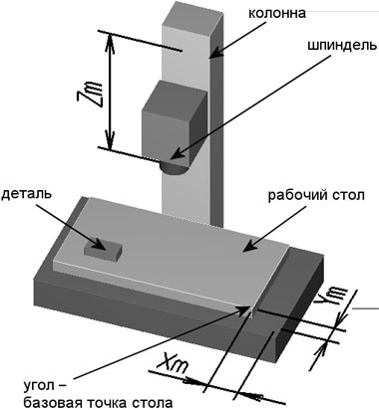

Рис. 4.5. Расстояния Xm, Ym и Zm от нулевой точки станка до базовых точек исполнительных органов определяют машинные позиции

Нулевая точка станка – это физическая позиция, установленная производителем станка при помощи концевых выключателей или датчиков. После включения станка необходимо переместить исполнительные органы в его нулевую точку, для того чтобы СЧПУ смогла определить или «обнулить» их машинную позицию, или, другими словами, нужно синхронизировать СЧПУ и станок. Дело в том, что в момент включения станка СЧПУ еще не знает реального положения исполнительных органов, и если не выполнить возврата в нуль, то станок просто «откажется» работать. Когда исполнительный орган приходит в нулевую точку станка, то происходит замыкание контактов специального датчика или конечного выключателя, СЧПУ получает электрический сигнал и машинная позиция обнуляется. Процедура возврата в нуль станка является стандартной, и для ее осуществления любой станок имеет специальный режим и соответствующие клавиши на панели УЧПУ.

## Тема 6.8 Линейная интерполяция – G01

Линейная интерполяция – G01

Код G01 предназначен для выполнения линейной интерполяции, или, говоря простым языком, для перемещения инструмента по прямой линии с заданной скоростью. Условно кадр для линейной интерполяции записывается следующим образом:

G01 Xn.n Yn.n Zn.n F n.n

Как видите, в этом кадре появилось слово данных F. Основное отличие кода G01 от G00 заключается в том, что при линейной интерполяции инструмент перемещается с заданной скоростью (скоростью рабочей подачи), при которой возможна механическая обработка материала. При этом СЧПУ поддерживает прямолинейное перемещение даже по трем осям одновременно.

N10 G01 X10.0 Y30.0 F100

N20 X40.0 Y40.0 Z40.0

В кадре N10 инструмент перемещается в точку (10;30) со скоростью 100 миллиметров в минуту. Следующий кадр выполняет линейное перемещение в точку (40;40;40). Так как код G01 является модальным, то его не нужно указывать еще раз в кадре N20. То же самое относится и к скорости подачи F. Если в кадре N10 указана скорость F100, то она остается неизменной, пока не будет запрограммировано новое значение F. Линейная интерполяция используется не только для обработки в плоскости X–Y, но и для вертикального врезания в материал заготовки.

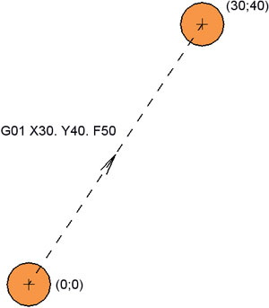

Рис. 6.4. Перемещение инструмента в точку (30; 40) со скоростью рабочей подачи 50 мм/мин

## Тема 6.9 Круговая интерполяция – G02 и G03

Круговая интерполяция – G02 и G03

Если обработку по прямой линии несложно производить и на простом станке с ручным управлением, то перемещение инструмента по дуге точнее и проще выполнять на станке с ЧПУ.

Коды G02 и G03 предназначены для выполнения круговой интерполяции. Код G02 используется для перемещения по дуге по часовой стрелке, a G03 – против часовой стрелки. Направление перемещения определяется, когда мы смотрим на инструмент со стороны шпинделя, в отрицательном направлении оси Z. Как и при выполнении линейной интерполяции, в кадре круговой интерполяции необходимо указать скорость рабочей подачи F.

Существуют два способа для формирования кадра круговой интерполяции. Сравните структуру следующих кадров:

|  |  |
| --- | --- |
| G02 Xn.n Yn.n Zn.n In.n Jn.n Kn.n Fn.n. | G02 Xn.n Yn.n Zn.n Rn.n Fn.n. |

В первом варианте для выполнения кругового перемещения указывают: код G02 (G0З); координаты конечной точки дуги; I, J, К – слова данных и скорость рабочей подачи. А во втором варианте вместо I, J, К указывают R. Выбор варианта записи кадра кругового перемещения зависит от возможностей ЧПУ и привычки программиста. Большинство современных станков с ЧПУ поддерживают оба варианта записи.

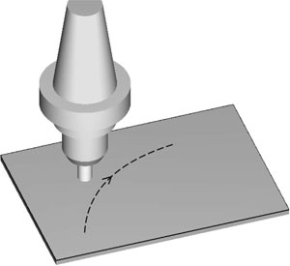

Рис. 6.5. Направление перемещения по дуге можно определить, если посмотреть на заготовку со стороны инструмента. В данном случае фреза перемещается по часовой стрелке, значит, используем код G02

В кадре с кодом круговой интерполяции необходимо указать координаты конечной точки перемещения (дуги). Если, кроме X и Y, в кадре находится Z-слово данных, то это значит, что производится винтовая интерполяция. Винтовая интерполяция, которая поддерживается не всеми системами ЧПУ, позволяет выполнять фрезерование резьбы и обеспечивает плавное винтовое врезание инструмента в материал заготовки.

Дуга с I, J, К

Для полного описания дуги недостаточно задать только координаты ее конечной точки. Необходимо также указать радиус и координаты центра.

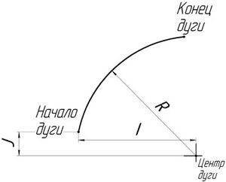

Рис. 6.6. Адреса I, J, К используются для определения центра дуги

При помощи I, J и К вы указываете относительные (инкрементальные) расстояния от начальной точки дуги до ее центра. Слово данных с I относится к оси X, слово данных с J – к оси Y, а слово данных с К – к оси Z. При этом в зависимости от расположения дуги значения могут быть положительными или отрицательными.

|  |  |
| --- | --- |
| Рис. 6.7. Для описания дуги № 1 необходимо указать положительное значение для I и отрицательное для J Рис. 6.7. Для описания дуги № 1 необходимо указать положительное значение для I и отрицательное для J | Рис. 6.8. Для описания дуги № 2 необходимо указать положительное значение для I и положительное для J Рис. 6.8. Для описания дуги № 2 необходимо указать положительное значение для I и положительное для J |

Дуга с R

Более простой способ задания центра дуги основан на применении адреса R (радиуса). Если ваша стойка поддерживает такой формат для круговой интерполяции, то СЧПУ самостоятельно производит необходимые расчеты для определения координат центра дуги. Многие СЧПУ при работе с R требуют, чтобы окружность была разбита на несколько сегментов.

Для однозначного определения формы дуги нужно указывать соответствующий знак перед числовым значением радиуса R. Для дуги, которая больше 180°,значение R будет отрицательным. Для дуги, которая меньше 180°, значение R будет положительным.

|  |  |
| --- | --- |
| Рис. 6.9. Так как дуга меньше 180° (ее центр расположен снаружи хорды), то R будет иметь положительное значение Рис. 6.9. Так как дуга меньше 180° (ее центр расположен снаружи хорды), то R будет иметь положительное значение | Рис. 6.10. Так как дуга больше 180° (ее центр расположен внутри хорды), то R будет иметь отрицательное значение Рис. 6.10. Так как дуга больше 180° (ее центр расположен внутри хорды), то R будет иметь отрицательное значение |

Использование G02 и G03

Давайте разберемся, как работает круговая интерполяция, на примере. Приведенный ниже фрагмент управляющей программы перемещает инструмент по дуге с радиусом 3 мм из точки А (0;0) в точку В (3;3) со скоростью рабочей подачи 100 мм/мин.

N10 G02 X3.0 Y3.0 I3.0 J0.0 F100

Так как центр дуги находится на расстоянии 3 мм по оси X и 0 мм по оси Y относительно начальной точки А, то I будет равно 3.0, a J равно 0. Полученная дуга составляет всего четверть от полной окружности. Попытаемся описать всю окружность постепенно. Следующий кадр перемещает инструмент из точки В (В1) в точку В2. Так как скорость рабочей подачи не изменяется, то нет необходимости повторно указывать F-слово данных.

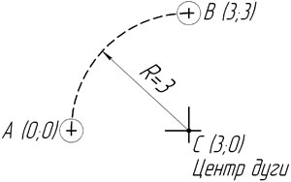

Рис. 6.11. Перемещение по дуге с R3 из точки А (0;0) в точку В (3;3)

Так как центр дуги находится на расстоянии 3 мм по оси X и 0 мм по оси Y относительно начальной точки А, то I будет равно 3.0, a J равно 0. Полученная дуга составляет всего четверть от полной окружности. Попытаемся описать всю окружность постепенно. Следующий кадр перемещает инструмент из точки В1 в точку В2. Так как скорость рабочей подачи не изменяется, то нет необходимости повторно указывать F-слово данных.

Так как центр дуги находится на расстоянии 0 мм по оси X и 3 мм по оси Y относительно точки В, то I будет равно 0, a J равно –3. Таким образом, нам удалось создать перемещение по дуге из точки А в точку В2 при помощи двух кадров. Этот пример не случаен. Дело в том, что многие станки требуют именно такого разбиения окружности. То есть для описания полной окружности может потребоваться до четырех кадров.

В настоящее время большинство систем ЧПУ позволяют выполнить операцию по описанию полной окружности за два или даже за один кадр. Поэтому перемещение из точки А в точку С можно записать следующим образом:

N05 G02 X6.0 Y0.0 I3.0 J0.0

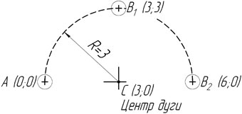

Рис. 6.12. Современные системы ЧПУ допускают описание подобной дуги в одном кадре

А для полной окружности с радиусом 3 мм и центром в точке с координатами (0; 0) справедливым будет следующий кадр:

N15 G02 Х-3.0 Y0.0 13.0 J0.0

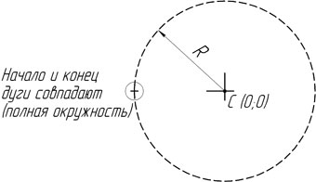

Рис. 6.13. Описание полной окружности в одном кадре также возможно

Дуги такого типа несложно описать математически. Однако если начальная и конечная точки дуги образуют некоторый сложный угол или эти точки находятся в разных квадрантах, то для нахождения значений I, J, К требуются определенные тригонометрические вычисления (рис. 6.14). При этом необходимо, чтобы расчеты были достаточно точными, иначе СЧПУ может выдать сообщение о невозможности построения дуги.

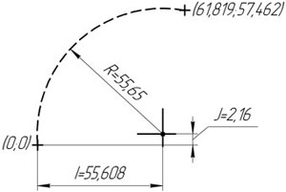

Рис. 6.14. Часто для расчета дуги «вручную» необходимо приложить некоторые усилия

На рис. 6.15 изображена дуга, которую необходимо описать при помощи кодов круговой интерполяции с R-словом данных. В случае, когда инструмент перемещается по дуге по часовой стрелке (G02) из точки А в точку В , в УП должен присутствовать следующий кадр: G02 Х0 Y-10 R10. Если инструмент перемещается по дуге против часовой стрелки (G03) из точки В в точку А, в УП должен присутствовать следующий кадр: G03 Х10 Y0 R10.

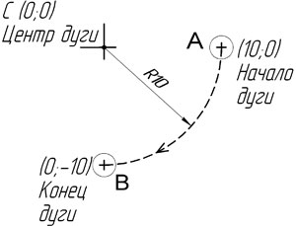

Рис. 6.15. Дуга, которую необходимо описать при помощи кодов круговой интерполяции с R-словом данных

## Тема 6.10 Написание простой управляющей программы

Написание простой управляющей программы

Детали, обрабатываемые на станке с ЧПУ, можно рассматривать как геометрические объекты. Во время обработки вращающийся инструмент и заготовка перемещаются относительно друг друга по некоторой траектории. УП описывает движение определенной точки инструмента – его центра. Траекторию инструмента представляют состоящей из отдельных, переходящих друг в друга участков. Этими участками могут быть прямые линии, дуги окружностей, кривые второго или высших порядков. Точки пересечения этих участков называются опорными, или узловыми, точками. Как правило, в УП содержатся координаты именно опорных точек.

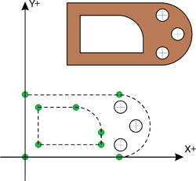

Рис. 3.3. Любую деталь можно представить в виде совокупности геометрических элементов. Для создания программы обработки необходимо определить координаты всех опорных точек

Попробуем написать небольшую программу для обработки паза, представленного на рис. 3.4. Зная координаты опорных точек, сделать это несложно. Мы не будем подробно рассматривать код всей УП, а обратим особое внимание на написание строк (кадров УП), непосредственно отвечающих за перемещение через опорные точки паза. Для обработки паза сначала нужно переместить фрезу в точку Т1 и опустить ее на соответствующую глубину. Далее необходимо переместить фрезу последовательно через все опорные точки и вывести инструмент вверх из материала заготовки. Найдем координаты всех опорных точек паза и для удобства поместим их в табл. 3.1.

|  |  |
| --- | --- |
| Рис. 3.4. Необходимо создать программу для обработки паза. Глубина паза равна 1 мм Рис. 3.4. Необходимо создать программу для обработки паза. Глубина паза равна 1 мм | Рис. 3.5. Поместим деталь в прямоугольную систему координат и найдем координаты четырех опорных точек Рис. 3.5. Поместим деталь в прямоугольную систему координат и найдем координаты четырех опорных точек |

Таблица 3.1. Координаты опорных точек паза

|  |  |  |
| --- | --- | --- |
| Точка | Координата по оси X | Координата по оси Y |
| Tl | 3 | 8 |
| Т2 | 3 | 3 |
| ТЗ | 7 | 3 |
| Т4 | 7 | 8 |

Подведем режущий инструмент к первой опорной точке:

N50 G00 Х3 Y8

Следующие два кадра заставляют инструмент опуститься на требуемую глубину в материал заготовки.

N60 G00 Z0.5

N70 G01 Z-l F25

Как только инструмент окажется на нужной глубине (1 мм), можно перемещать его через все опорные точки для обработки паза:

N80 G01 Х3 Y3

N90 G01 Х7 Y3

N100 G01 Х7 Y8

Теперь следует вывести инструмент из материала заготовки – поднять на небольшую высоту:

N110 G01 Z5

Соберем все кадры вместе, добавим несколько вспомогательных команд и получим окончательный вариант программы:

|  |  |
| --- | --- |
| Кадры УП | Описание кадра |
| % | Символ начала программы |
| О0001 (PAZ) | Номер программы (0001) и ее название (PAZ) |
| N10 G21 G40 G49 G54 G80 G90 | Строка безопасности |
| N20 М06 Т01 (FREZA D1) | Вызов инструмента № 1 |
| N30 G43 Н01 | Компенсация длины инструмента № 1 |
| N40 M03 S1000 | Включение оборотов шпинделя (1000 об/мин) |
| N50 G00 X3 Y8 | Ускоренное перемещение в опорную точку Т1 |
| N60 G00 Z0.5 | Ускоренное перемещение инструмента B Z0.5 |
| N70 G01 Z-l F25 | Перемещение на глубину 1 мм на подаче 25 мм/мин |
| N80 G01 ХЗ Y3 | Перемещение инструмента в точку Т2 (25 мм/мин) |
| N90 G01 Х7 Y3 | Перемещение инструмента в точку Т3 (25 мм/мин) |
| N100 G01 Х7 Y8 | Перемещение инструмента в точку Т4 (25 мм/мин) |
| N110 G01 Z5 | Подъем инструмента вверх в Z5 (25 мм/мин) |
| N120 М05 | Выключение оборотов шпинделя |
| N130 МЗ0 | Завершение программы |
| % | Символ конца программы |

## Тема 6.11 Особенности устройства и конструкции

Особенности устройства и конструкции фрезерного станка с ЧПУ

Фрезерные станки с ЧПУ можно классифицировать по различным признакам: по положению шпинделя (вертикальные или горизонтальные), по количеству управляемых осей или степеней свободы (2, 3, 4 или 5 осей), по точности позиционирования и повторяемости обработки, по количеству используемого инструмента (одно- или многоинструментальные) и т. д.

Рассмотрим конструкцию вертикально-фрезерного станка с ЧПУ (рис. 1.4, 1.5). Станина (1) предназначена для крепления всех узлов и механизмов станка. Рабочий стол (2) может перемещаться в продольном (влево/вправо) и поперечном (вперед/назад) направлениях по направляющим (3). Пульт управления, или стойка ЧПУ (9), закреплен на кронштейне и может быть перемещен в удобное для оператора положение.

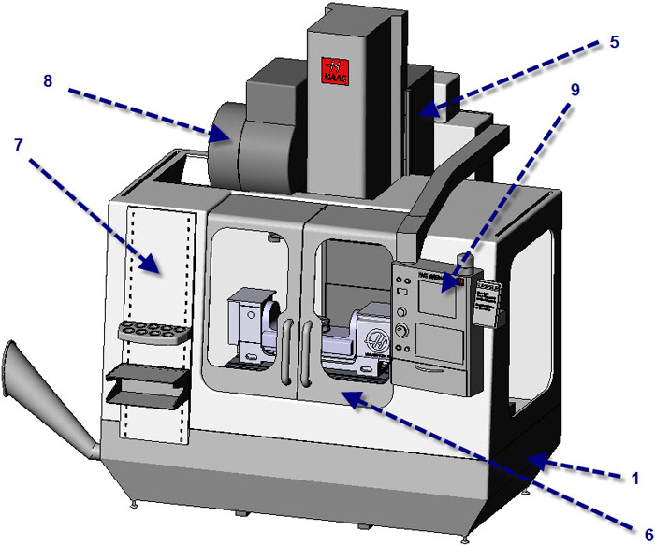

Рис. 1.4. Корпус вертикально-фрезерного станка с ЧПУ

На рабочем столе закрепляют заготовки и различные технологические приспособления. Для этого на столе имеются специальные Т-образные пазы. Шпиндель (4) предназначен для зажима режущего инструмента и придания ему вращения. Шпиндель закреплен на колонне (5), которая может перемещаться в вертикальном направлении (вверх/вниз). От точности вращения шпинделя, его жесткости и виброустойчивости в значительной мере зависят точность и качество обработки. Таким образом, рассматриваемый станок является трехосевым.

Защитные кожухи (7) необходимы для обеспечения безопасности. Они защищают оператора станка от летящей стружки и смазывающе-охлаждающей жидкости (СОЖ), которая подается в зону обработки под давлением. Дверца (6) обеспечивает доступ в рабочую зону станка. В магазине инструментов (8) барабанного типа находится набор режущих инструментов. При этом взятие необходимого инструмента и фиксация его в шпинделе обеспечиваются устройством автоматической смены инструмента и производятся по определенной команде управляющей программы.

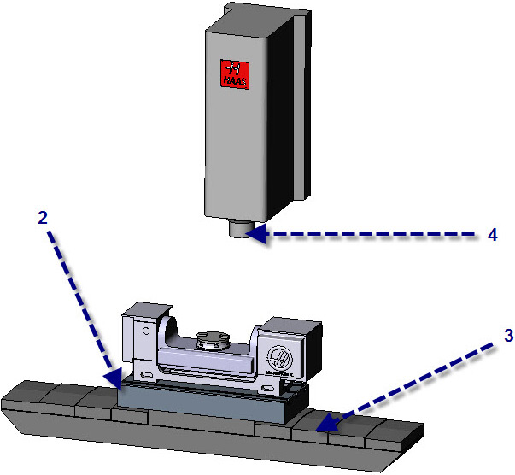

Рис. 1.5. Конструктивные элементы станка

## Оценочный лист

**Дисциплина (модуль) «_____________________________________»**

|  |  |  |  |  |  |  |  |  |
| --- | --- | --- | --- | --- | --- | --- | --- | --- |
| **Тип проверочного испытания**  **Результаты обучения/**  **Критерии оценки** | **Тест** | **ЛПЗ** | **Задание** | **Курсовой проект** | **Производственное обучение** |  |  |  |
| **Результат обучения 1** |  | | | | | | | |
| **Критерии оценки** |  |  |  |  |  |  |  |  |
| **Критерии оценки** |  |  |  |  |  |  |  |  |
| **Критерии оценки** |  |  |  |  |  |  |  |  |
| **Критерии оценки** |  |  |  |  |  |  |  |  |
| **Критерии оценки** |  |  |  |  |  |  |  |  |
| **Результат обучения 2** |  | | | | | | | |

## Критерии оценивания студентов в процессе обучения с учетом модульно-компетентностного подхода.

|  |  |  |  |
| --- | --- | --- | --- |
| Уровни | Баллы | Буквенное значение | Показатели оценки |
| Низкий (рецептивный) | «1» | F- «очень неудовлетворительно» | Нет интереса к объекту изучения, стремления познать сущность явления. |
| «2» | F+ «неудовлетворительно» | Узнавание объекта изучения, оперирование терминами без овладения их значений, выполнение имитационных заданий (по образцу), неумение применять заданный алгоритм выполнения в измененных ситуациях. |
| Удовлетворительный  (рецептивно-  репродуктивный) | «3» | D- «посредственно» | Отсутствие видения целостной структуры представленного учебного материала, его частичное воспроизведение без освоения родовидовых отношений и причинно-следственных связей; наличие существенных ошибок в ответе; использование алгоритма выполнения с чьей-либо помощью; отсутствие самостоятельных навыков выполнения заданий. |
|  | «4» | D+«удовлетворительно» | Механическое освоение учебного материала на репродуктивном уровне без осмысления содержания, отрывистое его воспроизведение на основе наводящих вопросов; неумение применять полученные знания на практике, проявление стремления использовать самостоятельно алгоритм решения задачи и достижение 50% -го выполнения. |
| Средний (репродуктивно - продуктивный) | «5» | С - «ниже среднего» | Понимание учебного материала, воспроизведение его на 70%; проявление интереса к учебе, приложение усилий как желания достичь поверхностный результат (мотивация учения – получение положительной отметки); владение средним уровнем учебных умений (выполнение заданий на 70%), заключающимся в повторении действий сверстников без глубокого осмысления значимости для дальнейшего познавательного процесса. |
|  | «6» | С+ «средне» | Воспроизведение учебного материала на 75%; овладение навыками выполнения задания по образцу в типичных ситуациях; затруднение выполнения задания в вариативных ситуациях; стремление самостоятельно выполнять задания, следствием которого является неполнота, непоследовательность действий, приводящая к ошибкам; стремление выполнять творческую работу в группе; отсутствуют навыки самостоятельного творческого решения задачи. |
| Достаточный  (продуктивный) | «7» | В - «достаточно» | Овладение программным материалом на основе определения его когнитивной структуры (семантических блоков), видение взаимосвязи частей изучаемого материала, его родо-видовых и причинно- следственных связей; умение применять знания в типичных, вариативных и иногда проблемных ситуациях; выполнение заданий на 80%, проявление способности исправить собственные ошибки при указании на них; естественная мотивация в выполнении творческих заданий; активное участие в выполнении творческого задания в группе; самокритичность и умение ставить цель по устранению своих ошибок. |
|  | «8» | В+ «хорошо» | Освоение учебного материала и самостоятельное применение их в типичных, вариативных и проблемных ситуациях; владение навыками творческого применения полученных знаний; выполнение заданий на 85%, умение исправить собственные ошибки, самокритичность, планирование действий по совершенствованию навыков решения задач; использование полученных знаний для решения проблем в жизненных ситуациях. |
| Высокий (продуктивный - творческий) | «9» | А - «отлично» | Полное овладение учебным материалом и его воспроизведение с собственными дополнениями и аргументами; свободное оперирование учебным материалом различной степени сложности в проблемных и креативных ситуациях; выполнение заданий творческого характера; высокий уровень самостоятельности и творческого подхода; выполнение заданий на 90%; допущение незначительных погрешностей в последовательности действий или оформлении; творческое использование полученных знаний для решения проблем в жизненных ситуациях. |
|  | «10» | А+ «превосходно» | Творческое осмысление учебного материала, использование дополнительных источников для более глубокого осмысления сущности явлений, видение когнитивной структуры материала, выявление недостающих элементов структуры, дополнение ими; выделение проблемных аспектов изучаемого материала; выполнение заданий на 95-100%; естественная мотивация в изучении предмета; креативное использование полученных знаний для решения проблем в жизненных ситуациях. |

## Контрольно-измерительные материалы

## Тестовые задания

№ 1. Устройство способное производить вычисления

1. ЭВМ
2. ПМВ
3. ТВМ
4. КПК
5. МВМ

№2. Описание совокупности функциональных элементов компьютера это?

1. Структура компьютера
2. Функциональность компьютера
3. Элементы компьютера
4. Архитектура ЭВМ
5. Микропроцессорная техника

№ 3. Кто сформулировал принцип построения компьютеров?

1. Стив Джобс
2. Гейб Ньюэлл
3. Джон Фон Нейман
4. Блез Паскаль
5. Готфрид Вильгельм Лейбниц

№ 4. В каком году сформулировали построение компьютеров?

1. 2016
2. 1945
3. 1940
4. 1973
5. 1995

№ 5.ЭВМ не содержит.

1. Арифметико-логическое устройство.
2. Устройство управления.
3. Устройство ввода-вывода.
4. Запоминающее устройство .
5. Процессор.

№ 6.Перевести десятичное число 279 в римскую систему счисления

1. CLXXIX
2. CLXIX
3. CCXIX
4. CCLXXIX
5. CCLXIX

№ 7. Перевести десятичное число 1479 в римскую систему счисления

1. MCDCXIX
2. MCDLXXIX
3. MLDCXXIX
4. MCDXXIX
5. MCDLXIX

№ 8.Какой системы счисления не существует

1. Двоичная
2. четверичная
3. восьмеричная
4. десятичная
5. шестнадцатеричная

№ 9.Перевести число 4316 из десятичной системы счисления в двоичную

1. 1000011011100
2. 100001101110
3. 100011011100
4. 100001011100
5. 1000111011100

№ 10. Перевести число 416 из десятичной системы счисления в двоичную

1. 1101000
2. 110100001
3. 110100000
4. 1101010000
5. 1101000001
6. Система счисления это
   1. принятый способ записи чисел;
   2. совокупность цифр 0, 1, 2, 3, 4, 5, 6, 7, 8, 9;
   3. совокупность цифр I, V, X, L, С, D, М;
   4. совокупность цифр 0, 1;
   5. множество натуральных чисел.
7. Принятым способом записи чисел является
   1. система счисления
   2. система
   3. таблица
   4. массив
   5. запись
8. Цифры используемые в двоичной системе
   1. 0 и 1
   2. 1 и 2
   3. 0 - 9
   4. 0 – 2
   5. 5
9. Координируемое устройство ПК
   1. Системный блок
   2. Клавиатура
   3. Монитор
   4. Мышь
   5. ОЗУ
10. Устройства ПК, для восприятия информации из внешнего мира
    1. клавиатура, мышь, накопители на магнитных дисках
    2. центральный процессор и оперативная память
    3. Монитор
    4. Мышь
    5. Оперативная память и мышь
11. Устройства ПК, для обработки полученной информации
    1. центральный процессор и оперативная память
    2. клавиатура, мышь, накопители на магнитных дисках
    3. монитор
    4. мышь
    5. оперативная память и мышь
12. Вид памяти, энергозависимый, с произвольным доступом для чтения и записи
    1. оперативная память
    2. постоянная память
    3. внешняя память
    4. кэш-память
    5. периферийные устройства
13. Память, используемая для хранения программ и данных во время их выполнения
    1. оперативная память
    2. постоянная память
    3. внешняя память
    4. кэш-память
    5. периферийные устройства
14. Энергозависимая память
    1. постоянная память
    2. оперативная память
    3. внешняя память
    4. кэш-память
    5. периферийные устройства
15. Вид памяти предназначеный только для чтения
    1. постоянная память
    2. оперативная память
    3. внешняя память
    4. кэш-память
    5. периферийные устройства
16. Вид памяти являющаяся самой медленной
    1. внешняя память
    2. процессорная флэш-память
    3. постоянная память
    4. оперативная память
    5. периферийные устройства
17. К акому виду памяти относятся периферийные устройства
    1. ВЗУ
    2. ОЗУ
    3. ПЗУ
    4. В виде последовательных ячеек
    5. ЗУ
18. Какое множество цифр используется при представлении информации в десятичной системе счисления
    1. {0,1,…9}
    2. {0,1}
    3. {0,1,…9,A,B,C,D,E,F}
    4. {0,1,…9,10,A,B,C,D,E,F}
    5. {0,1,…9,10}
19. Какое множество цифр используется при представлении информации в двоичной системе счисления
    1. {0,1}
    2. {0,1,…9}
    3. {0,1,…9,A,B,C,D,E,F}
    4. {0,1,…9,10,A,B,C,D,E,F}
    5. {0,1,…9,10}
20. Система счисления, используемая множество цифр {0,1} при представлении информации
    1. двоичной системе счисления
    2. шестнадцатеричной системе счисления
    3. восьмеричной системе счисления
    4. десятичной системе счисления
    5. римской системе счисления
21. Укажите, какое множество цифр используется при представлении информации в шестнадцатеричной системе счисления
    1. {0,1,…9,A,B,C,D,E,F}
    2. {0,1}
    3. {0,1,…9}
    4. {0,1,…9,10,A,B,C,D,E,F}
    5. {0,1,…9,10}
22. Укажите систему счисления, используемую множество цифр {0, 1,9, A, B, C, D, E, F} при представлении информации
    1. шестнадцатеричной системе счисления
    2. восьмеричной системе счисления
    3. двоичной системе счисления
    4. десятичной системе счисления
    5. римской системе счисления
23. Укажите, какое множество цифр используется при представлении информации в восьмеричной системе счисления
    1. {0,1,…7}
    2. {0,1,…9,A,B,C,D,E,F}
    3. {0,1}
    4. {0,1,…9}
    5. {0,1,…9,10,A,B,C,D,E,F}
24. Укажите систему счисления, используемую множество цифр {0,1,…7} при представлении информации в
    1. восьмеричной системе счисления
    2. двоичной системе счисления
    3. десятичной системе счисления
    4. шестнадцатеричной системе счисления
    5. римской системе счисления
25. Определите систему счисления являющуюся базовой системой ОС
    1. Двоичная
    2. Восьмеричная
    3. Шестнадцатеричная
    4. Десятичная
    5. Римская
26. Определите базовую единицу компьютерных данных
    1. Бит
    2. Байт
    3. Мбайт
    4. Мбит
    5. Кбит
27. Дайте определение понятию бит
    1. базовая единица компьютерных данных
    2. мера веса
    3. частота
    4. вращение
    5. сдвиг
28. Представьте число 10 в шестнадцатеричной системе счисления
    1. A
    2. B
    3. C
    4. D
    5. E
29. Представьте число 11 в шестнадцатеричной системе счисления
    1. B
    2. A
    3. C
    4. D
    5. E
30. Представьте число 12 в шестнадцатеричной системе счисления
    1. C
    2. B
    3. A
    4. D
    5. E
31. Представьте число 13 в шестнадцатеричной системе счисления
    1. D
    2. C
    3. B
    4. A
    5. E
32. Представьте число 14 в шестнадцатеричной системе счисления
    1. E
    2. D
    3. C
    4. B
    5. A
33. Представьте число 15 в шестнадцатеричной системе счисления
    1. F
    2. D
    3. C
    4. B
    5. A
34. в шестнадцатеричной системе счисления
    1. 16
    2. 8
    3. 2
    4. 10
    5. 14
35. Определите основание в восьмеричной системе счисления
    1. 8
    2. 16
    3. 2
    4. 10
    5. 14
36. Центральный процессор представляет собой интегральную схему, называемую…..
    1. микропроцессором
    2. шифратором
    3. дешифратором
    4. логической схемой
    5. логикой
37. Укажите группу из 4 бит
    1. тетраду
    2. бит
    3. байт
    4. слово
    5. двойное слово
38. Укажите группу из 8 бит
    1. байт
    2. тетраду
    3. бит
    4. слово
    5. двойное слово
39. Дайте определение понятию байт
    1. 8 бит
    2. 1 бит
    3. 16 бит
    4. 4 бита
40. тетрада
    1. 4 бит
    2. 16 бит
    3. 8 бит
    4. 1 бит
    5. 32 бита
41. Укажите, какой тип данных составляют 16 бит
    1. слово
    2. двойное слово
    3. байт
    4. тетрад
    5. учетверенное слово
42. Дайте определение понятию
    1. 16 бит
    2. 4 бит
    3. 8 бит
    4. 1 бит
    5. 32 бита
43. Определите количество бит в байте
    1. 8
    2. 4
    3. 6
    4. 10
    5. 2
44. Укажите функции сопроцессора
    1. обрабатывает данные с плавающей точкой
    2. координирует работу кэш-памяти и процессора
    3. обрабатывает числа со знаком
    4. обрабатывает данные от внешних интерфейсов
    5. выполняет функции центрального процессора
45. Укажите понятие следующего определения: комбинационные схемы с несколькими входами и выходами, преобразующие код, подаваемый на входы в сигнал на одном из выходов
    1. дешифраторы
    2. шифраторы
    3. сумматоры
    4. мультиплексоры
    5. демультиплексоры
46. Укажите, какое комбинационное устройство, реализует обратную дешифратору функцию
    1. шифратор
    2. дешифратор
    3. сумматор
    4. мультиплексор
    5. демультиплексор
47. Найдите устройство, преобразующее информационные сигналы (аналоговые или цифровые) в сигнал, эквивалентный сумме этих сигналов
    1. сумматор
    2. шифратор
    3. дешифратор
    4. мультиплексор
    5. демультиплексор
48. Найдите устройство, имеющее несколько сигнальных входов, один или более управляющих входов и один выход
    1. мультиплексор
    2. сумматор
    3. шифратор
    4. дешифратор
    5. демультиплексор
49. Найдите устройство, в котором сигналы с одного информационного входа поступают в желаемой последовательности по нескольким выходам в зависимости от кода на адресных шинах
    1. демультиплексор
    2. мультиплексор
    3. сумматор
    4. шифратор
    5. дешифратор
50. Укажите класс электронных устройств, обладающих способностью длительно находиться в одном из двух устойчивых состояний и чередовать их под воздействием внешних сигналов
    1. триггер
    2. мультиплексор
    3. сумматор
    4. шифратор
    5. дешифратор
51. Разрядность шины данных определяется …
    1. разрядностью процессора
    2. характеристикой материнской платы
    3. байтами
    4. битами
    5. герцами
52. Количество адресуемых ячеек оперативной памяти можно рассчитать по формуле N=2i , где i- это…
    1. разрядность шины адреса
    2. разрядность шины данных
    3. разрядность шины управления
    4. разрядность процессора
    5. разрядность памяти
53. Южный мост включает в себя …
    1. контроллер периферийных устройств
    2. контроллер оперативной памяти
    3. контроллер видеопамяти
    4. контроллер памяти
    5. контроллер процессора
54. Обмен данными между процессором и оперативной памятью производится по …
    1. шине FSB
    2. системной шине
    3. шине памяти
    4. шине AGP
    5. шине PCI Express
55. В кэш память 2 уровня считывается из оперативной памяти…
    1. очередная порция команд и данных
    2. порция команд
    3. порция данных
    4. порция слов
    5. порция байтов
56. Частота процессора определяется …
    1. количеством тактов обработки данных, которые процессор производит в 1 секунду
    2. количеством двоичных разрядов, которые процессор обрабатывает за 2 такт
    3. количеством двоичных разрядов, которые процессор обрабатывает за 3 такт
    4. количеством двоичных разрядов, которые процессор обрабатывает за 4 такт
    5. количеством двоичных разрядов, которые процессор обрабатывает за5 такт
57. Каждая ячейка оперативной памяти имеет объем …
    1. 1 байт
    2. 1 бит
    3. 1 такт
    4. 1 секунда
    5. 1 герц
58. В основу архитектуры современных компьютеров положен …
    1. магистрально-модульный принцип
    2. архитектурный принцип построения компьютера
    3. магистральный принцип
    4. модульный принцип
    5. архитектурно модульный принцип
59. Данные по шине данных передаются от устройства к устройству ...
    1. через области оперативной памяти
    2. через области долговременной памяти
    3. через области ОЗУ
    4. через области ЗУ
    5. через шины
60. Разрядность шины адреса определяет…
    1. количество ячеек оперативной памяти, которые могут иметь уникальный адрес
    2. разрядность процессора
    3. через области ОЗУ
    4. через области ЗУ
    5. через шины
61. Между северным мостом и процессором данные передаются по …
    1. системной шине
    2. шине FSB
    3. шине AGP
    4. областям ОЗУ
    5. областям ПЗУ
62. Для подключения видеоплаты к северному мосту может использоваться 32- битная шина…
    1. шина AGP
    2. шина FSB
    3. системная шина
    4. шина памяти
    5. шина процессора
63. Объединение двух высказываний в одно с помощью связки «И» называется:
    1. конъюнкция
    2. инверсия
    3. дизъюнкция
    4. импликация
    5. возведение в степень
64. Чему равно логическое выражение (1V1)&(1V0)
    1. 1
    2. 0
    3. 10
    4. 2
    5. 40
65. Двойное отрицание логической переменной равно:
    1. исходной переменной
    2. 0
    3. 1
    4. обратной переменной
    5. 5
66. Устройство, выполняющее базовые логические операции, называется:
    1. вентиль
    2. регистр
    3. ячейка
    4. триггер
    5. диод
67. Логической операцией не является:
    1. логическое деление
    2. логическое сложение
    3. логическое умножение
    4. логическое отрицание
    5. а-е
68. Объединение двух высказываний в одно с помощью оборота «если…, то…» называется:
    1. импликация
    2. инверсия
    3. конъюнкция
    4. дизъюнкция
    5. сложение
69. Таблица, содержащая все возможные значения логического выражения, называется:
    1. таблица истинности
    2. таблица ложности
    3. таблица значений
    4. таблица ответов
    5. таблица ответов
70. Для какого из значений числа Х высказывание   
    (Х>2) ∨ (X>5) → (X<3) будет истинным?
    1. 2
    2. 5
    3. 4
    4. 3
    5. 9
71. Разрядность процессора определяется …
    1. Количеством двоичных разрядов, которые процессор обрабатывает за 1 такт
    2. Количеством тактов обработки данных, которые процессор производит в 2 секунды
    3. Количеством тактов обработки данных, которые процессор производит в3 секунды
    4. Количеством тактов обработки данных, которые процессор производит в 4 секунды
    5. Количеством тактов обработки данных, которые процессор производит в 5 секунд
72. Каждая ячейка флэш- памяти хранит…
    1. 1 бит
    2. 1 байт
    3. 1 секунда
    4. 1 слово
    5. 1 герц
73. Флэш – память построена на основе…
    1. полупроводниковых схем
    2. механически движущихся частей
    3. процессора
    4. интегральных схем
    5. памяти
74. Как будет выглядеть максимально возможная целочисленная величина, которую можно разместить в байте в шестнадцатеричном виде?
    1. FF
    2. 16
    3. 237
    4. 100101
    5. 6783
75. Как называется дробная часть числа?
    1. Мантисса
    2. Знаменатель
    3. Числитель
    4. Частное
    5. Число
76. Что является наименьшей адресуемой компьютером единицей информации?
    1. Байт
    2. Бит
    3. Мбайт
    4. Кбайт
    5. Гбайт
77. Какая система счисления используется в вычислительной машине?
    1. Двоичная
    2. Восьмеричная
    3. Шестнадцатеричная
    4. Десятичная
    5. Римская
78. Какое множество цифр используется при представлении информации в десятичной системе счисления?
    1. {0,1,…9}
    2. {0,1}
    3. {0,1,…9,A,B,C,D,E,F}
    4. {0,1,…9,10,A,B,C,D,E,F}
    5. {0,1,…9,10}
79. Как будет выглядеть максимально возможная целочисленная величина, которую можно разместить в слове в шестнадцатеричном виде?
    1. FFFF
    2. FFF
    3. FF
    4. F
    5. 0
80. Как можно разогнать системную плату?
    1. повышая ее системную тактовую частоту
    2. нет способа разогнать
    3. уменьшение циклов ожидания
    4. увеличение внутреннего кэша
    5. увеличивая внутренний коэффициент
81. Что является самым важнейшим элементом любого РС?
    1. микропроцессор
    2. слоты
    3. сопроцессор
    4. кварцевый генератор
    5. видеопамять
82. С помощью чего может «общаться» с внешними интерфейсами микропроцессор?
    1. шин адреса, данных и управления
    2. магистральному интерфейсу
    3. кэш-памяти L1
    4. кэш-памяти L2
    5. специальной внешней шины управления
83. Что представляет собой КЭШ-память микропроцессора?
    1. буфер обмена между процессором и оперативной памятью
    2. область свопинга
    3. динамическую память
    4. энергонезависимую память
    5. оперативную память
84. Один разряд типа данных микропроцессора сколько бит?
    1. бит
    2. байт
    3. тетрад
    4. слово
    5. двойное слово
85. На чем выполнен триггер микропроцессора?
    1. на транзисторных переключателях
    2. на полевых транзисторах
    3. на конденсаторных устройствах
    4. на резисторных элементах
    5. на несинусоидальных диодах и триодах переменного напряжения
86. Что относится к обязательным компонентам микропроцессора?
    1. АЛУ и блок управления
    2. КЭШ-память 1-гоуровня и набор регистров
    3. КЭШ-память 2-гоуровня и набор регистров
    4. Внутренняя и внешняя КЭШ-память, блок управления и сопроцессор
    5. сопроцессор и блок исполнения
87. Сколько напряжений питания имеют процессоры?
    1. 2
    2. 3
    3. 1
    4. 4
    5. 5
88. Какие возможности в основном определяет микропроцессор?
    1. возможности вычислительной системы
    2. возможности быстрого обмена шине данных
    3. возможности операционной системы
    4. возможности оперативной памяти
    5. возможности управления кэш-памятью и внешних интерфейсов.
89. Что такое технологические нормы изготовления процессоров?
    1. максимальное расстояние между цепями на кристалле
    2. стандарты строения кристалла
    3. Размеры кристалла
    4. минимально допустимое расстояние между цепями на кристалле
    5. вещества из которых производят микросхемы процессоров
90. Какой тип данных микропроцессора составляет 8 бит?
    1. байт
    2. слово
    3. тетрад
    4. двойное слово
    5. учетверенное слово.
91. Какой тип данных составляют 16 бит?
    1. слово
    2. двойное слово
    3. байт
    4. тетрад
    5. учетверенное слово
92. Что не входит в основные характеристики микропроцессоров?
    1. наличие сопроцессора
    2. степень интеграции
    3. внутренняя и внешняя разрядность обрабатываемых данных
    4. тактовой частотой
    5. памятью к которой может адресоваться CPU
93. Чем создается тактовая частота в современных системах?
    1. кварцевым генератором
    2. тактовым реостатом
    3. резонансным умножителем частоты
    4. частотным ускорителем
    5. частотным синхронизатором
94. Какие функции выполняет сопроцессор?
    1. обрабатывает данные с плавающей точкой
    2. координирует работу кэш-памяти и процессора
    3. обрабатывает числа со знаком
    4. обрабатывает данные от внешних интерфейсов
    5. выполняет функции центрального процессора
95. Чем определяется увеличение тактовой частоты?
    1. Технологией изготовления микропроцессора
    2. Разрядностью шины данных
    3. Параллельным выполнением инструкций
    4. Коэффициентом умножения частоты
    5. Увеличением количества выводов микросхемы
96. Представить десятичное число 58 в двоичном коде.
97. 101101;
98. 110010;
99. 100011;
100. 111010.
101. Представить десятичное число 42 в двоичном коде.
102. 101101;
103. 110010;
104. 101010;
105. 111010.
106. Представить десятичное число 42 в двоичном коде.
107. 101101;
108. 110010;
109. 101010;
110. 111010.
111. Режим работы микропроцессорных систем позволяет обработку информации по приоритету
112. внешний;
113. прерывания;
114. прямого доступа к памяти;
115. прямой передачи данных.
116. Каково назначение программного таймера в
117. ускорить обмен между памятью и внешним устройством;
118. срочное обслуживание внешнего устройства;
119. выработка временных задержек;
120. организация обмена в последовательном коде.

|  |  |  |  |  |  |  |  |
| --- | --- | --- | --- | --- | --- | --- | --- |
|  | А |  | А |  | А |  | А |
|  | А |  | А |  | А |  | А |
|  | А |  | А |  | А |  | А |
|  | А |  | А |  | А |  | А |
|  | А |  | А |  | А |  | А |
|  | А |  | А |  | А |  | А |
|  | А |  | А |  | А |  | А |
|  | А |  | А |  | А |  | А |
|  | А |  | А |  | А |  | А |
|  | А |  | А |  | А |  | А |
|  | А |  | А |  | А |  | А |
|  | А |  | А |  | А |  | А |
|  | А |  | А |  | А |  | А |
|  | А |  | А |  | А |  | А |
|  | А |  | А |  | А |  | А |
|  | А |  | А |  | А |  |  |
|  | А |  | А |  | А |  |  |
|  | А |  | А |  | А |  |  |
|  | А |  | А |  | А |  |  |
|  | А |  | А |  | А |  |  |
|  | А |  | А |  | А |  |  |
|  | А |  | А |  | А |  |  |
|  | А |  | А |  | А |  |  |
|  | А |  | А |  | А |  |  |
|  | А |  | А |  | А |  |  |
|  | А |  | А |  | А |  |  |
|  | А |  | А |  | А |  |  |
|  | А |  | А |  | А |  |  |
|  | А |  | А |  | А |  |  |
|  | А |  | А |  | А |  |  |

## Тематика рефератов и докладов

1. Электронно-вычислительные машины
2. Архитектура и структура ЭВМ
3. Программные и аппаратные средства ПК. Основные устройства ПК
4. Принципы функционирования и основные характеристики ПК
5. Арифметические и логические основы микропроцессорной системы
6. Системы счисления и представления данных
7. Позиционная и непозиционная системы счисления
8. Буквенно-цифровой код ASCII. Представление информации в ПК
9. Логические основы ЭВМ. Элементарные логические функции
10. Основные законы алгебры логики
11. Программа Electronics Workbench. Компоненты Electron Workbench.
12. Моделирование схем.
13. Классификация элементов и узлов микропроцессорной техники
14. Комбинационные схемы
15. Дешифраторы. Шифраторы. Сумматоры
16. Мультиплексоры
17. Демультиплексоры
18. Последовательные схемы
19. Схемы с памятью
20. Триггеры.
21. Асинхронные и синхронные RS-триггеры
22. D, T, JK-триггеры. Структурные схемы, принцип работы, область применения.
23. Исследование регистров
24. Исследование счётчиков
25. Устройства памяти микропроцессорной системы
26. Классификация и основные параметры запоминающих устройств (ЗУ)
27. Основные параметры ЗУ
28. Основная память
29. Сверхоперативное запоминающее устройство (КЭШ-память).
30. Постоянное запоминающее устройство (ПЗУ).
31. Структура микросхем памяти.
32. Статическая и динамическая памяти.
33. Организация памяти микропроцессорных систем.
34. Иерархическая структура памяти.
35. Характеристики микропроцессоров семейства «iх86».
36. Суперскалярная архитектура. Понятие защищённого режима.
37. Раздельные КЭШ-памяти команд и данных.
38. Архитектурные особенности современных микропроцессоров.
39. Плата Arduino
40. Дополнительные устройства для Arduino
41. Применения платы Arduino в проектах
42. Программирования для станков с ЧПУ
43. Линейная интерполяция
44. Круговая интерполяция

## Вопросы для итогового контроля

1. История электронно-вычислительных машин
2. Архитектура и структура ЭВМ
3. Программные и аппаратные средства ПК.
4. Основные устройства ПК
5. Принципы функционирования ПК
6. Основные характеристики ПК
7. Арифметические и логические основы микропроцессорной системы
8. Системы счисления и представления данных.
9. Позиционная и непозиционная системы счисления
10. Буквенно-цифровой код ASCII. Представление информации в ПК
11. Логические основы ЭВМ. Элементарные логические функции
12. Основные законы алгебры логики
13. Программа Electronics Workbench. Компоненты Electron Workbench.
14. Моделирование схем.
15. Элементная база микропроцессорной техники
16. Классификация элементов и узлов микропроцессорной техники
17. Комбинационные схемы
18. Исследование дешифраторы
19. Исследование шифраторы
20. Исследование сумматоры
21. Исследование мультиплексоры
22. Исследование демультиплексоры
23. Последовательные схемы
24. Схемы с памятью
25. Исследование триггеры.
26. Асинхронные и синхронные RS-триггеры
27. D, T, JK-триггеры. Структурные схемы, принцип работы, область применения.
28. Исследование регистров
29. Исследование счётчиков
30. Устройства памяти микропроцессорной системы
31. Классификация и основные параметры запоминающих устройств (ЗУ)
32. Структура микросхем памяти.
33. Статическая и динамическая памяти.
34. Организация памяти микропроцессорных систем.
35. Характеристики микропроцессоров семейства «iх86».
36. Суперскалярная архитектура. Понятие защищённого режима.
37. Раздельные КЭШ-памяти команд и данных.
38. Архитектурные особенности современных микропроцессоров.
39. Суперскалярные и мультискалярные микропроцессоры.
40. История языка ассемблера
41. Регистры МП «i 8086»
42. Организация памяти ПК с МП «i 8086»
43. Защищённый режим микропроцессоров фирмы INTEL